目 录

- 关于举办2016年陕西省青少年校园足球联赛初中、高中组总决赛的通知 01
- 竞赛规程 02
3.组织机构 12
4.裁判员名单 15
5.运动员守则 16
6.教练员守则 17
7.裁判员守则 18
8.大会纪律要求 19
9.安全应急预案 20
10.各代表队名单 26
11.大会活动日程 102
12.竞赛日程 103
13.报到入住须知 107
14.各参赛队及服务联络员通讯录 109
15.各工作组联系人名单 110

关于举办2016年陕西省青少年校园足球
联赛初中、高中组总决赛的通知
陕教〔2016〕64号

各市教育局、体育局，杨凌示范区教育局、体育局，西咸新区社会事务管理局，韩城市、神木县、府谷县教育局、文体广电局，厅属有关单位：
为进一步推动我省青少年校园足球运动发展，按照《2016年陕西省中小学体育竞赛活动安排》（陕教体〔2016〕5号）要求，由陕西省青少年校园足球工作领导小组办公室主办，陕西省学生体育协会、陕西省足球协会、陕西银行学校、陕西师范大学承办的2016年陕西省青少年校园足球联赛初中、高中组总决赛将于2016年7月5日—12日在陕西银行学校等校举行，现将《2016年陕西省青少年校园足球联赛初中、高中组总决赛竞赛规程》印发你们，请各参赛单位做好组队和相关准备工作。
联系人：佀青义、程 磊
电 话：029—88668892 029—85408759
电子邮箱：sxxsty@163.com

陕西省教育厅 陕西省体育局
2016年6月7日

（全文公开）

2016年陕西省青少年校园足球联赛
初中、高中组总决赛竞赛规程

一、主办单位
陕西省青少年校园足球工作领导小组办公室
二、承办单位
陕西省学生体育协会、陕西省足球协会、陕西银行学校、陕西师范大学
三、协办单位
西安电子科技大学、陕西师范大学、西安石油大学、西安美术学院、西安文理学院、陕西银行学校
四、比赛时间、地点
比赛时间：2016年7月5日—12日。
比赛地点：西安电子科技大学、陕西师范大学、西安石油大学、西安美术学院、西安文理学院、陕西银行学校
五、竞赛项目及组别
（一）八人制足球比赛。
组别：初中男子组、初中女子组
（二）十一人制足球赛。
组别：高中男子组、高中女子组
六、运动员参赛条件
（一）各市（区）全日制普通初级中学，完全中学，九年制、十二年一贯制学校和中等职业学校正式学籍的在校在读学生。
（二）运动队必须以市（区）为单位参赛，初中组参赛运动员必须是2001年1月1日以后出生者；高中组参赛运动员必须是1998年1月1日以后出生，且参赛运动员户籍在陕西省内的学生。
（三）参赛运动员必须是政治思想进步，遵守学校有关规定，正常录取且文化课考试合格，身体健康并经县或县级以上医院检查合格者，所有参赛队员必须在当地保险公司办理《人身意外保险》（含往返比赛场地途中及比赛期间），未办理不予参赛。
（四）所有参赛运动员须在陕西省学生体育协会办理注册，持“陕西省中学生运动员注册卡”参加比赛。凡未办理注册卡及未履行注册手续的运动员，不得参加比赛。
（五）参赛运动员须出具“陕西省中学生运动员注册卡”和第二代《居民身份证》方可准许比赛。
（六）已正式调入体工队、职业俱乐部队的运动员不得报名参加比赛。
（七）凡参加过限制性赛事者不得报名参加比赛。以学校名义参加限定赛事，且在中国中学生体育协会正式履行中国中学生运动员注册手续，并在陕西省学生体育协会备案，经审查通过的运动员不受此限。
（八）限制性赛事。
1. 男子足球：中国足球协会超级联赛、中国足球协会甲级联赛、中国足球协会乙级联赛、中国足球协会杯赛、U-19足球联赛、U-17足球联赛；全国青少年男子足球锦标赛（U18、U16）。
2. 女子足球：中国女子足球超级联赛、中国女子足球甲级联赛、全国女子足球足协杯、中国足协女子足球锦标赛、全国女子U18联赛、全国女子U16联赛。
七、运动员注册
（一）办理流程。
1. 请填写陕西省中学生运动员注册信息汇总表（在陕西省学生体育协会网站www.sxxsty.com“下载专区”栏中下载电子表格并填写）。
2. 电子一寸免冠证件近照（格式为JPG且照片名为本人姓名），于报名截止时间前发至省学生体育协会邮箱：sxxsty@163.com，邮件以市（区）为单位统一打包发送，电子邮件名称须注明地市全称及比赛项目，一经发送，注册信息不得修改，逾期不予受理。
（二）运动员公示：比赛前10天在“陕西省学生体育网”公示（陕西省学生体育协会网站www.sxxsty.com）。
八、竞赛办法
（一）初中组：八人制。
1. 比赛执行国际足联最新审定的《足球竞赛规则》。
2. 比赛分别以预赛和决赛两个阶段进行，比赛分组原则由抽签决定；如不足7队（含7队）只进行第一阶段单循环赛并进行排名，如超过7队则进行抽签分组进行第一阶段的比赛，成绩优胜者参加第二阶段的比赛。女子组根据参赛报名队数确定竞赛办法。
第一阶段：小组单循环比赛，排出各组名次；
第二阶段：取第一阶段各组前两名进行交叉淘汰赛，决出前四名，五至八名不再比赛，按照小组赛成绩进行排名。
3. 比赛统一使用4号比赛球。
4. 每场比赛时间为60分钟（上下半场各30分钟），中场休息10分钟。
5. 每场比赛开始前30分钟，教练员将填写的上场8名运动员和8名替补队员的名单提交第四官员，赛前没填写的运动员不得参加该场比赛。每场比赛允许每队替换7人三次（位置不限），中场不受换人次数限制，运动员一经替出不得复入。
6. 运动员在比赛中被裁判员出示的红牌和黄牌在比赛中累计生效，累计两张黄牌和一张红牌自然停止下一场比赛；第一阶段（小组循环）比赛的红、黄牌将带入第二阶段（交叉淘汰）。
7. 如因特殊情况的干扰造成比赛中断，经大会组委会的多方努力仍未能恢复比赛，当时的比赛成绩有效。大会必须尽快（24小时内）另选场地补足60分钟比赛（包括罚点球）。
8. 如某队自选弃权比赛，判罚该队所有比赛（包括已赛和未赛的场次）以0：3负于对手，并处以2000元罚款。
9. 如有罢赛及场内外扰乱比赛等事件的发生，按照《全国学生体育竞赛纪律处罚规定》执行。
（二）高中组：十一人制。
1. 比赛执行国际足联最新审定的《足球竞赛规则》。
2. 比赛分别以预赛和决赛两个阶段进行，比赛分组原则由抽签决定；如不足7队（含7队）只进行第一阶段单循环赛并进行排名，如超过7队则进行抽签分组进行第一阶段的比赛，成绩优胜者参加第二阶段的比赛。
第一阶段：小组单循环比赛，排出各组名次；
第二阶段：取第一阶段各组前两名进行交叉淘汰赛，决出前四名，五至八名的球队不再比赛，按照小组赛积分成绩进行排名。
3. 比赛统一使用5号比赛球。
4. 每场比赛时间为70分钟（上下半场各35分钟），中场休息15分钟。
5. 每场比赛开始前30分钟，教练员将填写的上场11名运动员和7名替补队员的名单提交第四官员，赛前没填写的运动员不得参加该场比赛。每场比赛允许每队替换5人三次（位置不限），中场不受换人次数限制，运动员一经替出不得复入。
6. 运动员在比赛中被裁判员出示的红牌和黄牌在比赛中累计生效，累计两张黄牌和一张红牌自然停止下一场比赛；第一阶段（小组循环）比赛的红、黄牌将带入第二阶段（交叉淘汰）。
7. 如因特殊情况的干扰造成比赛中断，经大会组委会的多方努力仍未能恢复比赛，当时的比赛成绩有效。大会必须尽快（24小时内）另选场地补足70分钟比赛（包括罚点球）。
8. 如某队弃权比赛和赛中放弃比赛，判罚该队所有比赛（包括已赛和未赛的场次）以0：3负于对手，并处以2000元罚款。
9. 如有罢赛及场内外扰乱比赛等事件的发生，按照《全国学生体育竞赛纪律处罚规定》执行。
九、报名要求
（一）报名截止时间：2016年6月15日下午18:00。
（二）各市（区）可报初中组男、女各一队，每队限报领队、教练各1人，医生（工作人员）1名，运动员16人；高中组男、女各一队，每队限报领队、教练各1人，医生（工作人员）1名，运动员22人。
（三）报名后参赛运动员不得更换及补报。
（四）各参赛代表队须于报名截止时间前将以下相关材料寄送至陕西省学生体育协会（地址：西安市长安南路563号陕西省学生体育协会，邮编：710061），电子版报名表、陕西省中学生运动员注册信息汇总表及以运动员自己名字命名的电子版蓝底近期免冠一寸照片同时发至陕西省学生体育协会邮箱sxxsty@163.com（邮件名称须注明比赛名称及市（区）名称），逾期不予受理。
1. 纸质打印版报名表（见附件1-1、1-2，加盖公章）。
2. 参赛运动员电子学籍卡复印件、本人二代身份证复印件。
3. 全队运动员《人身意外伤害保险保险单》复印件。
4. 全队运动员由县或县级以上医院出据的健康证明。
5. 报名联系人：程 磊 电 话：029—85408759
（五）报到及联系人。
报到时间：2016年7月5日全天
报到地点：陕西银行学校（西安市电子一路253号）
报到联系人：刘尊朋 卫 洁
联系电话:13720615910 13519161420
十、比赛服装和装备
（一）各队须自备两套深、浅不同的统一比赛服装和护袜。守门员服装颜色必须与同队其他队员服装颜色有明显的区别，否则不得进行比赛。
（二）参赛队员在比赛时必须带护腿板，初中组穿布面胶钉足球鞋；高中组穿皮质或合成材料制成的足球鞋,不允许佩戴普通眼镜参加比赛。
（三）初中组运动服号码为1—16号、高中组运动服号码为1—22号（上衣后面号码高25公分，上衣前面印各市（区）代表队名称（例如：西安）；短裤左腿前号码高10公分），比赛队员姓名、号码必须与报名单一致，否则不得上场比赛。场上队长必须自备6厘米宽与上衣颜色有明显区别的袖标。
十一、资格审查
（一）资格审查流程。
1. 资格审查委员会初审。
2. 运动员公示：比赛前10天在“陕西省学生体育网”公示（陕西省学生体育网，网址：www.sxxsty.com）。
3．监督举报。
联系人：佀青义 曹雅琴 程 磊
联系电话：029—88668892 85408759
传 真：029—85254834
（二）经举报审查资格不合格者，将取消参赛资格。
（三）参加比赛的运动员，凭本人运动员注册卡检录参赛，比赛期间必须随身携带二代身份证（或户口本）、学生证，以便备查。若运动员注册卡丢失，应及时上报书面说明，并提供本人学生证、二代身份证（或户口本）原件。
（四）资格审查委员会将在比赛前、比赛中、比赛后对参赛运动员的比赛资格问题认真核查，如发现冒名顶替、弄虚作假等违反规定不符参赛资格者，将按照《全国学生体育竞赛纪律处罚规定》执行。
（五）凡对参赛运动员（队）的资格问题有异议提出申述者，需向资格审查委员会提交领队签字的《申述报告书》以及举证内容的证据，缴纳申诉费2000元，申诉经审查属实，申诉费如数退还，否则将不予退回。
十二、名次决定办法
（一）第一阶段小组循环赛决定名次办法。
1. 每场比赛必须决出胜负，胜一场得3分，负一场得0分，平局各得1分。如遇两队或两队以上积分相等时，则依次按相互之间比赛的胜负、净胜球、红黄牌的累计数（少者列前）、进球总数决定名次，多者名次列前。
2. 如上述各项仍相等，则依次按他们在全部比赛中的净胜球、红黄牌的累计数（少者列前）、进球总数决定名次，多者名次列前。
3. 如再相等，则以抽签的办法决定名次。
（二）第二阶段采用交叉淘汰赛，每场比赛需决出胜负。如60分钟比赛为平局后，不进行加时赛，直接以互罚球点球的办法决定胜负，胜队出线。各小组的胜队进行冠亚军决赛，负队进行三四名的排名赛。
十三、奖励办法
（一）获得前三名的代表队颁发奖杯，四到八名颁发奖牌。不足8队（含8队）减1奖励。
（二）比赛设立“体育道德风尚奖”“优秀运动员”“优秀教练员”“优秀裁判员”，评选比例为总参赛队的20%。
（三）获奖证书均由陕西省学生体育协会审核颁发。
十四、裁判长、裁判员
比赛监督、裁判长、裁判员由主办单位选派。
十五、安全预案及管理
由承办单位负责制定。
十六、费用
各参赛单位往返交通费自理。高中组参赛教练员、运动员按实际天数每人每天须向大会缴纳食宿费50元，不足部分由大会承担；初中组食宿由大会承担。
十七、其它事宜
（一）本规程未尽事宜，另行通知。
（二）本规程解释权属主办单位所有。

组织委员会

主 任：王建利 陕西省校园足球领导小组组长
陕西省教育厅厅长
副 主 任：王海波 陕西省校园足球领导小组副组长
陕西省教育厅副厅长
董 利 陕西省校园足球领导小组副组长
陕西省体育局副局长
秘 书 长：李 鸣 陕西省校园足球领导小组办公室主任
陕西省教育厅体卫艺处处长
苏晓刚 陕西省校园足球领导小组办公室副主任
陕西省体育局青少处处长
副秘书长：李 刚 陕西省足球管理中心主任
张原耕 陕西省学生体育协会专职副主席
邓 滔 陕西省学生体育协会副主席
陕西银行学校校长
史 兵 陕西师范大学体育学院院长

体育道德风尚奖评选委员会
主任：李 鸣（兼）
成员：李 梁 佀青义 曹雅琴
纪律监督与资格审查委员会
主任：张原耕（兼）
成员：程 磊 边 蓉 李 建

裁判委员会
主任：李二平
成员：佀青义 程 磊

仲裁委员会
主任： 李 梁
成员： 李二平 佀青义 黄 海 程 磊
综合组
组 长：佀青义
副组长：卫 洁 马静茹
成 员： 屈玉梅 曹 婷 薛江芸 高仪铎 王宏波 薛凯

接待组
组 长：黄 海
副组长：那 梅 冷 晶
成 员：李玉凤 王 添 杨百春 方 蕾 周育辉 王耀峰

竞赛组
组 长：程 磊
成 员：边 蓉 李 建 张 千 薛 龙 张旭阳
场地器材组
组 长：程 磊
成 员：张 超 张新文 张孟杰 张宪民 党红斌
后勤安全保障组
组 长：曹雅琴
副 组 长：贾 平 惠向阳
工作人员：黄宏伟 党红斌 吴佃松 冀 亮 吕家佳
田 彬 王海燕

食品安全与医疗救护组
组 长：全 鑫
副 组 长：惠向阳 来新凯
工作人员：任淑琴 宋延风 熊俊利 汤 伟 张 蓓 李璇
宣传组
组 长：陈建锋
工作人员：张 千 贺艳梅 吴艳芳

裁 判 员 名 单
初中组
裁判长：刘锦瑜
副裁判长：李志清
裁判员：赵秋林 何增辉 刘 丹 刘 顺 黄德海
魏 征 华毅文 蒋成勇 陈坤林 郑世兵
曹丽丽 何佳宁 杨 雪 吴梦娇 陈信平
焦 鹏 雷旭(小) 李 科 李佳航 李佳轩
王恩惠 王克金 薛翔升 杨 斌 杨鹏飞
赵 乐 程鹏程 樊 航 盖 茂 高 超

高中组
裁判长：于 雷
副裁判长：徐 强
裁判员：杨 琦 王汇杨 张 让 郭 坤 郑 毅
贾宝文 石焱中 孙 航 魏名良 王东宇
刘嘉成 张珊珊 杨田田 王佳瑜 骆 蕊
周 航 王 冠 杨龙龙 陈世波 何 冰
林玉杰 刘 洁 马科科 王 雷 王东磊
杨正亮 殷江涛 张 衡 张 雪 张云龙

运 动 员 守 则

一、拥护中国共产党，热爱社会主义祖国，热爱体育事业，勇攀高峰，为国争光。
二、刻苦训练，钻研业务，尊重教练，认真完成训练任务。
三、赛出风格、赛出水平，胜不骄、败不馁，服从裁判、尊重对手、尊重观众、文明参赛。
四、不吸烟、不喝酒，不允许进网吧、游戏厅等营业性场所。
五、遵守大赛组委会的各项规定，做到行动统一，步调一致，衣着整洁大方。
六、遵守作息时间，服从住宿管理，按时休息，不得吵闹喧哗，影响他人。不得私自外出，如需外出需提前向领队教练请假说明。
七、团结友爱，关心集体，勤俭节约，爱护公物，敢于同不良倾向作斗争。

教 练 员 守 则

一、拥护中国共产党，热爱社会主义祖国，忠诚体育事业，培养优秀的运动员。
二、从难从严，从实践出发，进行科学训练，认真制定教案，努力完成训练计划。
三、做好赛前准备和赛场指挥，赛后认真总结。
四、学习政治理论和体育科学技术，刻苦钻研业务，不断创新。
五、严格管理教育，加强政治思想工作，关心运动员全面发展。
六、发扬民主，爱护运动员，不准打骂和侮辱人格。
七、以事业为重，处理好工作、学习和家务的关系。
八、坚持真理，发扬正气，在训练、学习、生活等方面做运动员的表率。
九、教练员之间要互相学习、互相支持，团结协助。
十、遵纪守法，维护社会公德，执行各项规章制度。

裁 判 员 守 则

一、拥护中国共产党，热爱社会主义祖国，热爱体育事业，热心体育竞赛裁判工作。
二、努力钻研业务，精通本项规则和裁判法，积极参加实践，不断提高业务水平。严格履行裁判员的职责，做到严肃、认真、公正、准确，为大会服务。
三、作风正派，不徇私情，坚持原则，敢于同不良倾向作斗争。
四、裁判员之间互相学习、互相尊重、互相支持，加强团结，不搞宗派活动。
五、服从领导，遵守纪律，执行任务时精神饱满，服装整洁，仪表大方。

大 会 纪 律 要 求

一、全体工作人员及运动员，严格遵守大会纪律，听从大赛指挥，服从大赛安排，讲文明、讲礼貌、比赛期间不做与大赛无关的事。
二、全体参赛人员要树立“安全第一”的主导思想，坚守自己的岗位，履行自己的职责，按时完成自己的任务。
三、凡参赛运动员必须遵守比赛程序和比赛规则。
四、各裁判员严格执行比赛规则，做到准确无误、公正、公平的评判。全体运动员要服从裁判员的裁决，若有异议，由领队向大赛仲裁委员会申诉，进行判定。
五、不冒名顶替，不弄虚作假，如经发现或别人举报，查明属实，按规程规定处理。
六、不参加比赛的运动员，在观看比赛期间，不得起哄，扰乱大赛纪律。
七、遵守大赛各项纪律，注意安全。做文明裁判员、运动员、观众。
八、全体运动员需按时参加比赛，发扬友谊第一，比赛第二，赛出风格，赛出水平的精神。

大赛组委会
2016年7月

2016年陕西省青少年校园足球联赛
初中、高中组总决赛安全应急预案

为进一步推动我省青少年校园足球运动发展，根据《2016年陕西省中小学体育竞赛活动安排》，由省教育厅、省体育局主办的2016年陕西省青少年校园足球联赛初中、高中组总决赛将于2016年7月5-12日在西安市举行，为确保比赛的顺利进行及运动员、裁判等工作人员的安全，按照大赛组委会的要求，特制定本安全预案。
一、指导思想和工作原则
指导思想：旨在校园足球活比赛动和交通、出行中有效地预防各类伤害事故的发生，有效应急处置可能发生的安全事故，确保事故处理工作高效、有序地进行，最大限度地减轻事故造成的损失，切实保障校园足球参赛运动员的生命安全，维护社会稳定。在比赛活动中，因防护不当造成的身体伤害及其他意外事故一旦发生，马上启动本应急预案。
工作原则：重在预防，依法处置；发现问题，即时上报；统一指挥，整体联动；快速反应，有效控制。
二、组织机构
组委会设立2016年陕西省青少年校园足球联赛初中、高中组总决赛安全保卫、医疗救护、食品安全三个工作组，按照预防为主的方针，负责做好安全应急保障工作。
三、工作职责
安全保卫组职责：负责做好赛场、驻地的安全保卫工作，制定安全预案和应急预案，做好突发事件的应急处置。按安全保卫要求，各个比赛场地所在学校，负责赛事相关安全保卫事宜（赛场有：陕西银行学校、西安文理学院、西安电子科技大学、陕西师范大学、西安石油大学、西安美术学院）。负责做好比赛期间消防安全工作。
医疗救护组职责：负责做好赛事医疗救护工作，制定医疗救护预案，确定应急救护定点医院；由承担赛事的学校各设一个医疗救护点，做好比赛场地运动损伤处理和医疗保障工作，同时，落实赛场医疗救护担架人员，并进行必要培训；负责提供救护车、担架和医护人员；负责配备必备的医疗救护应急用品等。
食品安全组职责：负责赛事期间就餐、食品、饮用水等食品卫生安全管理工作；制定食品安全预案，做好食品卫生安全应急处置工作；负责餐饮从业人员培训、饭菜留样等工作，确保赛事期间所有参赛人员的食品卫生安全；负责抽调工作人员，做好食品卫生安全监管。
四、安全措施
（一）加强安全教育，提高安全意识
各参赛队要召开安全会议，对运动员进行安全教育，提高他们的自我安全意识。加强队员文明礼仪教育，自觉遵守大赛纪律、规定，爱护公共财物和设施，文明参赛。
1.人身安全教育：要求参赛学生严格按照《中小学生守则》和《中学生日常行为规范》的规定，约束自己的言行，做到语言和举止文明，遵守大会纪律和竞赛规则。
2.食品安全教育：教育运动员在整个参赛过程中特别注意食品卫生，不乱吃食物，不饮用生水。
3.运动安全教育：教育运动员按照运动要求做好准备活动和整理活动，注意比赛时的自我安全保护。禁止带病、体弱和有器质性疾病等不适合参加运动的学生参赛。
4.防盗安全教育：教育运动员保管好自己随身携带的物品，各带队教练要帮助看管好本班运动员的物品，防止丢失。
5.建立安全报告制度：大赛期间实行安全零报告制度，7月5日至12日，各参赛队教练员每晚10时要向大会组委会安全保卫组报告安全就寝情况。
联系人：曹雅琴 联系电话： 13991275377
（二）比赛前
1.陕西银行学校和其他承担赛事的学校，要做好足球场地的清理工作；
2.各代表队要有组织，守纪律，不能乱追乱跑，不喧哗、起哄；
3.各参加足球比赛的的队员必须做好热身活动，以免发生不必要的伤害；
4.进行思想教育，切记友谊第一，比赛第二，所有人员都必须遵守公共秩序。
（三）比赛时
1.各位运动员必须严格遵守比赛规则，不得起冲突，打架闹事；
2.安保人员要随时维持好现场的秩序和做好应急的准备；
3.各队领队、教练需提醒各位参赛队员注意安全，如需帮助可向工作人员及时求助。
（四）比赛后
1.安保人员保证队员的安全退场，避免发生冲突；
2.各带队教练安排好运动员的休息，如有伤患，要及时治疗。
五、事故预防
（一）突发疾病预防
1.队员视自身身体情况可终止自己的比赛，任何人不得阻拦；
2.带队教练、裁判应密切关注队员身体情况，发现参赛学生身体出现异常，可强制其停止比赛。
（二）意外事故预防
1.工作人员必须注意天气变化，若有不适宜比赛的天气，及时将顺延、停赛等信息通知；
2.队员认真进行准备活动，以防止运动伤害；
3.各参赛队员必须着适合比赛的统一运动装。
（三）安全事故预防
1.明确安全职责，熟悉工作步骤，做到心中有数；
2.各队领队、教练负责参赛队员的安全教育工作，必须做到人人知晓；
3.裁判、记分员必须认真工作，公平公正的处理各项事情，不得徇私舞弊；
4.参赛队员必须服从裁判的裁决，对比赛评判有异议的，必须在赛后以书面形式向学校提出，不得私自找裁判裁决，更不允许寻衅滋事。
六、突发事件处置措施
（一）比赛时若出现突发事件，领队和教练员要联系工作人员必须立即采取果断措施进行处置。属于医疗急救方面的突发事件，教练员首先要联系现场医务人员进行处置。若现场处置有困难的，要立即拨打120电话，送定点医院进行救治；属于交通事故方面的突发事件，要立即拨打122电话；属于火灾方面的突发事件，要立即拨打119电话；属于治安方面的突发事件，要立即拨打110电话。
（二）比赛中，如果出现各种不可预知的紧急情况，由领队和教练员及时组织好学生，听从大会组委会的统一指挥，按指定的路线有序撤离。对没有及时疏散的学生要向抢救人员指出具体方位集中，以便及时营救。
七、具体要求
（一）加强领导。各组要强化工作人员的职责，制定具体的应急预案，落实各项措施，完善比赛机制和应急保障措施。
（二）强化保障。各组要按应急保障要求，配备足够应急人员和必备物品。工作人员和公安执勤人员要按规定时间到达工作岗位，医疗卫生服务人员和120车辆于运动会开始前的半小时内到达各自指定位置。
（三）加强监管。大赛组委会将加强对安全措施的监管，发现隐患，要立即整改。
（四）确保畅通。各位工作人员要确保手机等通信工具24小时畅通，及时报告和处置各类突发事件。
（五）严肃追究。因工作责任不到位或渎职等，造成突发事件发生的，将依法追究相关人员的责任。

大赛组委会
2016年7月

各 代 表 队 名 单
初中男子组（八人制）
西安市
领 队： 郭卓 教练员： 张镐 李甲 队医： 李甲
联系电话： 15191574117
号码 | 姓名 | 出生年月 | 身高（米） | 体重（公斤） | 场上位置 | 备注
11 | 张皓杰 | 2002.5 | 1.70 | 45 | 后卫
10 | 蒋俊峰 | 2002.3 | 1.76 | 53 | 前卫
3 | 王晨阳 | 2002.4 | 1.73 | 48 | 后卫
6 | 孙家腾 | 2002.5 | 1.70 | 45 | 前锋
13 | 梅益铭 | 2002.1 | 1.70 | 43 | 前锋
9 | 白浩楠 | 2003.1 | 1.55 | 40 | 前锋
12 | 张亚乔 | 2002.11 | 1.52 | 35 | 前锋
7 | 赵益硕 | 2002.10 | 1.62 | 42 | 前卫
8 | 王昶博 | 2002.11 | 1.63 | 45 | 前卫
4 | 任俊辉 | 2003.1 | 1.70 | 43 | 后卫
2 | 朱攀文 | 2002.11 | 1.62 | 45 | 后卫
5 | 杨博翔 | 2002.12 | 1.60 | 41 | 后卫
1 | 武延周 | 2002.11 | 1.62 | 43 | 门将
16 | 周 旭 | 2003.12 | 1.76 | 80 | 门将
15 | 惠思远 | 2002.7 | 1.65 | 70 | 后卫
14 | 班奥斯曼 | 2002.8 | 1.62 | 40 | 后卫

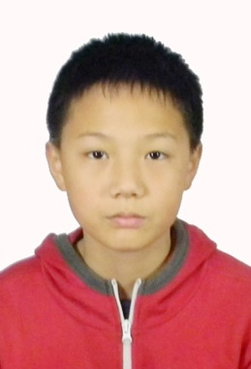 | 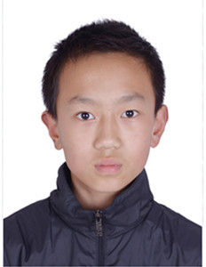 | 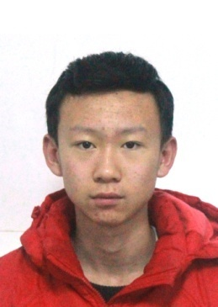 | 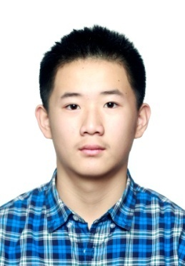
武延周 | 朱攀文 | 王晨阳 | 任俊辉
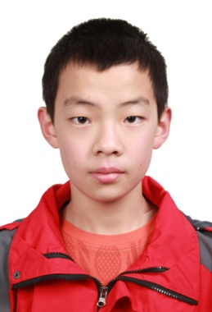 | 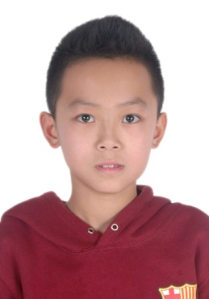 | 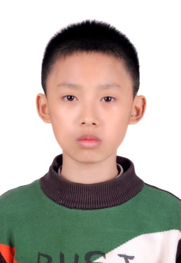 | 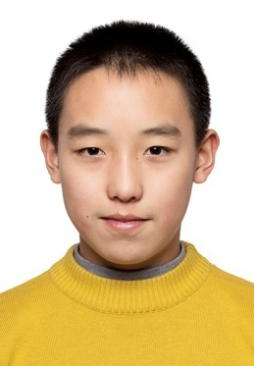
杨博翔 | 孙家腾 | 赵益硕 | 王昶博
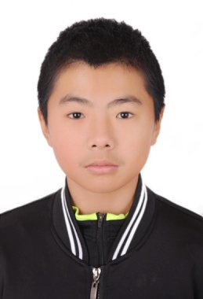 |  | 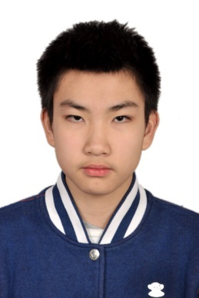 | 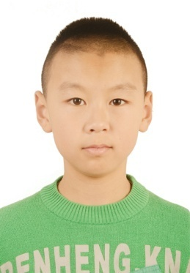
白浩楠 | 蒋俊峰 | 张皓杰 | 张亚乔
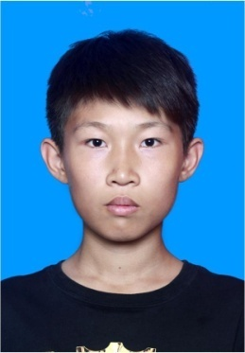 | 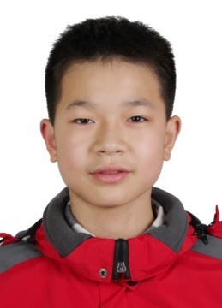 | 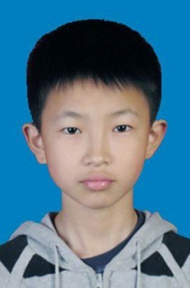 | 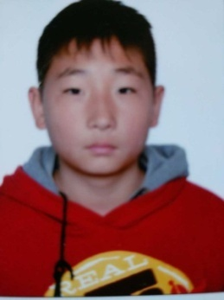
梅益铭 | 班奥斯曼 | 惠思远 | 周旭

安康市

领 队： 柯小军 教练员： 阮宁 黄涛 队医： 徐磊
联系电话： 13909157659

号码 | 姓名 | 出生年月 | 身高（米） | 体重（公斤） | 场上位置 | 备注
1 | 叶 枫 | 2003.02 | 1.66 | 50 | 守门员
2 | 唐 宵 | 2003.01 | 1.70 | 56 | 守门员
3 | 陈俊东 | 2003.09 | 1.55 | 40 | 前锋
5 | 何宗钊 | 2003.09 | 1.54 | 40 | 后卫
6 | 李国峰 | 2003.11 | 1.50 | 40 | 前锋
7 | 倪佳佳 | 2003.08 | 1.55 | 41 | 前锋
8 | 张 冰 | 2003.01 | 1.57 | 40 | 后卫
9 | 裴文新 | 2003.03 | 1.68 | 50 | 中场
10 | 武光平 | 2003.01 | 1.60 | 43 | 中场
11 | 司宇豪 | 2003.02 | 1.58 | 44 | 后卫
12 | 周勐凡 | 2002.07 | 1.61 | 45 | 前锋
13 | 胡航琪 | 2003.09 | 1.65 | 50 | 前锋
15 | 张沄焯 | 2002.02 | 1.75 | 65 | 后卫
16 | 李运满 | 2002.08 | 1.67 | 55 | 后卫

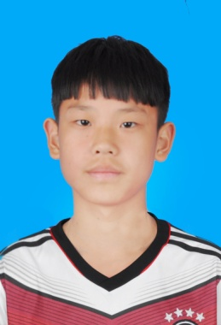 | 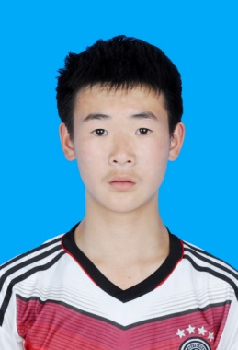 | 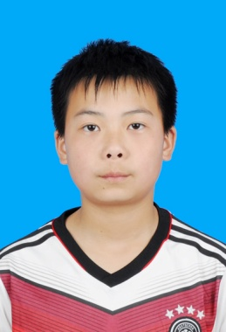 | 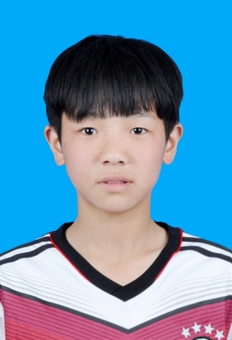
叶枫 | 唐宵 | 陈俊东 | 何宗钊
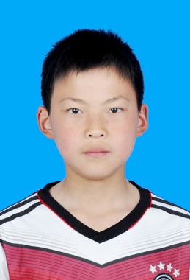 | 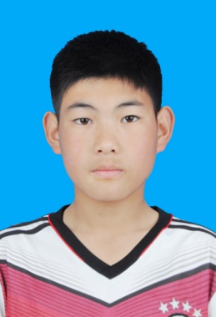 | 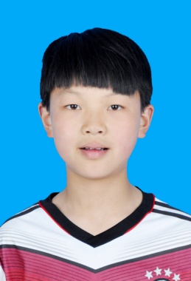 | 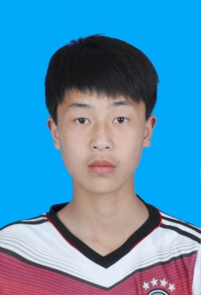
李国峰 | 倪佳佳 | 张冰 | 裴文新
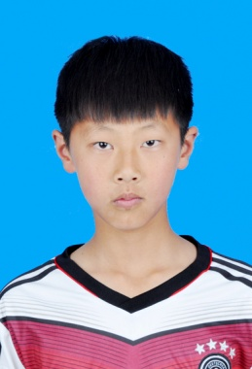 | 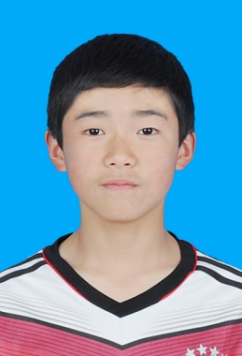 | 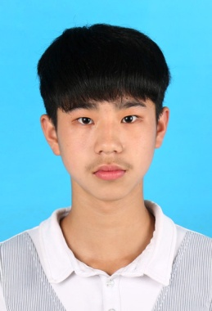 | 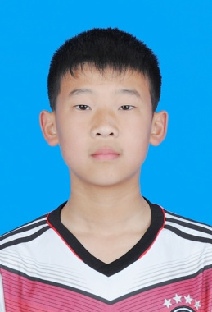
武光平 | 司宇豪 | 周勐凡 | 胡航琪
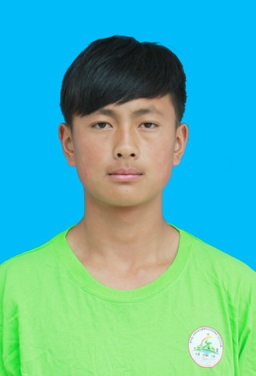 | 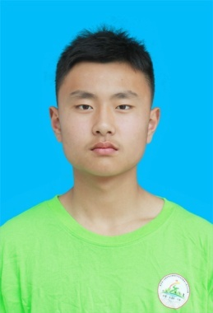
张沄焯 | 李运满

宝鸡市

领 队： 胡小平 教练员： 李 钊 队医： 侯 钟
联系电话： 18309173201
号码 | 姓名 | 出生年月 | 身高（米） | 体重（公斤） | 场上位置 | 备注
1 | 崔竞越 | 2003.3 | 1.80 | 48 | 后卫
2 | 任逸飞 | 2002.9 | 1.72 | 46 | 后卫
3 | 孙一航 | 2002.3 | 1.76 | 50 | 前锋
4 | 黄骏宇 | 2003.1 | 1.64 | 40 | 前锋
5 | 周田驰 | 2002.12 | 1.68 | 42 | 中场
6 | 杨 力 | 2002.10 | 1.62 | 40 | 后卫
7 | 王 昊 | 2002.2 | 1.65 | 46 | 后卫
8 | 常腾杰 | 2003.6 | 1.59 | 42 | 中场
9 | 张帅恒 | 2003.8 | 1.71 | 43 | 中场
10 | 王 学 | 2002.10 | 1.74 | 45 | 后卫
11 | 李春辉 | 2002.4 | 1.71 | 40 | 中场
12 | 冯羽清 | 2002.1 | 1.73 | 47 | 前锋
132 | 李雨桐 | 2003.6 | 1.70 | 42 | 守门员
14 | 王鼎承 | 2002.9 | 1.74 | 46 | 中场
15 | 刘中豪 | 2002.5 | 1.63 | 47 | 中场
16 | 王宝兴 | 2003.3 | 1.68 | 42 | 守门员

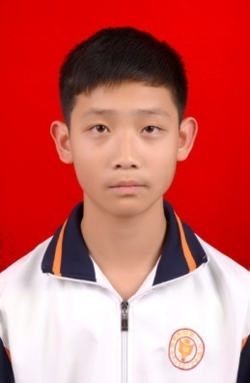 | 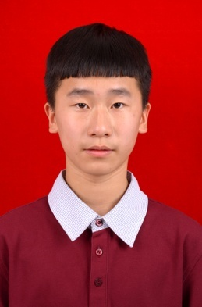 | 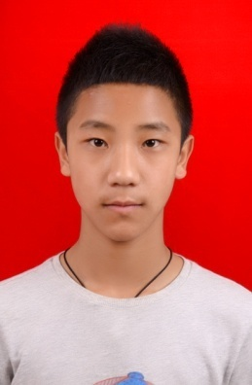 | 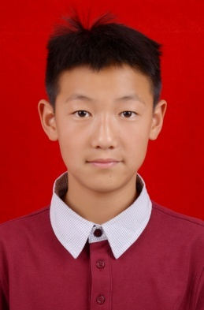
崔竞越 | 任逸飞 | 孙一航 | 黄骏宇
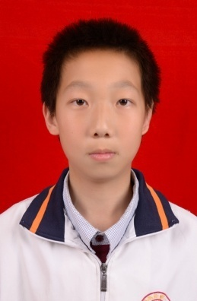 | 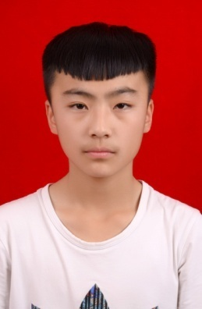 | 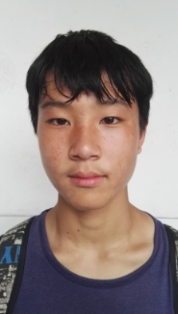 | 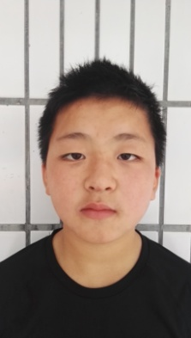
周田驰 | 杨 力 | 王 昊 | 常腾杰
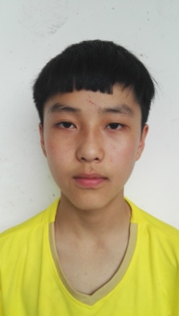 | 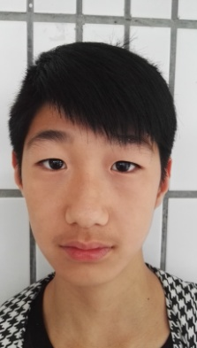 | 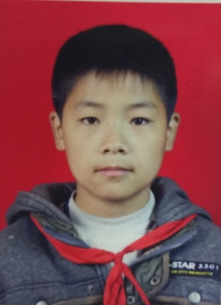 | 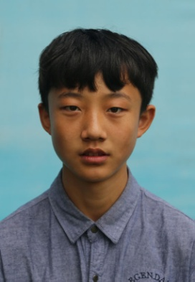
张帅恒 | 王 学 | 李春辉 | 冯羽清
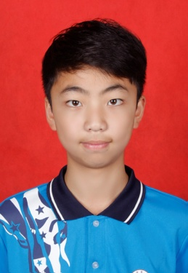 | 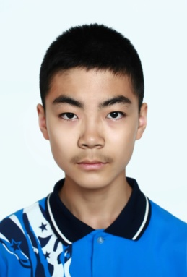 | 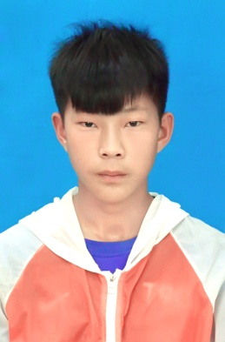 | 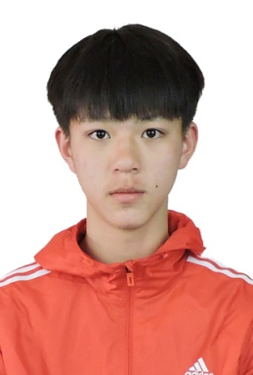
李雨桐 | 王鼎承 | 刘中豪 | 王宝兴

韩 城

领 队： 顾福生 教练员： 雷 钧 队医： 张铁海
联系电话： 13110319151
号码 | 姓名 | 出生年月 | 身高（米） | 体重（公斤） | 场上位置 | 备注
1 | 王思博 | 2001.09 | 1.75 | 60 | 守门员
2 | 梁诗乾 | 2001.12 | 1.85 | 65 | 守门员
3 | 张颜博 | 2001.02 | 1.77 | 57 | 后卫
4 | 薛荣新 | 2001.02 | 1.78 | 65 | 后卫
5 | 王春翼 | 2003.05 | 1.68 | 55 | 前锋
6 | 蔺子铮 | 2002.08 | 1.66 | 56 | 前锋
7 | 田昊阳 | 2001.10 | 1.80 | 65 | 前锋
8 | 杨睿达 | 2002.05 | 1.80 | 65 | 中场
9 | 孙林山 | 2003.04 | 1.72 | 60 | 中场
10 | 杨一凡 | 2002.05 | 1.68 | 55 | 前锋
11 | 梁家福 | 2003.05 | 1.70 | 57 | 后卫
12 | 孙宇华 | 2003.06 | 1.68 | 52 | 前锋
13 | 晋奕楠 | 2002.08 | 1.70 | 58 | 后卫
14 | 薛 哲 | 2002.08 | 1.70 | 62 | 后卫
15 | 王春宇 | 2003.05 | 1.68 | 55 | 前锋
16 | 袁嘉龙 | 2001.01 | 1.75 | 65 | 后卫

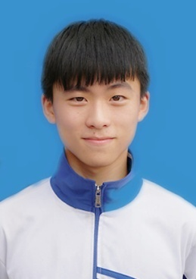 | 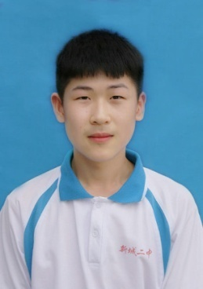 | 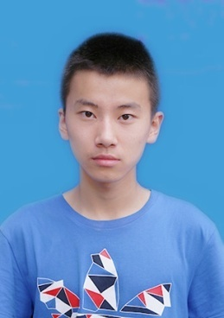 | 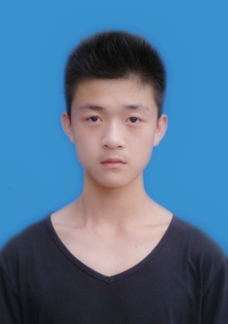
王思博 | 梁诗乾 | 张颜博 | 薛荣新
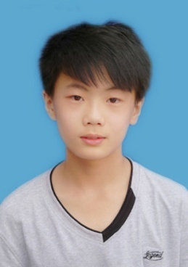 | 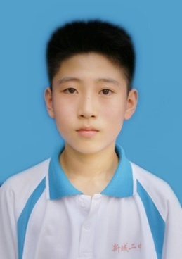 | 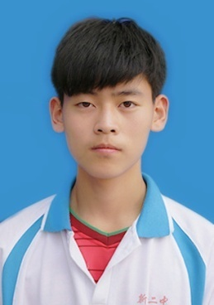 | 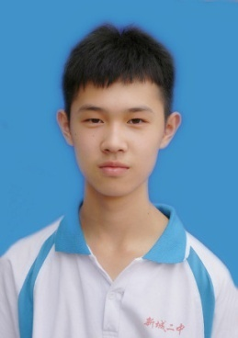
王春翼 | 蔺子铮 | 田昊阳 | 杨睿达
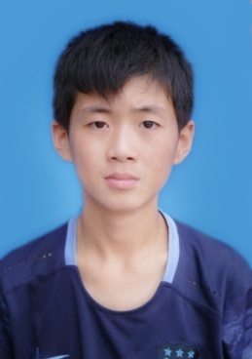 | 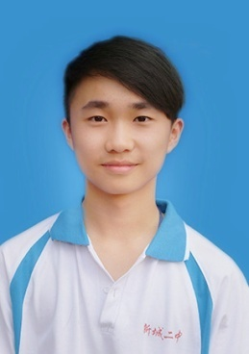 | 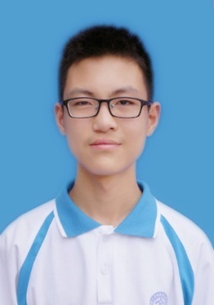 | 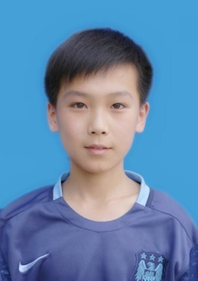
孙林山 | 杨一凡 | 梁家福 | 孙宇华
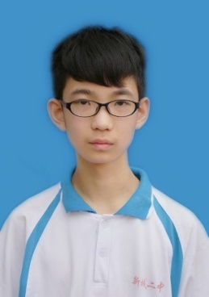 | 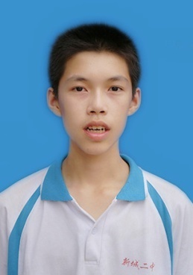 | 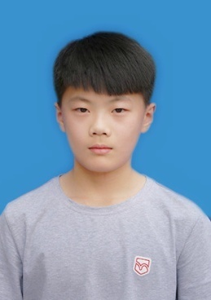 | 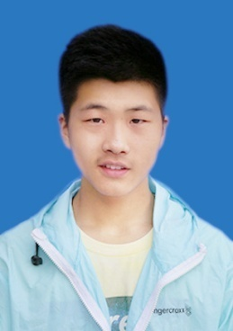
晋奕楠 | 薛哲 | 王春宇 | 袁嘉龙

汉中市

领 队： 田建安 教练员： 李旦 张素洋 张筱宁 队医： 谢颖
联系电话： 13488399969
号码 | 姓名 | 出生年月 | 身高（米） | 体重（公斤） | 场上位置 | 备注
1 | 王振超 | 2002.5 | 1.70 | 50 | 守门员
2 | 杨宁宁 | 2002.1 | 1.76 | 60 | 前卫
3 | 黄旭东 | 2003.1 | 1.69 | 62 | 后卫
4 | 唐佳佳 | 2002.5 | 1.83 | 63 | 后卫
5 | 任少轲 | 2002.3 | 1.73 | 50 | 前卫
6 | 杨国强 | 2002.6 | 1.68 | 48 | 后卫
7 | 吴正飞 | 2002.1 | 1.65 | 45 | 前锋
8 | 王之豪 | 2002.8 | 1.69 | 50 | 前锋
9 | 刘若飞 | 2002.6 | 1.68 | 48 | 前卫
10 | 范 豪 | 2003.3 | 1.67 | 50 | 前卫
11 | 杜 强 | 2002.2 | 1.66 | 48 | 后卫
12 | 唐晓阳 | 2003.1 | 1.70 | 50 | 后卫
13 | 魏佳豪 | 2003.1 | 1.70 | 50 | 前锋
14 | 肖永辉 | 2002.3 | 1.70 | 52 | 前卫
15 | 贾智才 | 2003.5 | 1.68 | 48 | 前卫
16 | 崔胜尧 | 2002.7 | 1.68 | 48 | 前卫

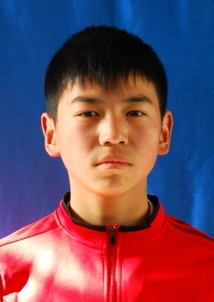 | 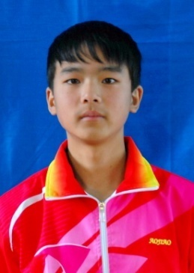 | 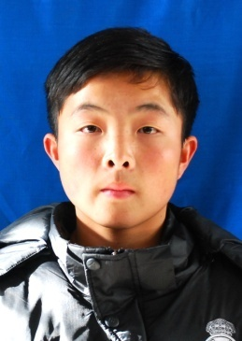 | 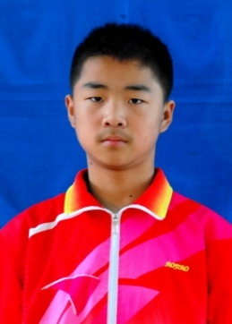
王振超 | 杨宁宁 | 黄旭东 | 唐佳佳
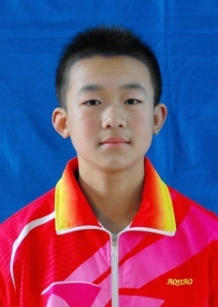 | 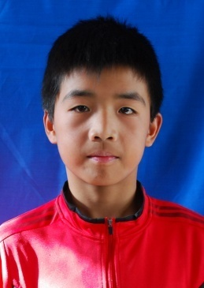 | 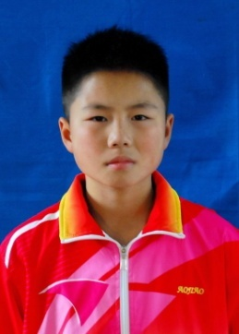 | 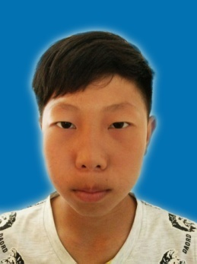
任少轲 | 杨国强 | 吴正飞 | 王之豪
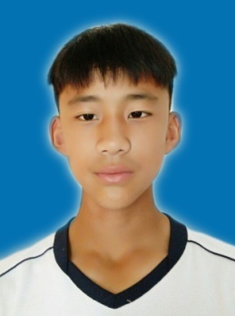 | 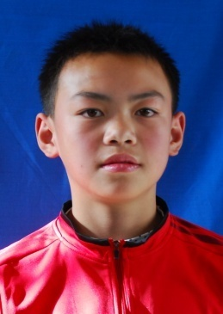 | 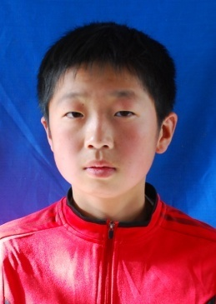 | 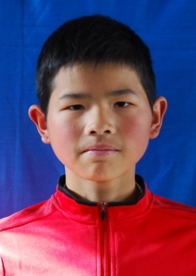
刘若飞 | 范豪 | 杜强 | 唐晓阳
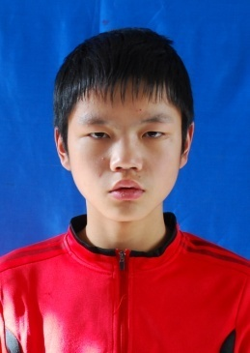 | 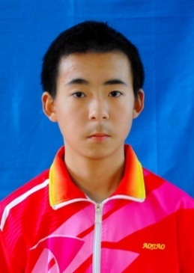 | 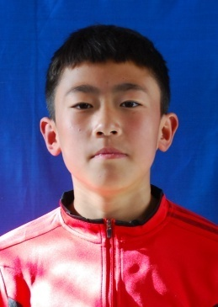 | 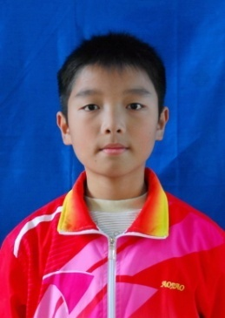
魏佳豪 | 肖永辉 | 贾智才 | 崔胜尧

渭南市

领 队： 高振武 教练员： 王志斌 队医： 张渭军
联系电话： 18991658559
号码 | 姓名 | 出生年月 | 身高（米） | 体重（公斤） | 场上位置 | 备注
1 | 张家瑜 | 2002.7 | 1.83 | 68 | 守门员
2 | 章 兴 | 2002.2 | 1.70 | 52 | 后卫
13 | 沈嘉驹 | 2002.4 | 1.75 | 60 | 后卫
6 | 麻帅琪 | 2002.7 | 1.70 | 50 | 前锋
8 | 王彦凯 | 2002.12 | 1.78 | 52 | 中场
16 | 南力文 | 2003.3 | 1.60 | 40 | 前锋
3 | 任科伟 | 2003.2 | 1.55 | 40 | 后卫
7 | 李维研 | 2003.7 | 1.60 | 40 | 后卫
4 | 于茗鑫 | 2003.4 | 1.60 | 40 | 中场
5 | 王攀杰 | 2002.12 | 1.60 | 45 | 后卫
9 | 王淳冰 | 2002.2 | 1.75 | 55 | 前锋
10 | 卢嘉驰 | 2002.3 | 1.75 | 60 | 中场
11 | 邱煜涵 | 2003.3 | 1.70 | 50 | 后卫

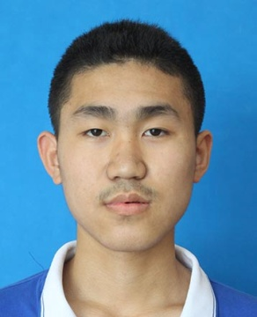 | 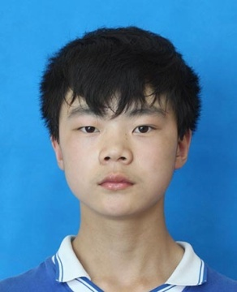 | 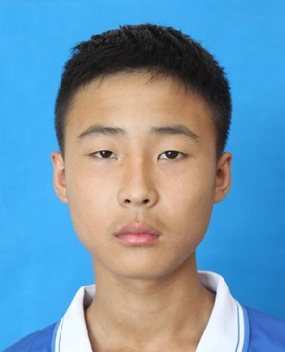 | 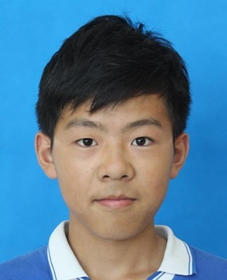
张家瑜 | 章兴 | 沈嘉驹 | 麻帅琪
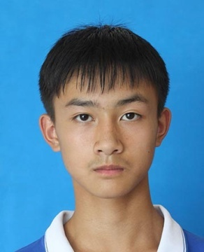 | 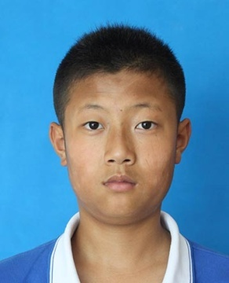 | 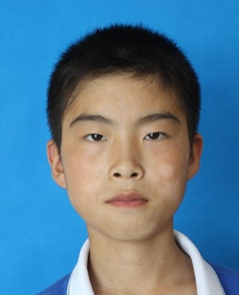 | 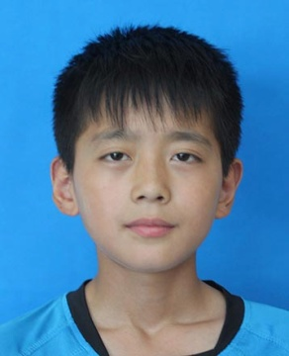
王彦凯 | 南力文 | 任科伟 | 李维研
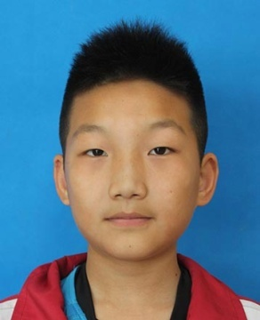 | 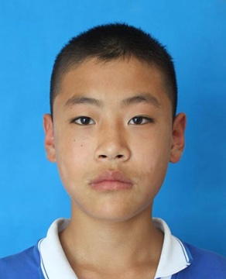 | 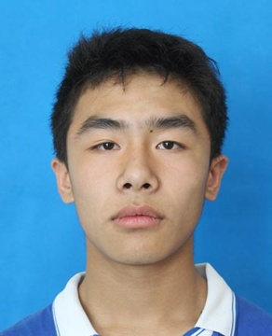 | 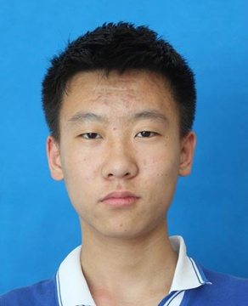
于茗鑫 | 王攀杰 | 王淳冰 | 卢嘉驰
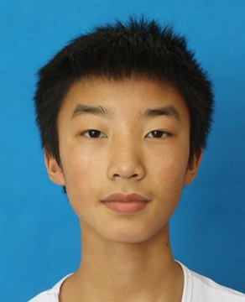
邱煜涵

咸阳市

领 队： 熊康余 教练员： 苏彦超 韩非 队医： 赵 羿
联系电话 ： 13572954167（韩非）
号码 | 姓名 | 出生年月 | 身高（米） | 体重（公斤） | 场上位置 | 备注
1 | 胡晓栋 | 2002.16 | 1.70 | 60 | 门将
17 | 冯宇初 | 2003.2 | 1.55 | 45 | 边前卫
9 | 程向颖 | 2002.7 | 1.50 | 45 | 边前卫
13 | 南凯阳 | 2002.4 | 1.45 | 40 | 边前卫
3 | 薛新尧 | 2002.5 | 1.60 | 50 | 后卫
5 | 师振阳 | 2002.8 | 1.50 | 45 | 中场
21 | 安一邦 | 2002.5 | 1.50 | 47 | 后卫
2 | 游镓名 | 2002.7 | 1.60 | 60 | 后卫
23 | 李佳乐 | 2002.4 | 1.80 | 67 | 前卫
19 | 张孝乾 | 2002.2 | 1.70 | 60 | 中场
6 | 曹书铭 | 2002.2 | 1.55 | 45 | 前锋
12 | 高天艺 | 2002.2 | 1.50 | 45 | 边前卫
17 | 董溢哲 | 2002.3 | 1.50 | 46 | 边前卫
10 | 杨振源 | 2002.4 | 1.50 | 45 | 前锋
16 | 李宗谕 | 2002.2 | 1.65 | 44 | 前锋
15 | 李嘉艺 | 2003.7 | 1.65 | 56 | 后卫

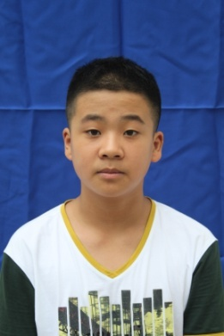 | 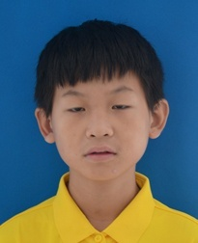 | 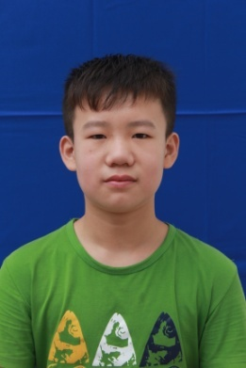 | 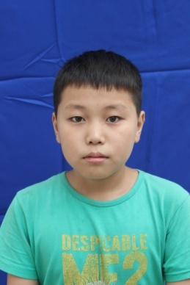
胡晓栋 | 冯宇初 | 程向颖 | 南凯阳
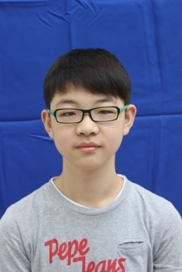 | 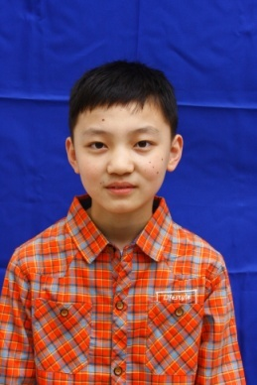 | 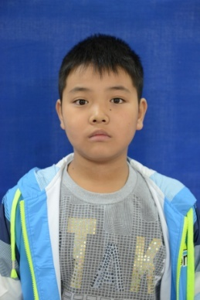 | 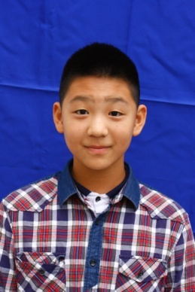
薛新尧 | 师振阳 | 安一邦 | 游镓名
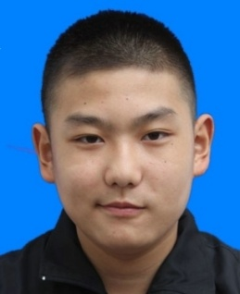 | 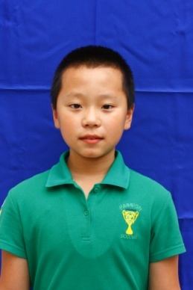 | 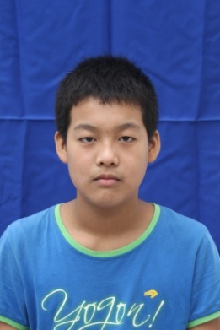 | 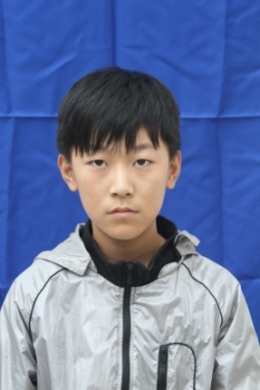
李佳乐 | 张孝乾 | 曹书铭 | 高天艺
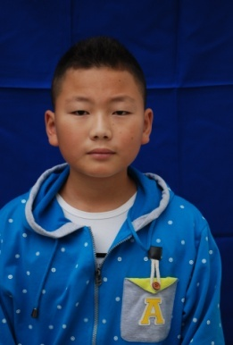 | 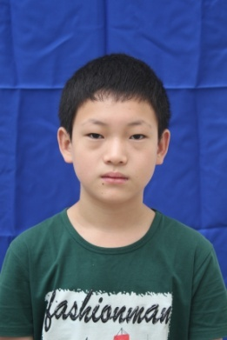 | 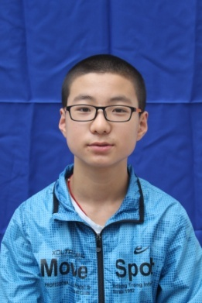 | 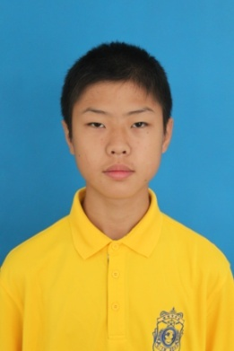
董溢哲 | 杨振源 | 李宗谕 | 李嘉艺

延安市

领 队： 苏红林 教练员： 郭宗波 队医： 刘林
联系电话： 13402907869
号码 | 姓名 | 出生年月 | 身高（米） | 体重（公斤） | 场上位置 | 备注
10 | 高加龙 | 2002.03 | 1.75 | 60 | 中场
8 | 霍小龙 | 2002.05 | 1.75 | 62 | 后场
9 | 尚宝生 | 2002.09 | 1.73 | 58 | 中场
7 | 牛佳乐 | 2002.01 | 1.72 | 58 | 中场
6 | 梁铜铜 | 2002.09 | 1.70 | 56 | 中场
5 | 侯瑞浩 | 2002.10 | 1.70 | 56 | 后场
4 | 高磊磊 | 2002.11 | 1.65 | 53 | 后场
3 | 白三性 | 2002.09 | 1.68 | 54 | 后场
11 | 邵 杰 | 2003.03 | 1.72 | 58 | 中场
1 | 解宇乾 | 2003.03 | 1.75 | 60 | 守门员
16 | 李 磊 | 2002.04 | 1.80 | 60 | 守门员
2 | 牛 犇 | 2002.02 | 1.68 | 58 | 后场
12 | 万飞飞 | 2003.01 | 1.72 | 55 | 后场
13 | 李浩楠 | 2003.10 | 1.72 | 55 | 后场
14 | 冯海英 | 2002.09 | 1.65 | 58 | 后场
15 | 杨 博 | 2002.03 | 1.68 | 52 | 后场

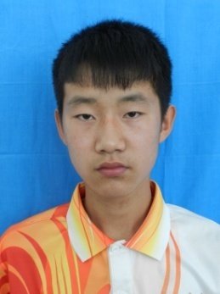 | 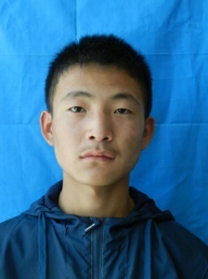 | 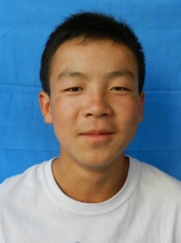 | 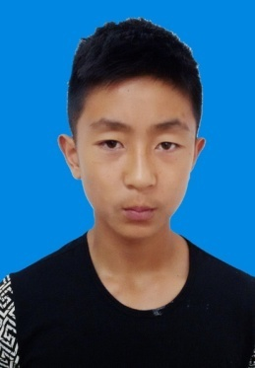
高加龙 | 霍小龙 | 尚宝生 | 牛佳乐
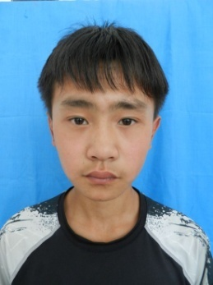 | 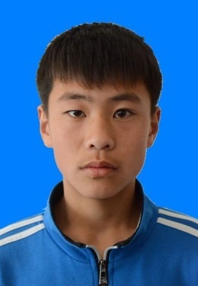 | 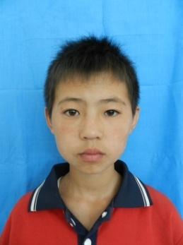 | 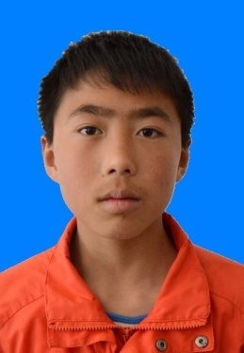
梁铜铜 | 侯瑞浩 | 高磊磊 | 白三性
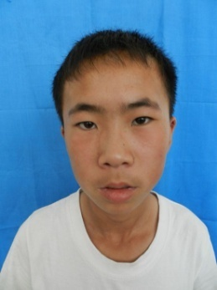 | 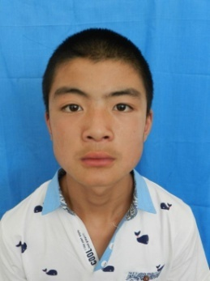 | 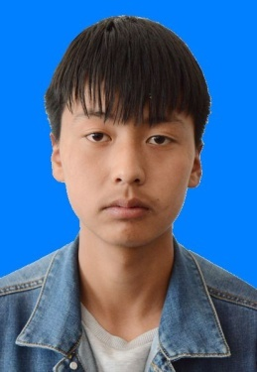 | 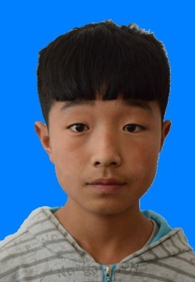
邵 杰 | 解宇乾 | 李 磊 | 牛 犇
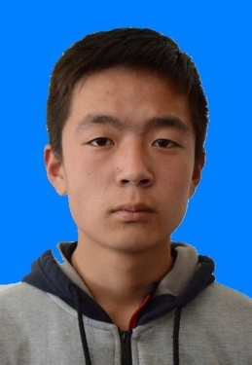 | 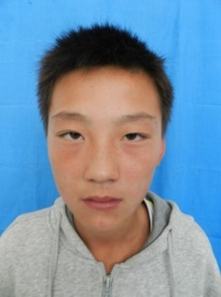 | 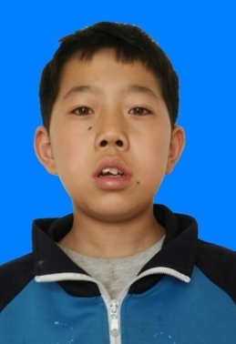 | 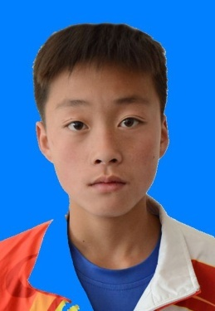
万飞飞 | 李浩楠 | 冯海英 | 杨 博

杨凌示范区

领 队： 党立波 教练员： 吴文强 队医： 路江涛
联系电话： 13259950393
号码 | 姓名 | 出生年月 | 身高（米） | 体重（公斤） | 场上位置 | 备注
1 | 赵焕宇 | 2003.1 | 1.60 | 50
2 | 刘晨阳 | 2003.10 | 1.60 | 45
3 | 赵帅鹏 | 2003.1 | 1.70 | 60
4 | 罗佳豪 | 2003.5 | 1.72 | 62
5 | 赵旭阳 | 2003.2 | 1.68 | 57
6 | 王珂瑜 | 2002.10 | 1.73 | 60
7 | 夏伟轩 | 2003.2 | 1.60 | 45
8 | 任 辉 | 2003.7 | 1.70 | 62
9 | 王文魁 | 2002.10 | 1.75 | 50
10 | 韩立夏 | 2003.5 | 1.61 | 44
11 | 张 驰 | 2002.3 | 1.70 | 60
12 | 张亦驰 | 2002.12 | 1.73 | 48
13 | 彭子森 | 2002.11 | 1.72 | 50
14 | 田 昊 | 2002.7 | 1.53 | 40
15 | 王林涛 | 2002.7 | 1.68 | 50
16 | 刘向阳 | 2003.11 | 1.50 | 43

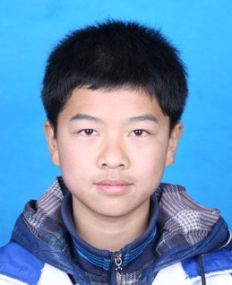 | 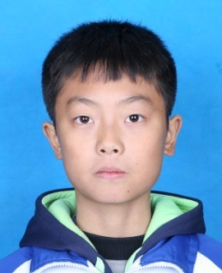 | 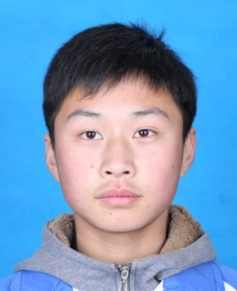 | 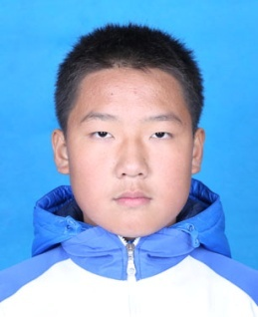
赵焕宇 | 刘晨阳 | 赵帅鹏 | 罗佳豪
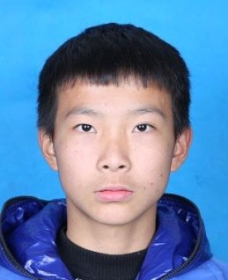 | 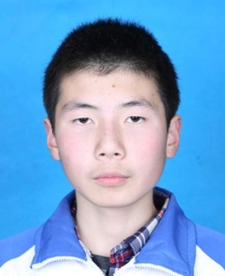 | 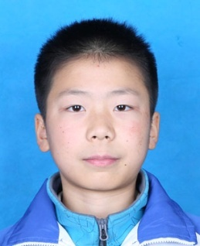 | 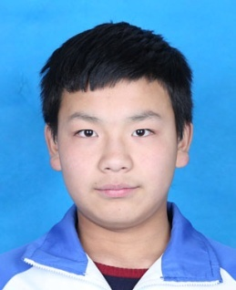
赵旭阳 | 王珂瑜 | 夏伟轩 | 任辉
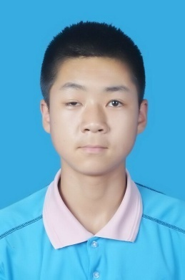 | 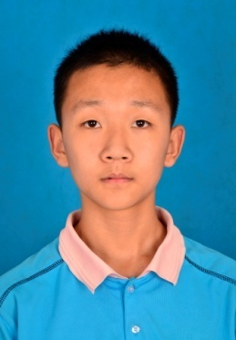 | 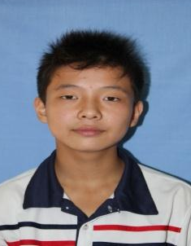 | 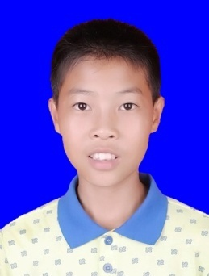
王文魁 | 韩立夏 | 张 驰 | 张亦驰
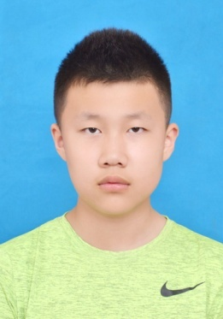 | 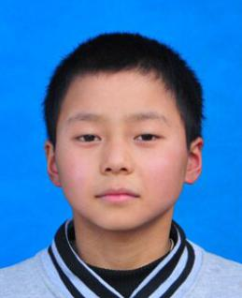 | 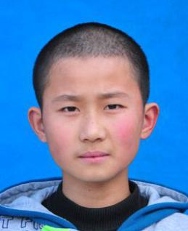 | 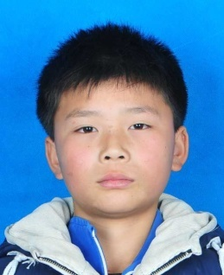
彭子森 | 田昊 | 王林涛 | 刘向阳

榆林市

领 队： 王树明 教练员： 艾庆慧 队医： 王红卫
联系电话： 18628668347
号码 | 姓名 | 出生年月 | 身高（米） | 体重（公斤） | 场上位置 | 备注
1 | 田 鑫 | 2003.03 | 1.65 | 70.5 | 门将
2 | 方 凯 | 2002.02 | 1.64 | 64.4 | 替补门将
3 | 赵东升 | 2003.05 | 1.59 | 42.3 | 中锋
4 | 宗庭萌 | 2002.09 | 1.75 | 60 | 后卫
5 | 高伟浪 | 2002.01 | 1.52 | 37 | 前锋
6 | 霍 涛 | 2002.07 | 1.71 | 59.4 | 前锋
7 | 方靖博 | 2002.09 | 1.77 | 54.5 | 中锋
8 | 高仲宝 | 2003.02 | 1.77 | 65.2 | 中锋
9 | 马溥阳 | 2002.06 | 1.73 | 52.3 | 前锋
10 | 曹嘉麒 | 2002.05 | 1.72 | 56.4 | 后卫
11 | 边智栋 | 2002.01 | 1.76 | 63 | 后卫
12 | 郭佳兴 | 2003.03 | 1.71 | 58.5 | 后卫
13 | 边 界 | 2003.04 | 1.70 | 59 | 前锋
14 | 刘庆科 | 2002.10 | 1.65 | 54.9 | 中锋
15 | 徐 靖 | 2003.06 | 1.63 | 52.3 | 前锋
16 | 谷永奇 | 2003.09 | 1.75 | 55.2 | 前锋

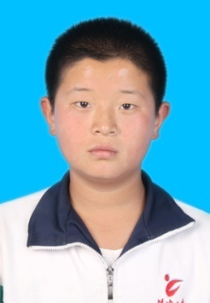 | 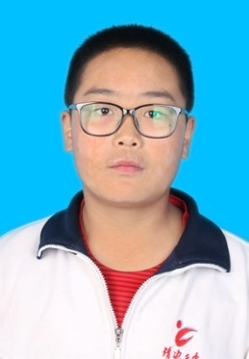 | 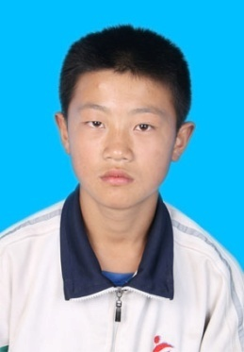 | 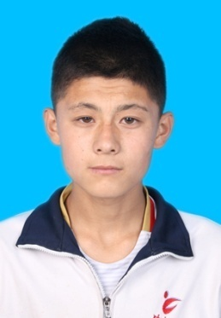
田鑫 | 方凯 | 赵东升 | 宗庭萌
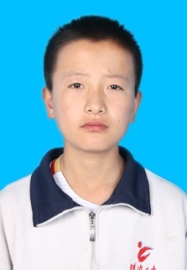 | 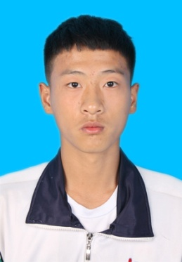 | 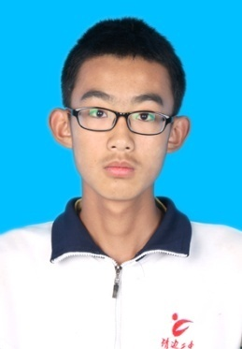 | 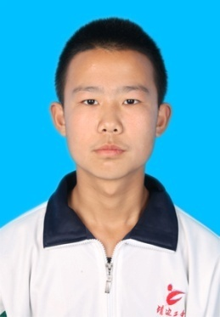
高伟浪 | 霍涛 | 方靖博 | 高仲宝
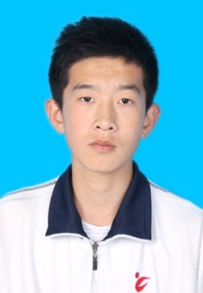 | 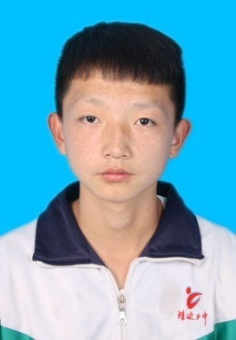 | 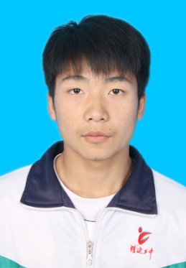 | 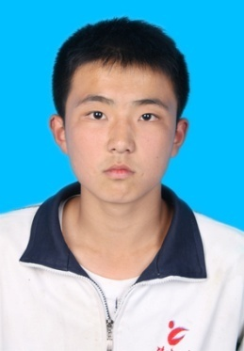
马溥阳 | 曹嘉麒 | 边智栋 | 郭佳兴
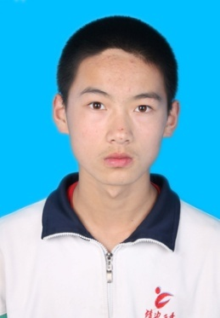 | 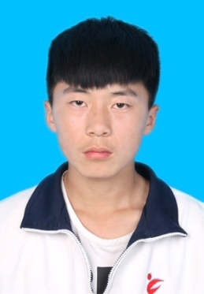 | 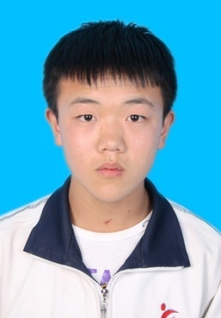 | 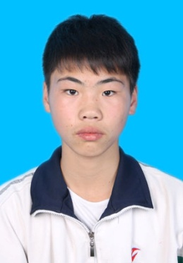
边界 | 刘庆科 | 徐靖 | 谷永奇

初中女子组（八人制）
西安市

领 队： 姜书念 教练员： 熊 玮 队医： 程 艳
联系电话： 18681840611
号码 | 姓名 | 出生年月 | 身高（米） | 体重（公斤） | 场上位置 | 备注
1 | 杨 楠 | 2002.05 | 1.71 | 71 | 守门员
2 | 冯张晴 | 2002.08 | 1.75 | 65 | 守门员
3 | 贾晓妍 | 2002.09 | 1.68 | 53 | 前卫
4 | 江芊芊 | 2002.09 | 1.57 | 40 | 前锋
5 | 丁静怡 | 2002.04 | 1.65 | 55 | 后卫
6 | 徐祎涵 | 2003.03 | 1.62 | 45 | 前锋
7 | 许时佳 | 2003.11 | 1.62 | 53 | 守门员
8 | 孙榕堃 | 2002.06 | 1.65 | 50 | 后卫
9 | 吴思思 | 2002.03 | 1.58 | 35 | 前锋
10 | 雷倩倩 | 2003.10 | 1.57 | 42 | 后卫
11 | 王爱月 | 2002.08 | 1.55 | 40 | 前卫
12 | 许 欣 | 2003.07 | 1.51 | 35 | 前卫
13 | 曹 颖 | 2003.01 | 1.70 | 55 | 前锋
14 | 戚萌萌 | 2002.01 | 1.63 | 51 | 前锋
15 | 张佳蓉 | 2001.12 | 1.65 | 55 | 后卫
16 | 徐玉蓉 | 2001.08 | 1.65 | 55 | 前锋
17 | 康苏睿 | 2002.01 | 1.65 | 55 | 前锋

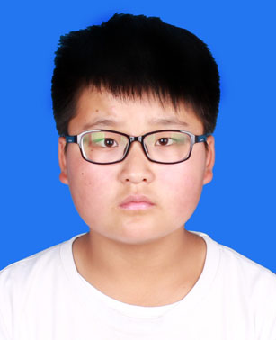 |  | 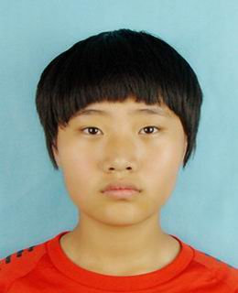 |  | 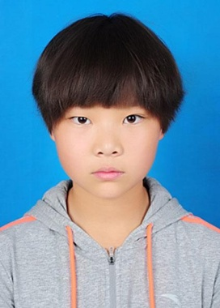 |  | 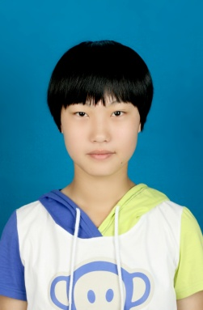
杨 楠 |  | 冯张晴 |  | 贾晓妍 |  | 张佳蓉
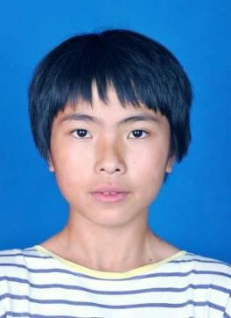 |  | 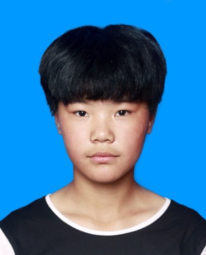 |  | 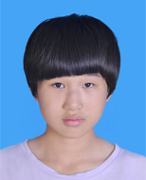 |  | 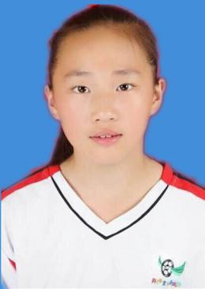
江芊芊 |  | 丁静怡 |  | 徐祎涵 |  | 许时佳
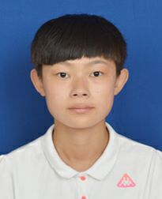 |  | 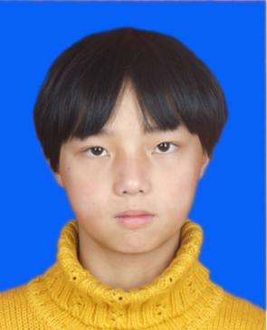 |  | 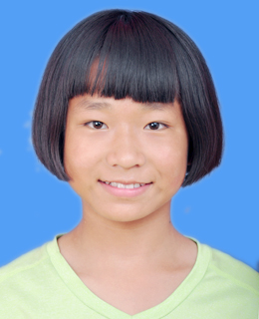 |  | 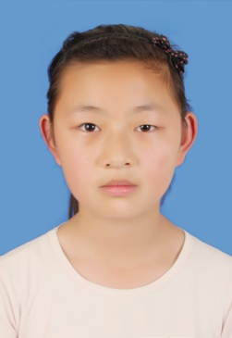
孙榕堃 |  | 吴思思 |  | 雷倩倩 |  | 王爱月
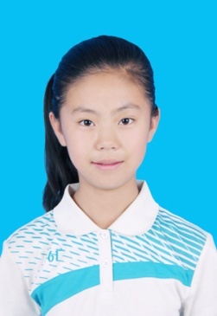 | 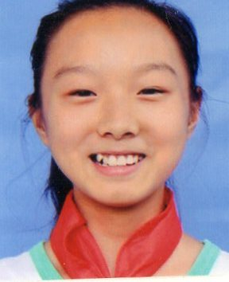 |  | 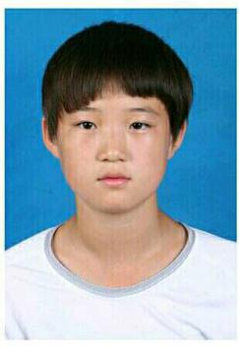 |  | 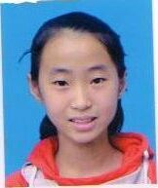 |  | 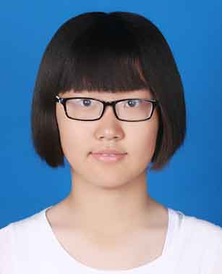
许 欣 | 徐莹玉 |  | 曹 颖 |  | 戚萌萌 |  | 康苏睿

安康市

领 队： 杨明才 教练员： 谢立奎 队医： 付丽
联系电话： 18891551663

号码 | 姓名 | 出生年月 | 身高（米） | 体重（公斤） | 场上位置 | 备注
6 | 夏 欢 | 2003.07 | 1.58 | 43 | 中场
2 | 吴乙秋 | 2003.10 | 1.55 | 37 | 前锋
1 | 彭本芳 | 2003.02 | 1.65 | 45 | 守门员
5 | 石金玉 | 2003.03 | 1.50 | 35 | 前锋
3 | 王梦梦 | 2003.01 | 1.53 | 40 | 前锋
4 | 龙小芳 | 2003.07 | 1.50 | 38 | 后卫
7 | 付良镜 | 2003.04 | 1.55 | 36 | 后卫
8 | 徐亚芬 | 2003.05 | 1.55 | 44 | 中场
9 | 沈桂莉 | 2003.01 | 1.60 | 48 | 前锋
10 | 文玲玲 | 2003.11 | 1.62 | 50 | 后卫
11 | 黄世慧 | 2003.02 | 1.62 | 50 | 后卫
12 | 廖龚瑶 | 2002.07 | 1.55 | 45 | 前锋
13 | 张鑫月 | 2002.11 | 1.55 | 43 | 后卫
14 | 黄玉杰 | 2002.12 | 1.65 | 48 | 守门员
15 | 杨小艺 | 2004.01 | 1.58 | 48 | 中场
16 | 何宁宁 | 2003.01 | 1.70 | 51 | 后卫

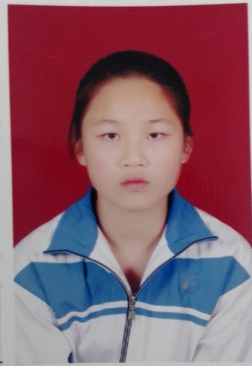 | 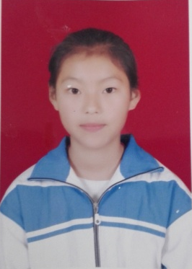 | 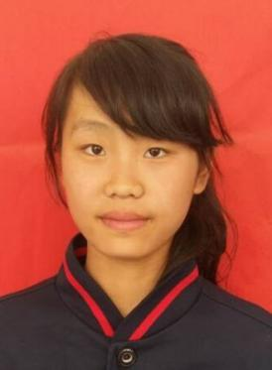 | 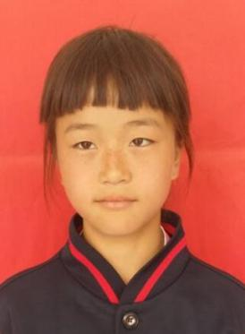
夏欢 | 吴乙秋 | 彭本芳 | 石金玉
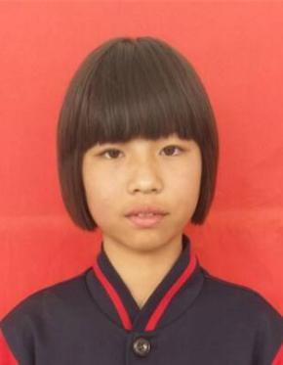 | 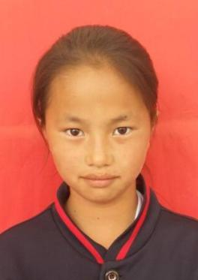 | 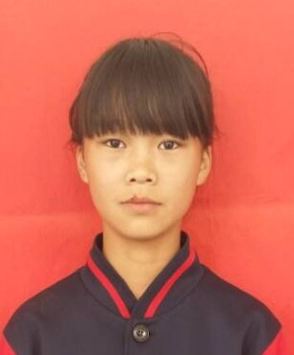 | 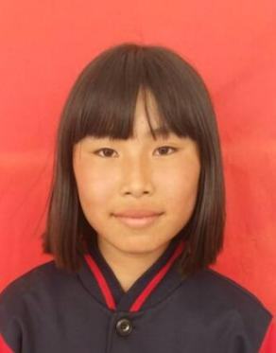
王梦梦 | 龙小芳 | 付良镜 | 徐亚芬
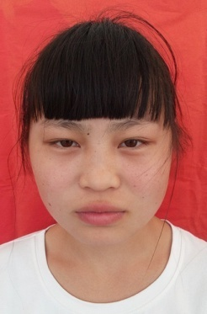 | 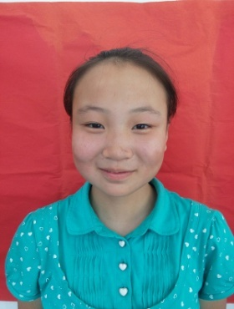 | 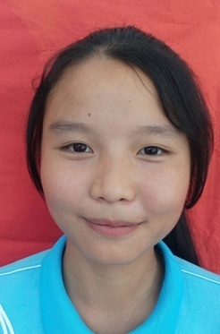 | 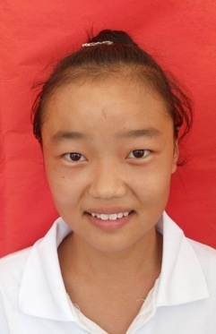
沈桂莉 | 文玲玲 | 黄世慧 | 廖龚瑶
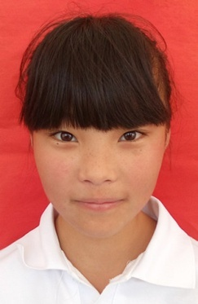 | 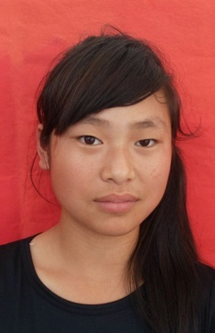 | 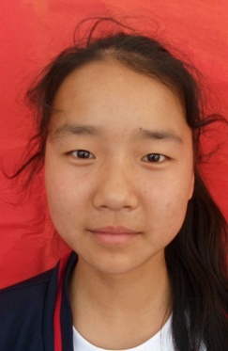 | 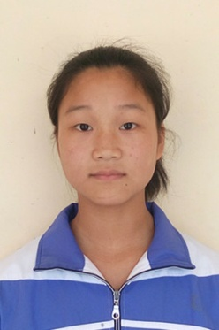
张鑫月 | 黄玉杰 | 杨小艺 | 何宁宁

韩 城

领 队： 吴茂林 教练员： 惠 龙 队医： 张铁海
联系电话： 18049366244
号码 | 姓名 | 出生年月 | 身高（米） | 体重（公斤） | 场上位置 | 备注
1 | 毋蓓蕾 | 2000.2 | 1.65 | 48 | 守门员
2 | 樊晶晶 | 2003.3 | 1.72 | 55 | 守门员
3 | 薛明月 | 2001.8 | 1.58 | 45 | 前锋
4 | 郑羽辰 | 2001.10 | 1.63 | 45 | 前锋
5 | 艾涵椰 | 2001.8 | 1.56 | 48 | 前锋
6 | 薛佳卿 | 2001.3 | 1.61 | 47 | 前锋
7 | 闫洁婵 | 2001.6 | 1.58 | 45 | 前锋
8 | 吉亚颖 | 2001.3 | 1.65 | 50 | 中场
9 | 高艺馨 | 2002.9 | 1.63 | 49 | 中场
10 | 高方妮 | 2003.10 | 1.58 | 46 | 中场
11 | 王欣怡 | 2001.10 | 1.60 | 52 | 中场
12 | 杨冰钰 | 2003.10 | 1.58 | 68 | 中场
13 | 赵洁 | 2001.5 | 1.68 | 50 | 后卫
14 | 乔涵钰 | 2003.2 | 1.68 | 50 | 后卫
15 | 郭维佳 | 2003.6 | 1.58 | 39 | 后卫
16 | 周亚如 | 2002.2 | 1.62 | 50 | 后卫

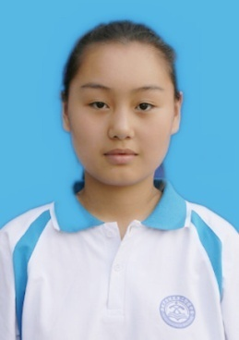 | 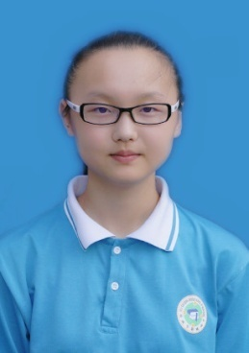 | 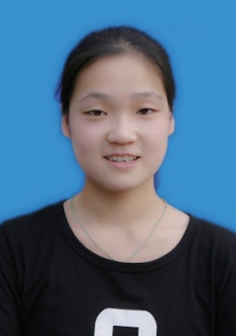 | 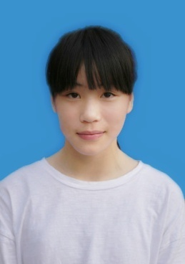
毋蓓蕾 | 樊晶晶 | 薛明月 | 郑羽辰
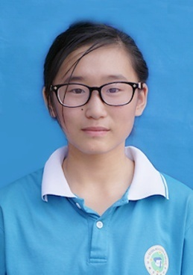 | 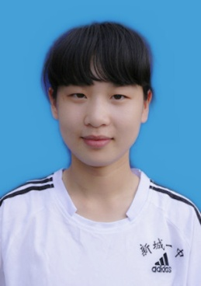 | 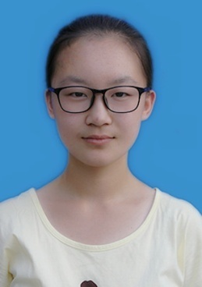 | 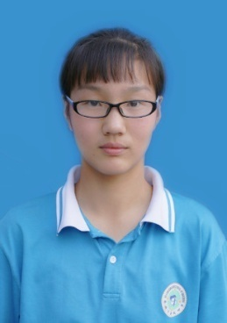
艾涵椰 | 薛佳卿 | 闫洁婵 | 吉亚颖
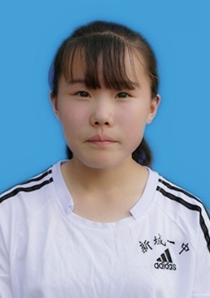 | 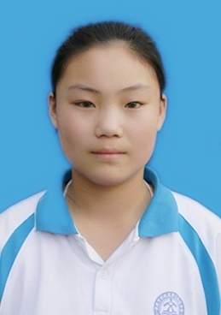 | 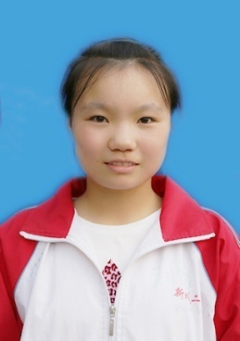 | 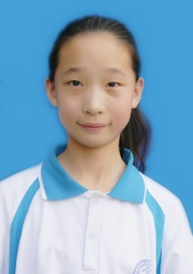
高艺馨 | 高方妮 | 王欣怡 | 杨冰钰
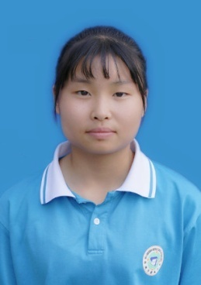 | 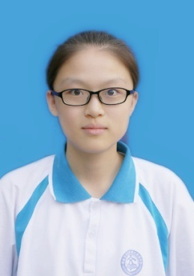 | 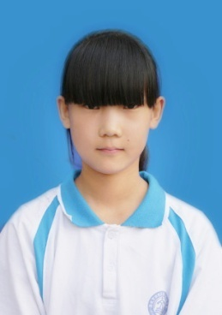 | 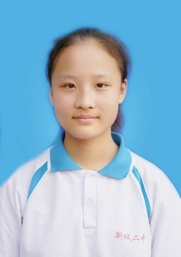
赵洁 | 乔涵钰 | 郭维佳 | 周亚如

汉中市
领 队： 孟采莲 教练员： 李旦 张素洋 李明 队医： 罗郁杰
联系电话： 13488399969
号码 | 姓名 | 出生年月 | 身高（米） | 体重（公斤） | 场上位置 | 备注
1 | 贾 丽 | 2003.6 | 1.52 | 40 | 守门员
2 | 朱婷婷 | 2003.1 | 1.50 | 42 | 后卫
3 | 刘玉芳 | 2002.5 | 1.45 | 40 | 后卫
4 | 杨培珊 | 2003.7 | 1.45 | 40 | 前卫
5 | 李小玉 | 2003.1 | 1.56 | 45 | 后卫
6 | 唐 钒 | 2003.2 | 1.56 | 44 | 前卫
7 | 薛顺娇 | 2003.8 | 1.53 | 38 | 前锋
8 | 龙运飞 | 2004.7 | 1.50 | 35 | 前卫
9 | 杜青霞 | 2005.7 | 1.54 | 40 | 前卫
10 | 师晓敏 | 2003.1 | 1.55 | 43 | 前锋
11 | 胡子妍 | 2003.10 | 1.40 | 35 | 前锋
12 | 王文娟 | 2003.1 | 1.60 | 45 | 后卫
13 | 任莞芝 | 2002.9 | 1.55 | 42 | 后卫
14 | 董晓林 | 2002.5 | 1.53 | 40 | 前卫
15 | 陈忠丽 | 2002.8 | 1.55 | 45 | 后卫
16 | 李思琪 | 2003.3 | 1.46 | 38 | 前卫

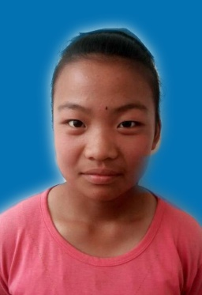 | 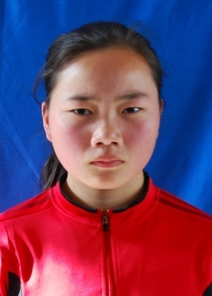 | 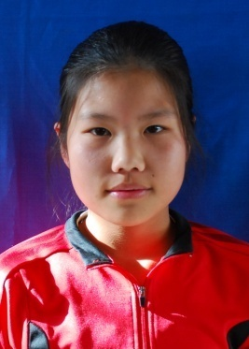 | 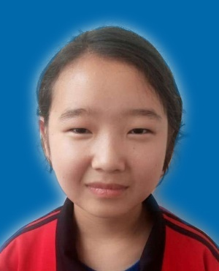
贾丽 | 朱婷婷 | 刘玉芳 | 杨培珊
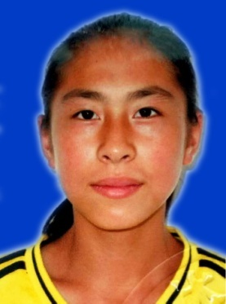 | 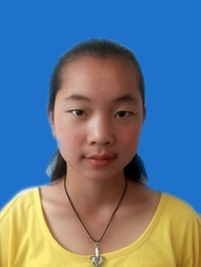 | 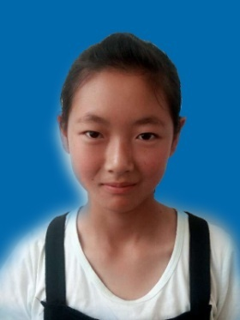 | 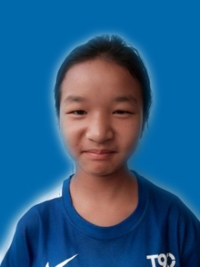
李小玉 | 唐钒 | 薛顺娇 | 龙运飞
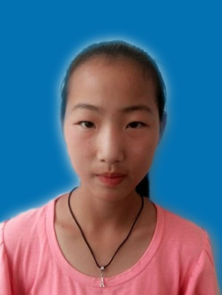 | 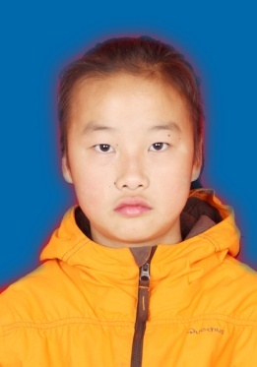 | 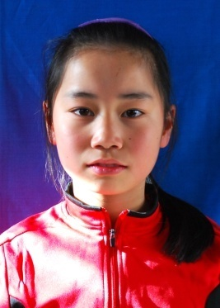 | 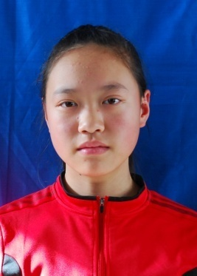
杜青霞 | 师晓敏 | 胡子妍 | 王文娟
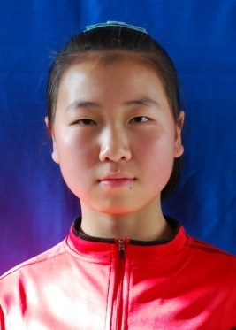 | 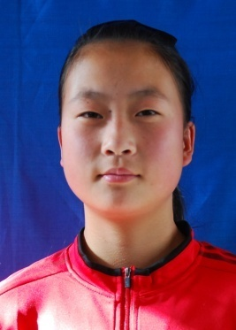 | 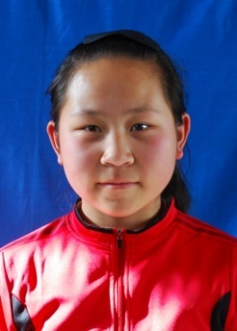 | 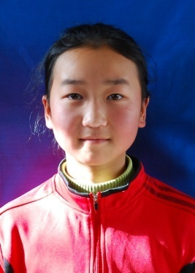
任莞芝 | 董晓林 | 陈忠丽 | 李思琪

铜川市

领 队： 蔡好田 教练员： 付丽丽 段瑞 队医： 刘振南
联系电话： 18740695688
号码 | 姓名 | 出生年月 | 身高（米） | 体重（公斤） | 场上位置 | 备注
10 | 兰 娇 | 2003.05 | 1.60 | 45
8 | 杨 琦 | 2003.09 | 1.62 | 46
4 | 李可瑞 | 2003.07 | 1.62 | 45
7 | 陈芝阳 | 2003.05 | 1.60 | 43
9 | 谭家琪 | 2003.05 | 1.60 | 46
6 | 畅雨婷 | 2003.07 | 1.65 | 45
5 | 冯佳佳 | 2003.06 | 1.65 | 48
3 | 吕 雯 | 2003.08 | 1.65 | 46
11 | 苏蕊倩 | 2002.04 | 1.68 | 43
12 | 陈嘉乐 | 2002.03 | 1.65 | 46
13 | 惠子越 | 2002.03 | 1.60 | 47
14 | 杨文鑫 | 2003.12 | 1.65 | 48
15 | 石 蕊 | 2003.09 | 1.70 | 48
16 | 米雨佳 | 2003.08 | 1.65 | 46
1 | 张曼琪 | 2003.01 | 1.65 | 45
2 | 郭 丹 | 2003.01 | 1.60 | 44

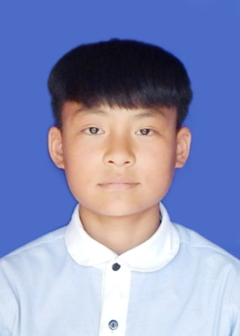 | 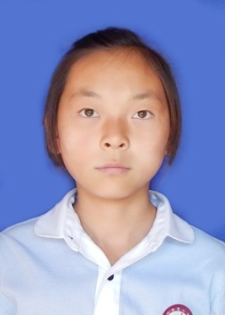 | 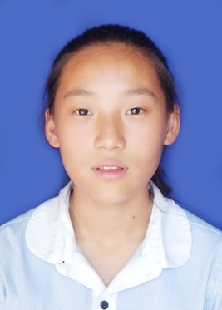 | 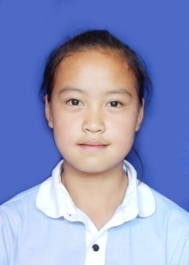
兰娇 | 杨琦 | 李可瑞 | 陈芝阳
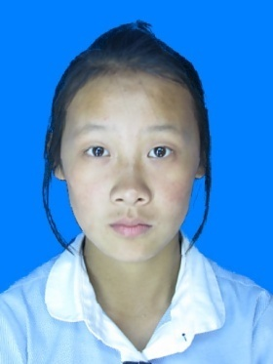 | 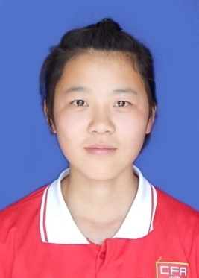 | 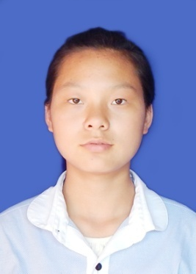 | 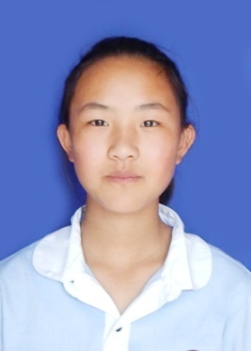
谭家琪 | 畅雨婷 | 冯佳佳 | 吕雯
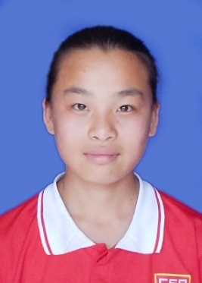 | 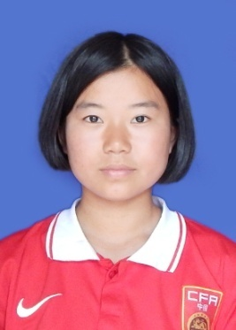 | 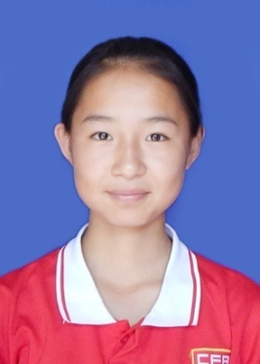 | 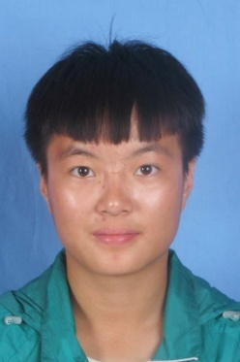
苏蕊倩 | 陈嘉乐 | 惠子越 | 杨文鑫
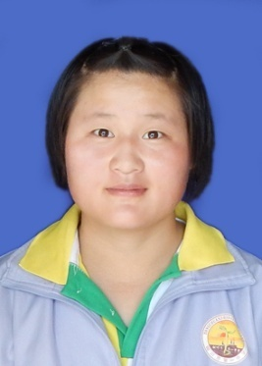 | 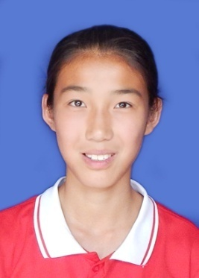 | 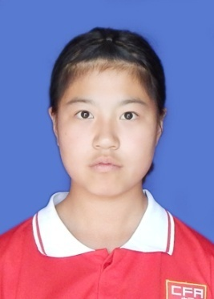 | 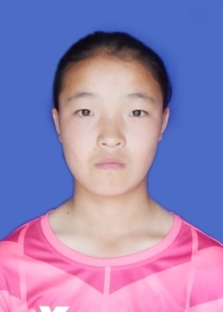
石蕊 | 米雨佳 | 张曼琪 | 郭丹

渭南市
领 队： 冯 力 教 练 员： 张延明 队医： 郭长德
联系电话： 18191817567
号码 | 姓名 | 出生年月 | 身高（米） | 体重（公斤） | 场上位置 | 备注
1 | 周星晨 | 2002.12 | 1.60 | 46 | 门将
2 | 谢艳如 | 2003.09 | 1.60 | 45 | 门将
3 | 赵新宇 | 2002.02 | 1.59 | 40 | 前锋
4 | 宋亚茹 | 2002.05 | 1.57 | 41 | 后卫
5 | 党 璐 | 2002.02 | 1.60 | 46 | 中场
6 | 梁佳鑫 | 2002.04 | 1.60 | 42 | 前锋
7 | 刘昕怡 | 2002.08 | 1.65 | 44 | 前锋
8 | 贠涵玉 | 2002.07 | 1.59 | 43 | 后卫
9 | 张佳乐 | 2003.08 | 1.56 | 40 | 前卫
10 | 贾苗青 | 2003.11 | 1.60 | 45 | 前卫
11 | 王 菲 | 2003.07 | 1.60 | 41 | 前锋
12 | 金梦茹 | 2003.03 | 1.57 | 42 | 前锋
13 | 张 茜 | 2003.06 | 1.55 | 45 | 前锋
14 | 高艳阳 | 2003.06 | 1.55 | 40 | 前卫
15 | 梁婷瑞 | 2003.06 | 1.60 | 42 | 后卫
16 | 简格格 | 2003.08 | 1.60 | 45 | 前卫

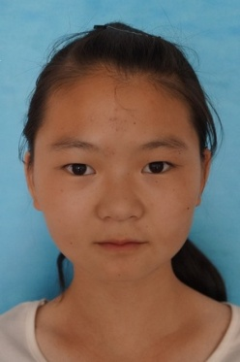 | 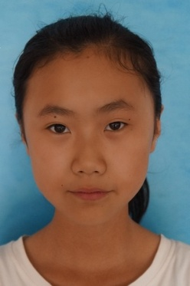 | 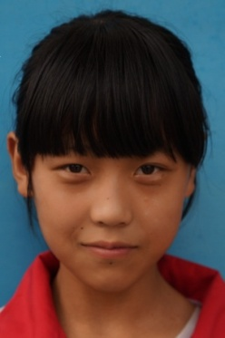 | 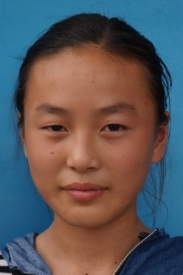
周星晨 | 谢艳如 | 赵新宇 | 宋亚茹
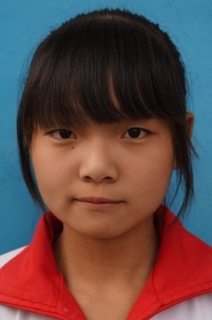 | 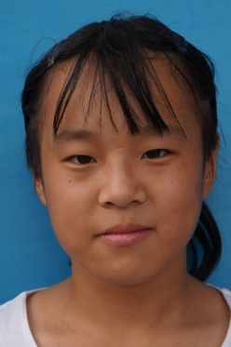 | 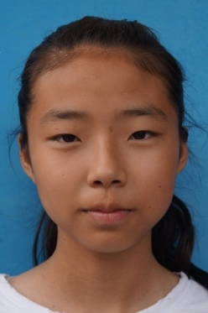 | 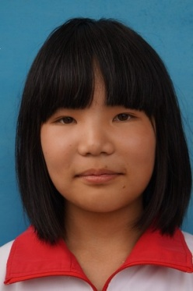
党璐 | 梁佳鑫 | 刘昕怡 | 贠涵玉
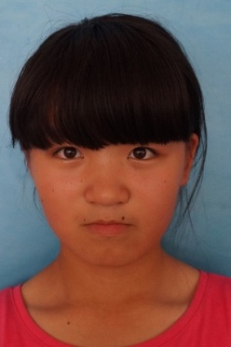 | 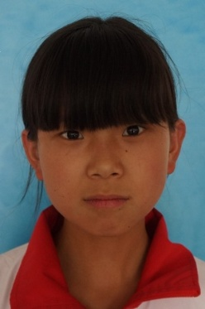 | 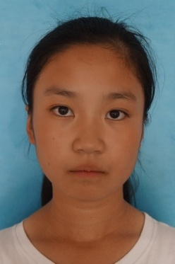 | 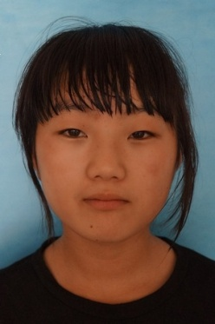
张佳乐 | 贾苗青 | 王菲 | 金梦茹
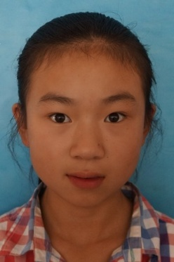 | 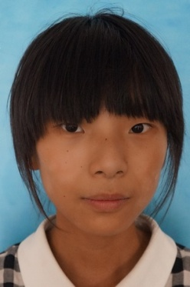 | 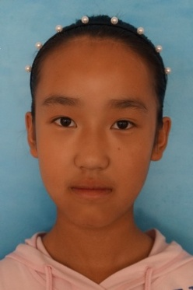 | 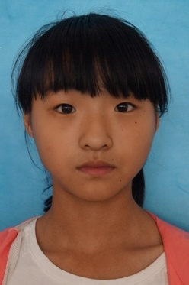
张茜 | 高艳阳 | 梁婷瑞 | 简格格

延安市

领 队： 丁常保 教练员： 高浩楠 队医： 李 瑜
联系电话： 15691139115
号码 | 姓名 | 出生年月 | 身高（米） | 体重（公斤） | 场上位置 | 备注
9 | 刘瑞瑞 | 2002.04 | 1.65 | 54 | 前场
10 | 王毛毛 | 2002.07 | 1.65 | 51 | 前场
2 | 刘树莉 | 2002.05 | 1.65 | 51 | 前场
5 | 孙萍蓉 | 2002.04 | 1.62 | 52 | 后场
4 | 钟天丽 | 2002.11 | 1.63 | 50 | 后场
7 | 牛彩霞 | 2002.03 | 1.68 | 56 | 后场
8 | 白雅洁 | 2002.10 | 1.65 | 50 | 后场
11 | 王兰兰 | 2002.07 | 1.64 | 50 | 中场
3 | 刘婷婷 | 2002.02 | 1.65 | 52 | 中场
12 | 刘 雪 | 2002.09 | 1.63 | 46 | 中场
1 | 岳艳艳 | 2003.11 | 1.63 | 48 | 中场
13 | 方立雨 | 2003.05 | 1.68 | 52 | 守门员
16 | 李 娜 | 2003.11 | 1.62 | 48 | 守门员
14 | 边瑞雪 | 2003.11 | 1.63 | 47 | 后场
15 | 杨 萧 | 2003.04 | 1.65 | 52 | 后场
6 | 李志彤 | 2004.03 | 1.63 | 50 | 后场

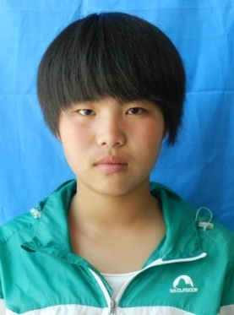 | 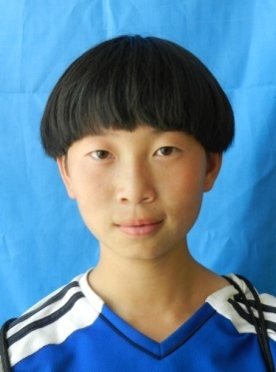 | 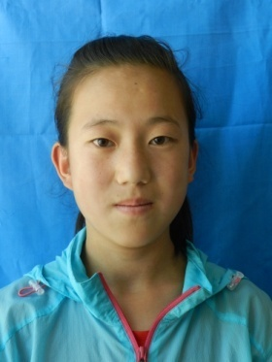 | 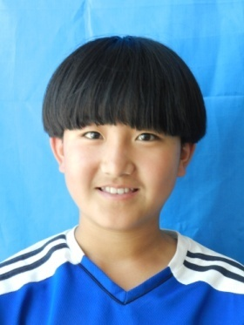
刘瑞瑞 | 王毛毛 | 刘树莉 | 孙萍蓉
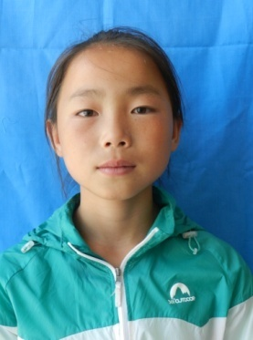 | 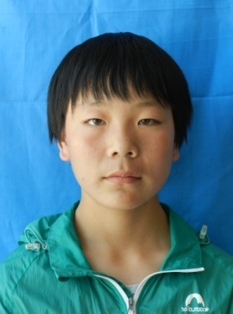 | 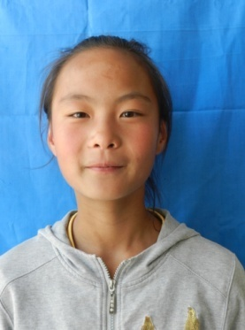 | 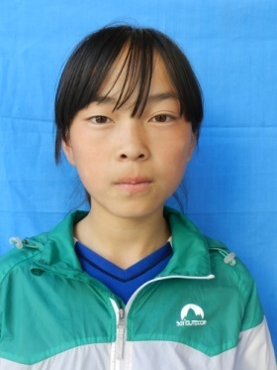
钟天丽 | 牛彩霞 | 白雅洁 | 王兰兰
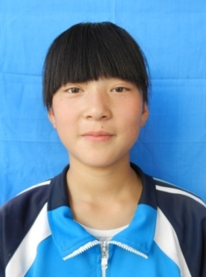 | 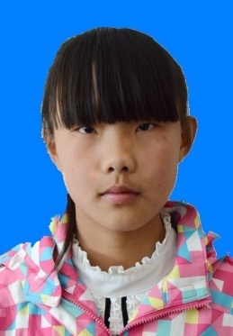 | 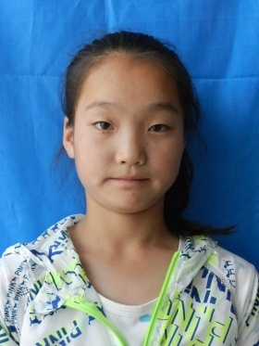 | 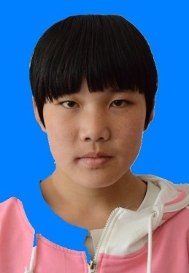
刘婷婷 | 刘雪 | 岳艳艳 | 方立雨
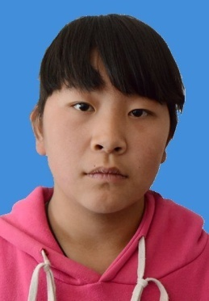 | 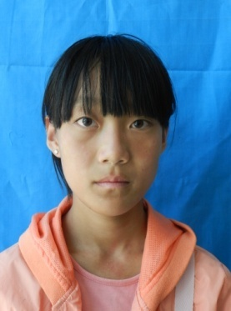 | 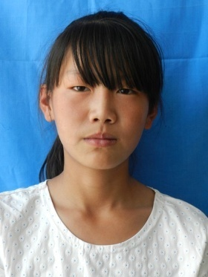 | 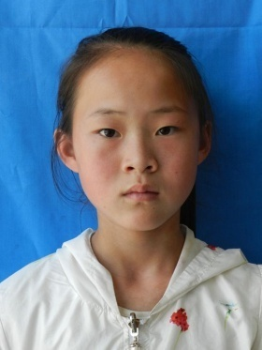
李娜 | 边瑞雪 | 杨 萧 | 李志彤

杨凌示范区

领 队： 任江涛 教练员： 赵慧敏 队医： 解菊霞
联系电话： 13259950393
号码 | 姓名 | 出生年月 | 身高（米） | 体重（公斤） | 场上位置 | 备注
1 | 李华华 | 2002.8 | 1.65 | 60 | 门将
2 | 荆瑞倩 | 2003.1 | 1.55 | 45 | 门将
3 | 戴瑞航 | 2003.9 | 1.65 | 50 | 前锋
4 | 马佳慧 | 2003.6 | 1.55 | 52 | 后卫
5 | 王景阳 | 2003.2 | 1.65 | 50 | 中场
6 | 王子琪 | 2003.10 | 1.60 | 45 | 前锋
7 | 徐子怡 | 2003.2 | 1.65 | 50 | 前锋
8 | 张铎馨 | 2003.1 | 1.65 | 50 | 后卫
9 | 张文菲 | 2002.7 | 1.55 | 48 | 前卫
10 | 赵思莹 | 2003.2 | 1.60 | 50 | 前卫
11 | 赵苏敏 | 2004.1 | 1.58 | 45 | 前锋
12 | 周青雨 | 2003.9 | 1.55 | 50 | 前锋
13 | 贾雪雪 | 2002.10 | 1.60 | 40 | 前锋
14 | 李钰婷 | 1003.11 | 1.50 | 45 | 前卫
15 | 王佳怡 | 2002.04 | 1.62 | 52 | 后卫

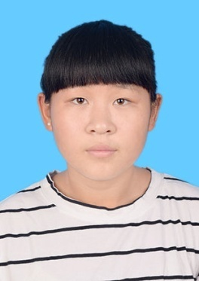 | 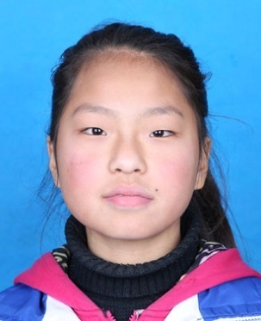 | 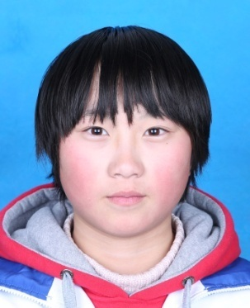 | 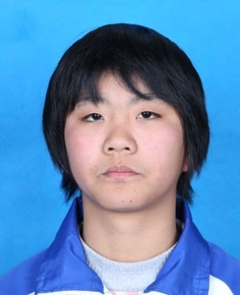
李华华 | 荆瑞倩 | 戴瑞航 | 马佳慧
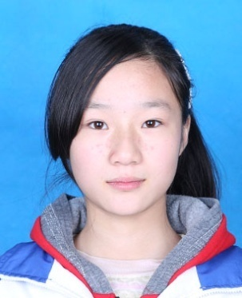 | 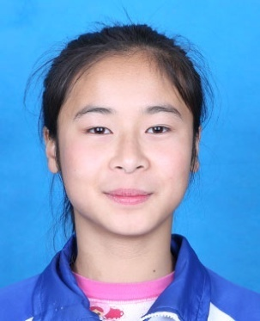 | 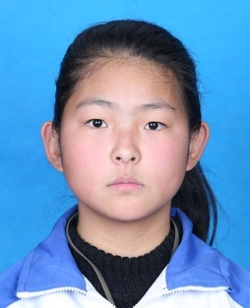 | 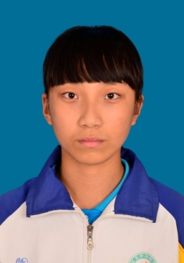
王景阳 | 王子琪 | 徐子怡 | 张铎馨
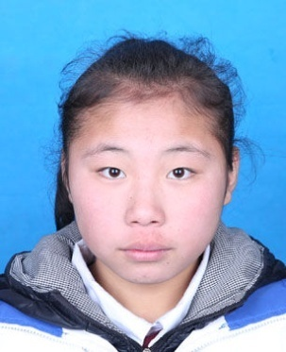 | 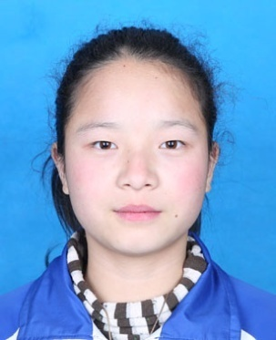 | 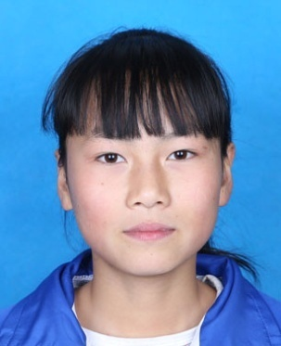 | 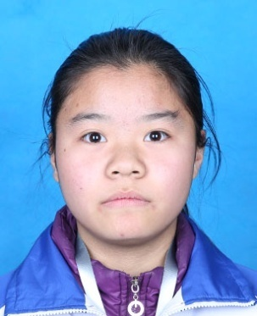
张文菲 | 赵思莹 | 赵苏敏 | 周青雨
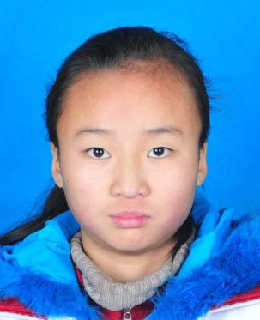 | 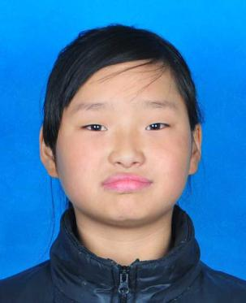 | 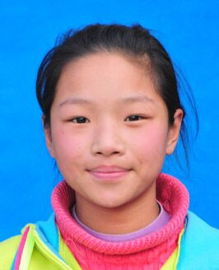
贾雪雪 | 李钰婷 | 王佳怡

榆林市
领 队： 李玉清 教练员： 李怀波 队医： 李 鑫
联系电话： 13379584898 13689224429

号码 | 姓名 | 出生年月 | 身高（米） | 体重（公斤） | 场上位置 | 备注
1 | 雷治院 | 2003.08 | 1.61 | 51 | 门将
2 | 曹娜娜 | 2003.04 | 1.60 | 55 | 后卫
3 | 曹妺然 | 2003.10 | 1.50 | 40 | 中锋
4 | 思景尹 | 2002.05 | 1.58 | 43 | 后卫
5 | 曹宇楠 | 2004.10 | 1.51 | 40 | 中锋
6 | 王莹莹 | 2002.10 | 1.58 | 50 | 中锋
7 | 李 霄 | 2002.01 | 1.57 | 46 | 后卫
8 | 刘小苏 | 2002.09 | 1.63 | 59 | 后卫
9 | 李晓霞 | 2002.05 | 1.65 | 49 | 前锋
10 | 张 瑞 | 2002.11 | 1.54 | 49 | 前锋
11 | 李雨丹 | 2003.02 | 1.52 | 46 | 中锋
12 | 杨 洁 | 2003.04 | 1.62 | 44 | 中锋
13 | 杨 鉴 | 2002.05 | 1.53 | 48 | 前锋
14 | 李家荣 | 2003.02 | 1.58 | 47 | 后卫
15 | 石雨欣 | 2004.03 | 1.51 | 38 | 中锋
16 | 张雨轩 | 2003.04 | 1.57 | 50 | 门将

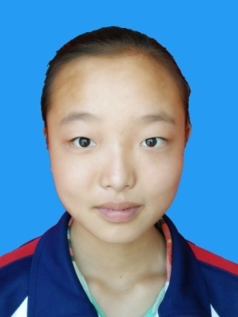 | 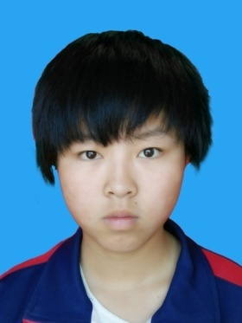 | 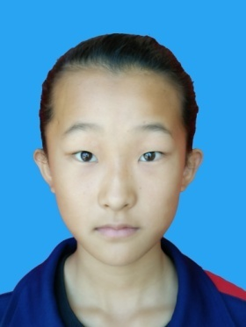 | 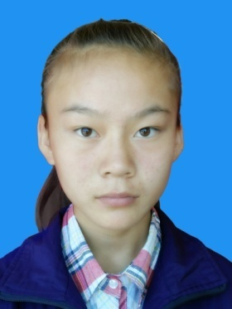
雷治院 | 曹娜娜 | 曹妺然 | 思景尹
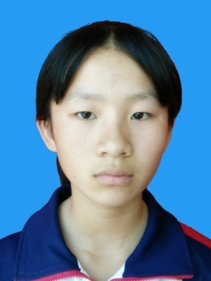 | 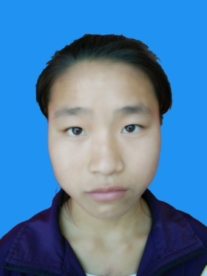 | 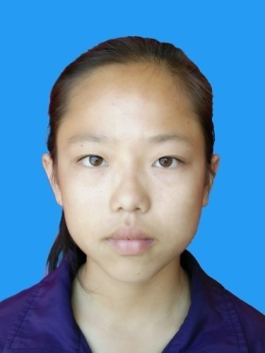 | 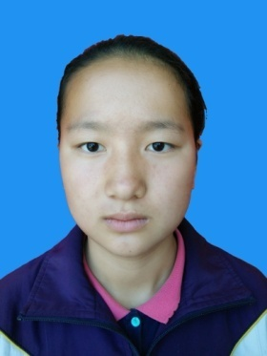
曹宇楠 | 王莹莹 | 李霄 | 刘小苏
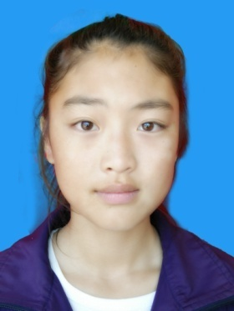 | 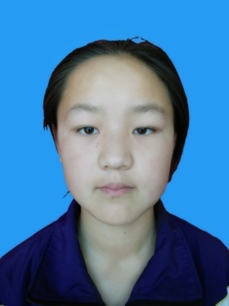 | 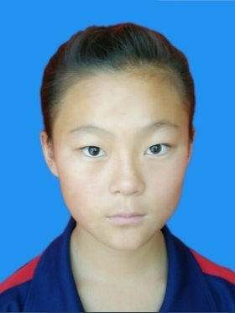 | 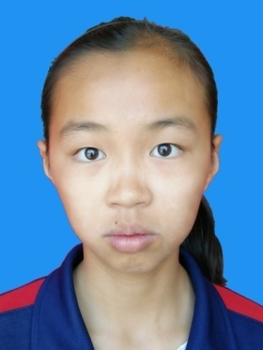
李晓霞 | 张瑞 | 李雨丹 | 杨洁
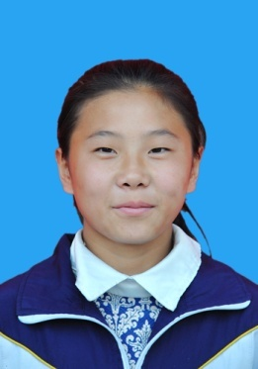 | 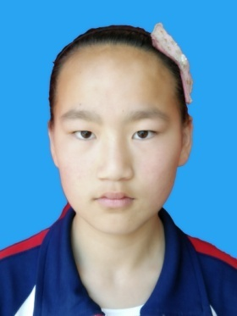 | 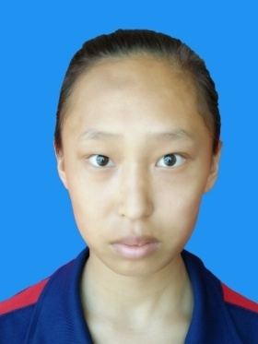 | 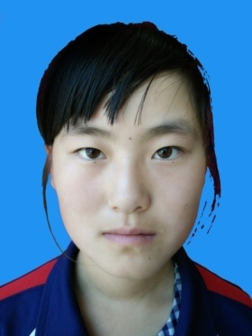
杨鉴 | 李家荣 | 石雨欣 | 张雨轩

高中男子组（十一人制）
西安市
领 队： 程 辉 教练员： 张镐 何塞米 队医： 王潇
联系电话： 13571992391
号码 | 姓名 | 出生年月 | 身高（米） | 体重（公斤） | 场上位置 | 备注
7 | 宋家豪 | 1999.3 | 1.68 | 55 | 前卫
5 | 苑世成 | 1999.1 | 1.81 | 68 | 后卫
11 | 姜佳豪 | 2000.1 | 1.75 | 65 | 前锋
9 | 王禾成 | 2000.11 | 1.72 | 62 | 前卫
1 | 杜旭洋 | 2000.6 | 1.90 | 74 | 守门员
15 | 刘汉洲 | 1999.2 | 1.75 | 65 | 后卫
4 | 王泽晨 | 1998.10 | 1.90 | 75 | 后卫
12 | 陆嘉豪 | 2000.1 | 1.65 | 55 | 前卫
14 | 雍 帆 | 1999.4 | 1.78 | 62 | 前卫
10 | 王 琛 | 1998.2 | 1.78 | 62 | 前锋
13 | 柳 笛 | 1998.7 | 1.68 | 65 | 前卫
2 | 丁泽宁 | 1998.8 | 1.85 | 81 | 守门员
8 | 张一凡 | 1998.8 | 1.74 | 65 | 前卫
6 | 解国华 | 1998.3 | 1.75 | 65 | 前卫
16 | 赵志虓 | 1998.5 | 1.75 | 65 | 前卫
3 | 祁金杰 | 1998.7 | 1.75 | 60 | 后卫
18 | 杨 欢 | 1998.7 | 1.65 | 62 | 后卫
17 | 张喆宸 | 1999.5 | 1.81 | 65 | 前卫
19 | 谢韫泽 | 2001.1 | 1.73 | 72 | 后卫
20 | 刘伟曈 | 1998.3 | 1.85 | 74 | 后卫

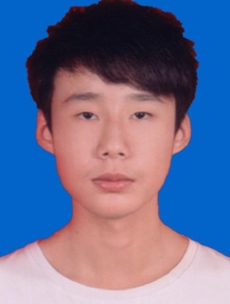 | 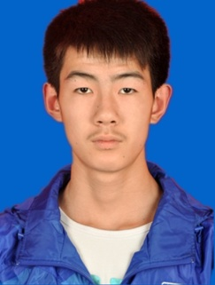 | 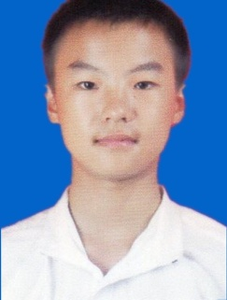 | 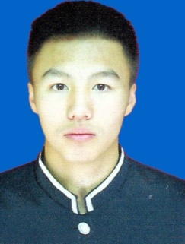 | 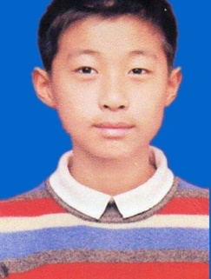
宋家豪 | 苑世成 | 姜佳豪 | 王禾成 | 杜旭洋
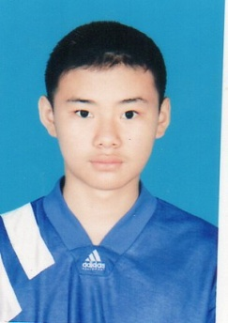 | 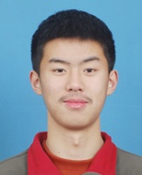 | 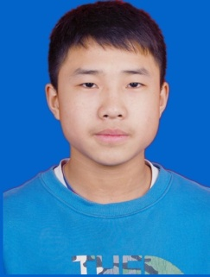 | 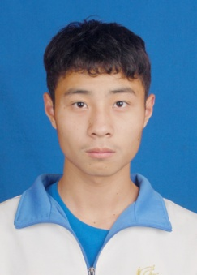 | 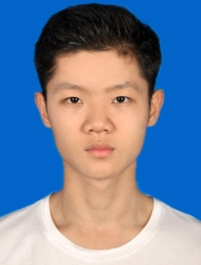
刘汉洲 | 王泽晨 | 陆嘉豪 | 雍 帆 | 王 琛
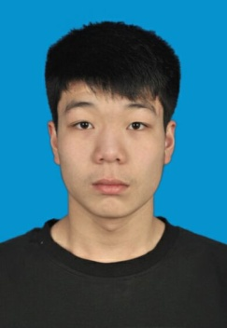 | 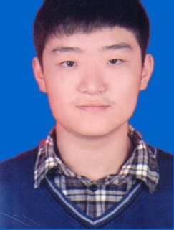 | 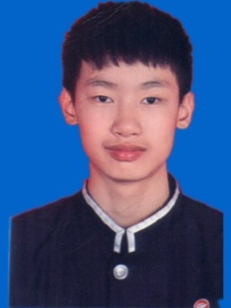 | 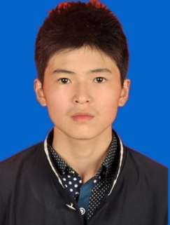 | 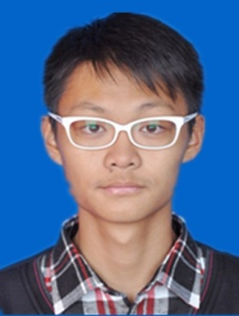
柳 笛 | 丁泽宁 | 张一凡 | 解国华 | 赵志虓
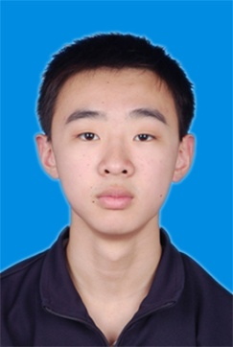 | 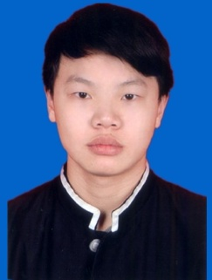 | 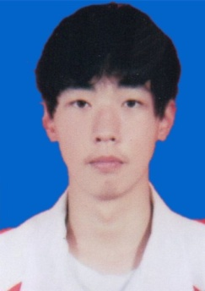 | 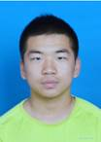 | 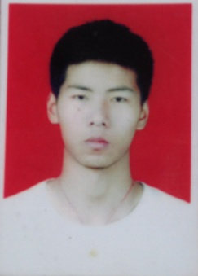
祁金杰 | 杨 欢 | 张喆宸 | 谢韫泽 | 刘伟曈

安康市

领 队： 柯小军 教练员： 刘小锋 肖鹏 队医： 李昊
联系电话： 13992559895（刘小锋）
号码 | 姓名 | 出生年月 | 身高（米） | 体重（公斤） | 场上位置 | 备注
1 | 林安朋 | 1999.9 | 1.87 | 72 | 守门员
2 | 房太林 | 1998.2 | 1.82 | 85 | 守门员
3 | 惠子逸 | 1998.9 | 1.75 | 60 | 中场
4 | 陈 亮 | 1999.10 | 1.70 | 52 | 边锋
5 | 焦从海 | 1998.12 | 1.69 | 60 | 中卫
6 | 张 洋 | 2001.10 | 1.67 | 51 | 后卫
7 | 田泰存 | 2001.6 | 1.67 | 52 | 前卫
8 | 黄应歧 | 1998.9 | 1.81 | 70 | 前锋
9 | 张 承 | 2001.9 | 1.72 | 62 | 前卫
10 | 黄家乐 | 1998.11 | 1.80 | 70 | 中场
11 | 吴梦琦 | 1999.6 | 1.70 | 63 | 前卫
12 | 程 鑫 | 2001.7 | 1.67 | 50 | 中卫
13 | 柯尚志 | 1998.12 | 1.70 | 60 | 前卫
14 | 陈 前 | 1998.6 | 1.75 | 70 | 后卫
15 | 张湫刚 | 1999.5 | 1.70 | 65 | 后卫
16 | 柯 辉 | 1998.12 | 1.78 | 67 | 后卫
17 | 陈前杭 | 2001.9 | 1.70 | 52 | 前卫
18 | 彭家进 | 1999.6 | 1.72 | 60 | 中卫
19 | 谭秀锐 | 1998.12 | 1.73 | 70 | 后卫
20 | 王今磊 | 1998.4 | 1.69 | 55 | 中卫
21 | 甄儒海 | 1999.6 | 1.70 | 55 | 中卫
22 | 叶 晗 | 2000.1 | 1.73 | 54 | 前卫

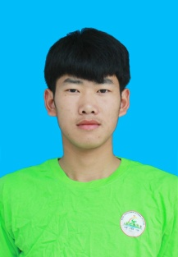 |  |  | 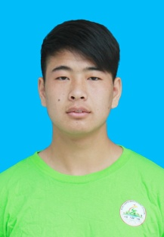 |  |  | 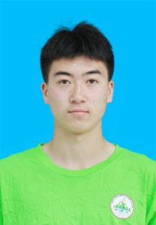 |  | 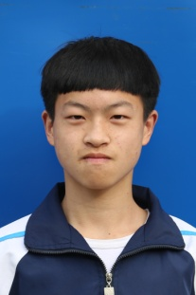 |  | 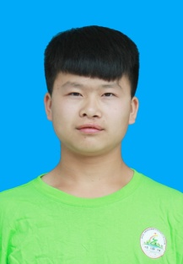
林安朋 |  |  | 房太林 |  |  | 惠子逸 |  | 陈 亮 |  | 焦从海
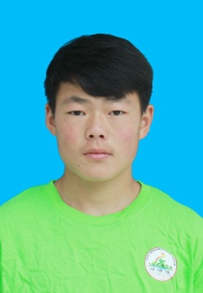 |  |  | 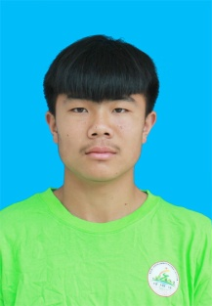 |  |  | 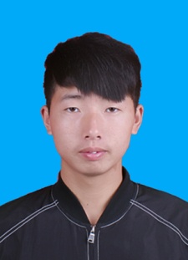 |  | 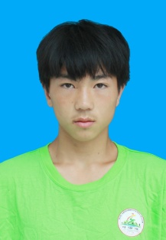 |  | 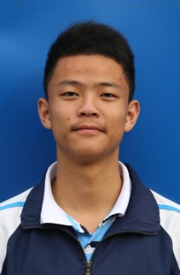
张 洋 |  |  | 田泰存 |  |  | 黄应歧 |  | 张 承 |  | 黄家乐
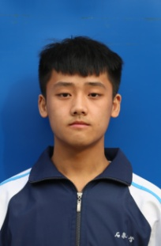 |  |  | 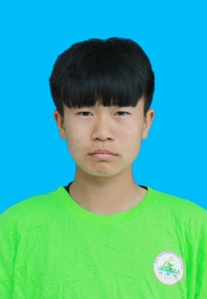 |  |  | 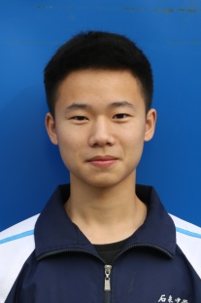 |  | 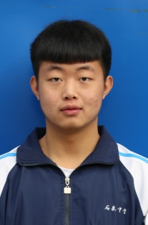 |  | 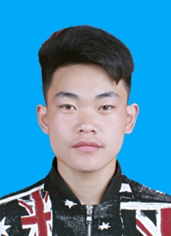
吴梦琦 |  |  | 程 鑫 |  |  | 柯尚志 |  | 陈 前 |  | 张湫刚
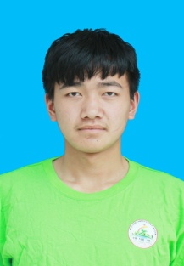 |  |  | 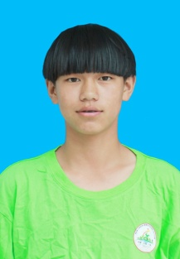 |  |  | 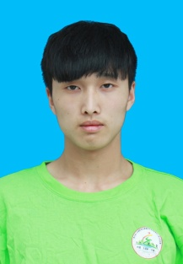 |  | 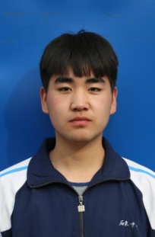 |  | 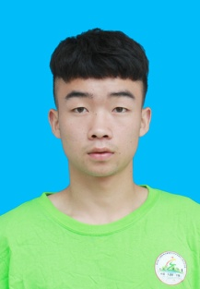
柯 辉 |  |  | 陈前杭 |  |  | 彭家进 |  | 谭秀锐 |  | 王今磊
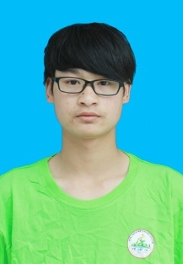 |  |  | 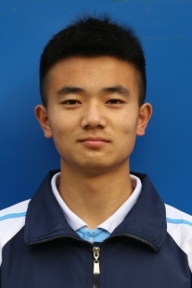
甄儒海 |  |  | 叶 晗
宝鸡市

领 队： 刘虎生 教练员： 顾 蓓 队医： 张 洪
联系电话： 18609179819
 | 号码 | 姓名 |  | 出生年月 | 身高（米） |  | 体重（公斤） |  | 场上位置 |  | 备注
 | 1 | 韩逸豪 |  | 2001.7 | 1.85 |  | 65 |  | 守门员
 | 2 | 李亚童 |  | 2001.8 | 1.80 |  | 65 |  | 后卫
 | 3 | 徐帅宸 |  | 2001.10 | 1.80 |  | 75 |  | 后卫
 | 4 | 姜惠泽 |  | 2001.3 | 1.80 |  | 50 |  | 后卫
 | 5 | 杨树威 |  | 1999.12 | 1.62 |  | 55 |  | 后卫
 | 6 | 郭 扬 |  | 2001.6 | 1.65 |  | 50 |  | 后卫
 | 7 | 崔铭驿 |  | 2001.2 | 1.66 |  | 47 |  | 前卫
 | 8 | 伍一轩 |  | 2000.2 | 1.64 |  | 46 |  | 前锋
 | 9 | 苏京京 |  | 1999.2 | 1.62 |  | 48 |  | 中场
 | 10 | 杨天斗 |  | 1999.7 | 1.68 |  | 47 |  | 前锋
 | 11 | 白宇辰 |  | 1999.3 | 1.63 |  | 45 |  | 中场
 | 12 | 蒲奕潼 |  | 2000.1 | 1.72 |  | 52 |  | 后卫
 | 13 | 李勇伽 |  | 1999.7 | 1.68 |  | 47 |  | 守门员
 | 14 | 冯子逸 |  | 1998.6 | 1.69 |  | 49 |  | 后卫
 | 15 | 王芮焜 |  | 1999.6 | 1.62 |  | 58 |  | 后卫
 | 16 | 杨景杰 |  | 2000.7 | 1.67 |  | 52 |  | 后卫
 | 17 | 狄欣涛 |  | 2000.10 | 1.63 |  | 57 |  | 前卫
 | 18 | 李昭文 |  | 2000.7 | 1.62 |  | 52 |  | 前卫
 | 19 | 刘昕煜 |  | 2000.8 | 1.61 |  | 50 |  | 前卫
 | 20 | 齐荣浩 |  | 2000.7 | 1.65 |  | 55 |  | 中场
 | 21 | 刘鑫钰 |  | 2001.3.11 | 157 |  | 50 |  | 中场
 | 22 | 冯嘉楠 |  | 2000.11.25 | 155 |  | 52 |  | 中场

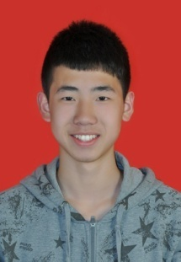 | 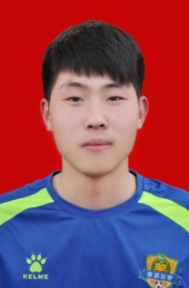 | 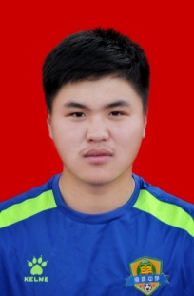 | 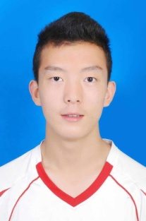 | 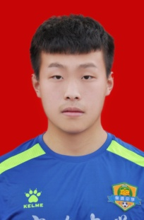
韩逸豪 | 李亚童 | 徐帅宸 | 姜惠泽 | 杨树威
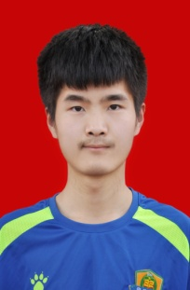 | 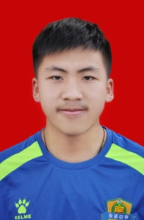 | 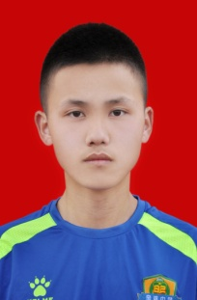 | 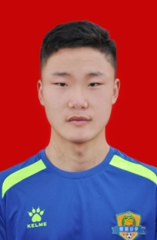 | 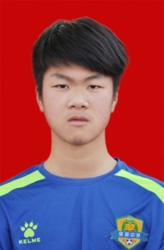
郭 扬 | 崔铭驿 | 伍一轩 | 苏京京 | 杨天斗
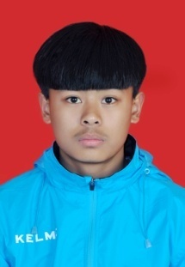 | 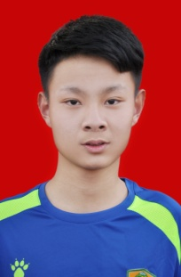 | 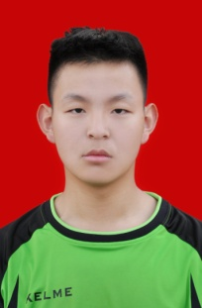 | 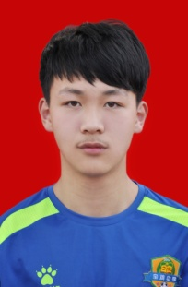 | 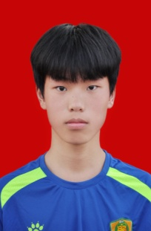
白宇辰 | 蒲奕潼 | 李勇伽 | 冯子逸 | 王芮焜
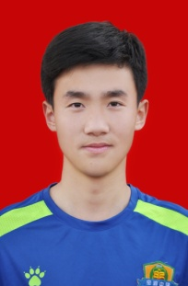 | 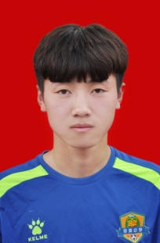 | 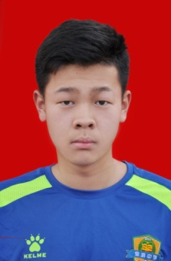 | 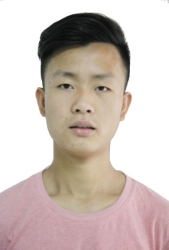 | 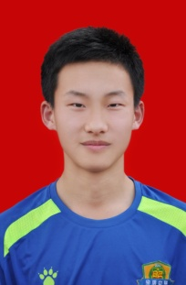
杨景杰 | 狄欣涛 | 李昭文 | 刘昕煜 | 齐荣浩
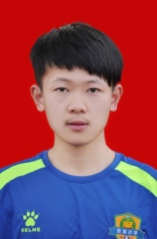 | 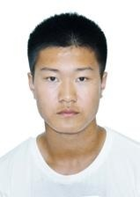
刘鑫钰 | 冯嘉楠

韩 城
领 队： 徐林山 教练员： 奚广瑞 队医： 杨敏学
联系电话： 13572371995
号码 | 姓名 | 出生年月 | 身高（米） | 体重（公斤） | 场上位置 | 备注
1 | 张沐辰 | 1999.05 | 1.90 | 65 | 守门员
2 | 张子华 | 2000.01 | 1.78 | 80 | 后卫
3 | 关金鑫 | 2000.02 | 1.65 | 55 | 后卫
4 | 吕正航 | 1999.07 | 1.73 | 67 | 后卫
5 | 焦钻根 | 1999.11 | 1.78 | 63 | 后卫
6 | 高鹏笃 | 1999.03 | 1.76 | 55 | 后卫
7 | 程毅涵 | 1999.05 | 1.80 | 65 | 中场
9 | 吕泽霖 | 1999.08 | 1.77 | 60 | 前锋
10 | 吴 磊 | 2000.03 | 1.73 | 60 | 中场
11 | 李越仟 | 2000.01 | 1.72 | 57 | 前锋
12 | 杨国剑 | 2000.01 | 1.70 | 60 | 中场
13 | 张 凯 | 1999.03 | 1.73 | 60 | 中场
15 | 徐 乐 | 1998.12 | 1.68 | 62 | 前锋
16 | 段 晨 | 2000.11 | 1.76 | 52 | 后卫
22 | 王一楠 | 1999.11 | 1.70 | 55 | 守门员

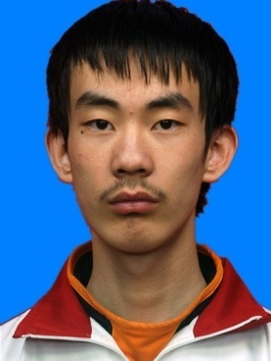 | 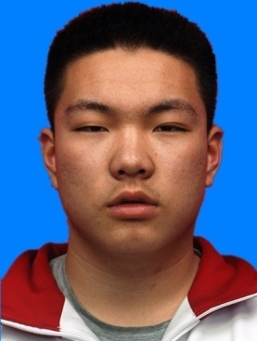 | 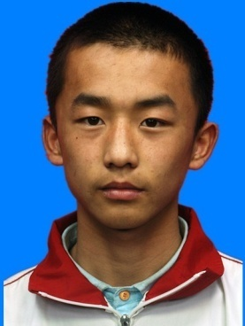 | 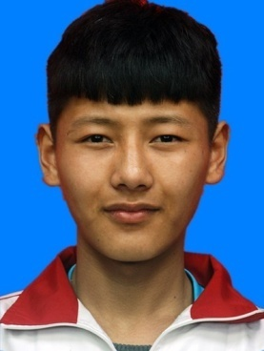
张沐辰 | 张子华 | 关金鑫 | 吕正航
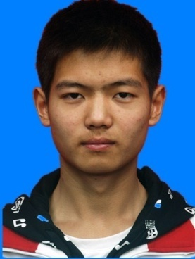 | 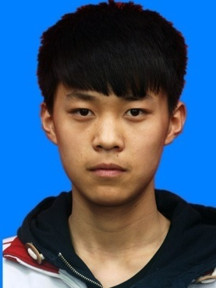 | 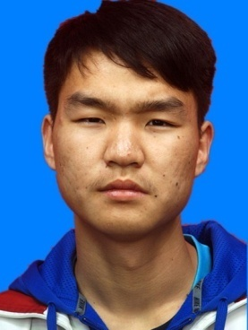 | 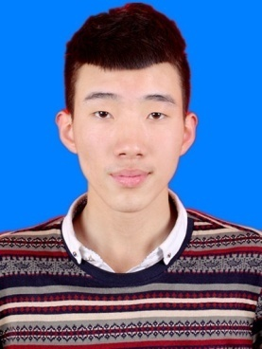
焦钻根 | 高鹏笃 | 程毅涵 | 吕泽霖
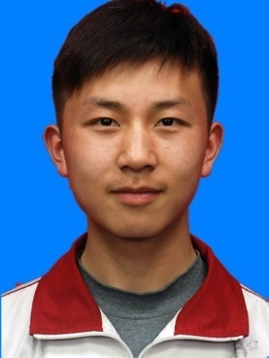 | 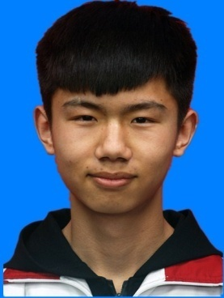 | 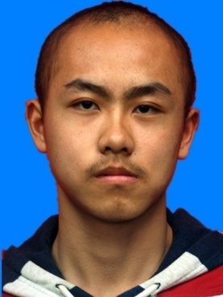 | 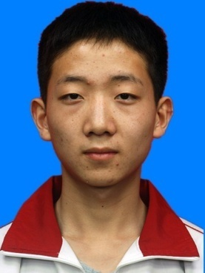
吴磊 | 李越仟 | 杨国剑 | 张凯
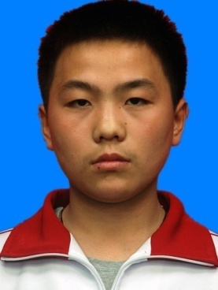 | 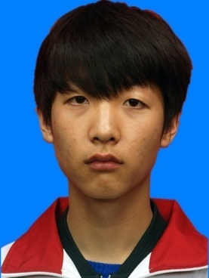 | 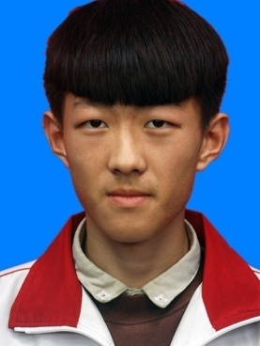
徐乐 | 段晨 | 王一楠

汉中市

领 队： 杨 锃 教练员： 李旦 张素洋 张筱宁 队医： 程玉
联系电话： 13488399969
号码 | 姓名 | 出生年月 | 身高（米） | 体重（公斤） | 场上位置 | 备注
1 | 郑国钰 | 2001.4 | 1.74 | 50 | 守门员
2 | 王浩霖 | 1999.4 | 1.76 | 53 | 后卫
3 | 苟嘉鑫 | 2001.3 | 1.73 | 55 | 后卫
4 | 马海锦 | 2000.2 | 1.70 | 48 | 前卫
5 | 李佳豪 | 2000.3 | 1.69 | 45 | 后卫
6 | 杨西潮 | 2001.2 | 1.73 | 50 | 后卫
7 | 李嘉豪 | 1999.5 | 1.70 | 49 | 前卫
8 | 罗玉锋 | 1998.8 | 1.74 | 58 | 前锋
9 | 赖可可 | 2001.5 | 1.73 | 50 | 前锋
10 | 张玉焯 | 2001.10 | 1.70 | 46 | 前卫
11 | 龙 康 | 2000.3 | 1.74 | 59 | 后卫
12 | 杨承诚 | 2001.7 | 1.80 | 57 | 前锋
13 | 刘 垚 | 1999.6 | 1.78 | 56 | 后卫
15 | 杨论杰 | 2001.5 | 1.70 | 50 | 后卫
16 | 冯启宇 | 2000.7 | 1.72 | 48 | 前卫
17 | 张子轩 | 2001.4 | 1.73 | 53 | 前锋
18 | 尹 杰 | 2001.7 | 1.69 | 50 | 前卫
19 | 黄佳龙 | 2001.4 | 1.68 | 45 | 前锋
20 | 涂代江 | 2000.7 | 1.68 | 50 | 后卫
21 | 苏 袁 | 1999.5 | 1.70 | 54 | 前卫
22 | 黄宪超 | 1999.8 | 1.74 | 53 | 守门员
23 | 付 垚 | 1999.10 | 1.80 | 50 | 后卫

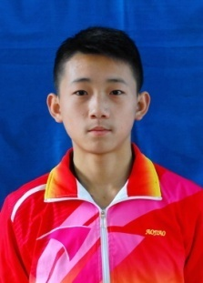 | 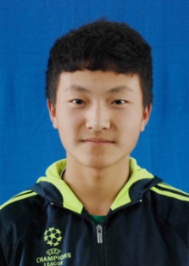 | 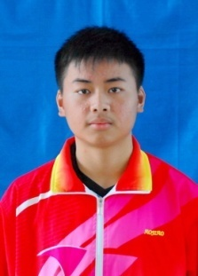 | 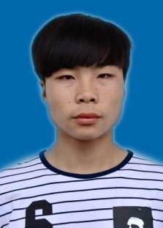 | 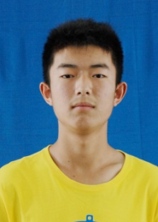
郑国钰 | 王浩霖 | 苟嘉鑫 | 马海锦 | 李佳豪
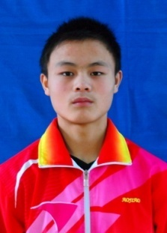 | 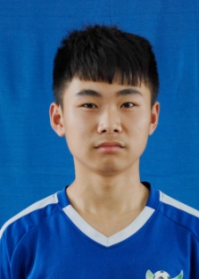 | 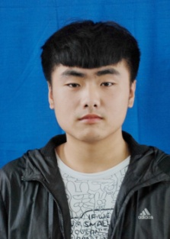 | 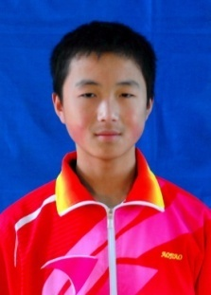 | 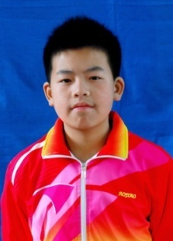
杨西潮 | 李嘉豪 | 罗玉锋 | 赖可可 | 张玉焯
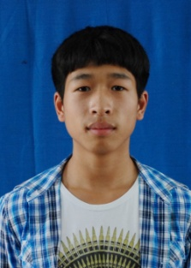 | 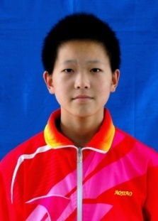 | 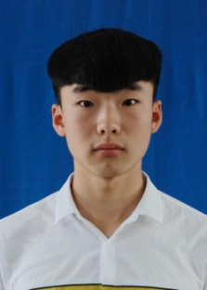 | 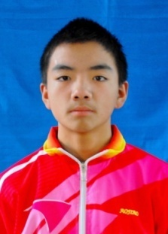 | 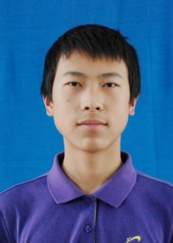
龙康 | 杨承诚 | 刘垚 | 杨论杰 | 冯启宇
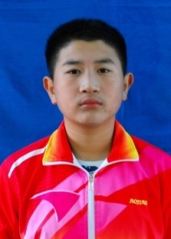 | 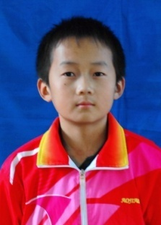 | 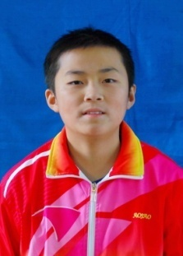 | 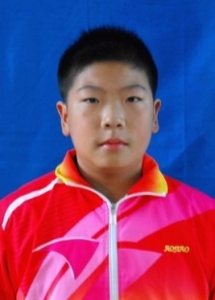 | 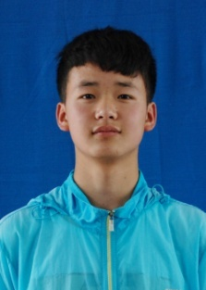
张子轩 | 尹杰 | 黄佳龙 | 涂代江 | 苏袁
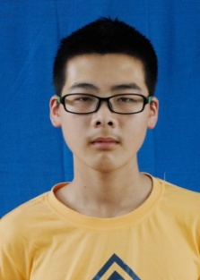 | 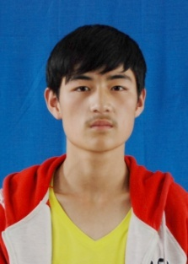
黄宪超 | 付垚

铜川市

领 队： 左万斌 教练员： 刘松 吴海京 队医： 刘勇筑
联系电话： 13399196923

号码 | 姓名 | 出生年月 | 身高（米） | 体重（公斤） | 场上位置 | 备注
1 | 冯 博 | 1998.2 | 1.74 | 65 | 守门
2 | 赵泽恺 | 1999.3 | 1.70 | 70 | 前锋
3 | 王洋泊 | 1999.3 | 1.65 | 60 | 边前卫
4 | 刘 奇 | 1998.4 | 1.65 | 59 | 边前卫
5 | 阴博涛 | 1998.4 | 1.70 | 60 | 边前卫
6 | 尹晓虎 | 1998.10 | 1.75 | 62 | 前锋
7 | 孙少博 | 1998.2 | 1.70 | 61 | 后卫
8 | 任康宁 | 1999.3 | 1.75 | 65 | 后卫
9 | 寇旭晖 | 1999.3 | 1.75 | 65 | 后卫
10 | 宋喆斐 | 1999.9 | 1.72 | 60 | 后卫
11 | 代子涵 | 2000.3 | 1.75 | 60 | 后卫
12 | 宋 伟 | 1999.10 | 1.74 | 62 | 中场
13 | 焦少杰 | 1999.10 | 1.72 | 60 | 中场
14 | 王 鑫 | 1999.12 | 1.78 | 70 | 中场
15 | 任富强 | 1998.10 | 1.75 | 70 | 中场
16 | 霍樟兴 | 1999.8 | 1.75 | 66 | 中场
17 | 田晨凯 | 1999.10 | 1.75 | 60 | 中场
18 | 王鑫（小） | 1998.9 | 1.75 | 60 | 中场
19 | 王 振 | 1998.12 | 1.75 | 65 | 后卫

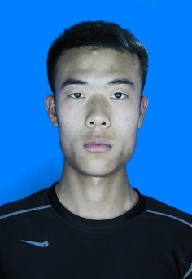 | 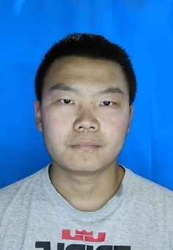 | 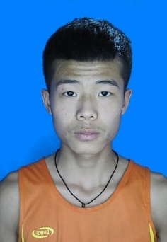 | 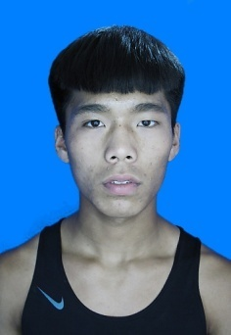 | 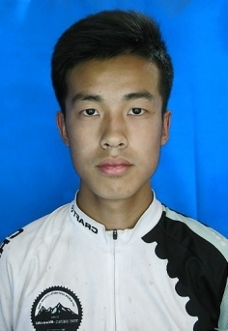
冯博 | 赵泽恺 | 王洋泊 | 刘奇 | 阴博涛
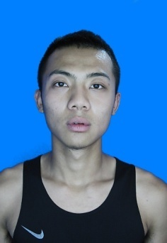 | 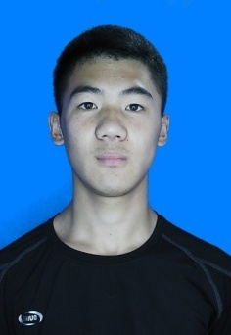 | 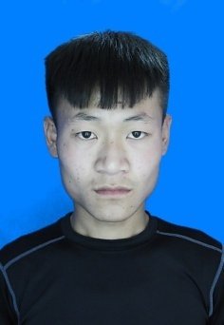 | 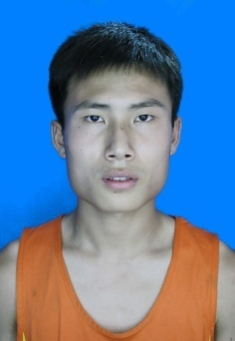 | 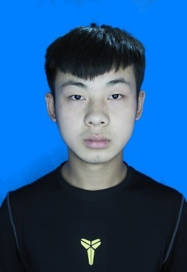
尹晓虎 | 孙少博 | 任康宁 | 寇旭晖 | 宋喆斐
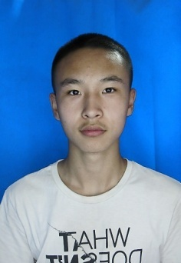 | 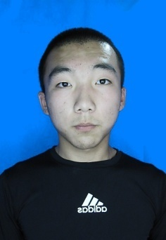 | 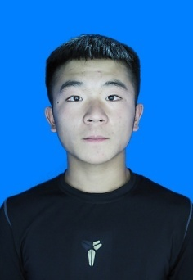 | 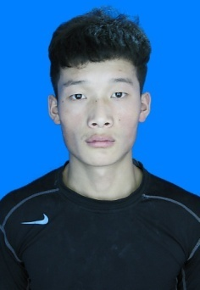 | 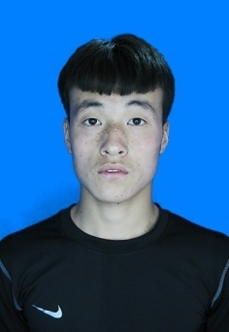
代子涵 | 宋伟 | 焦少杰 | 王鑫 | 任富强
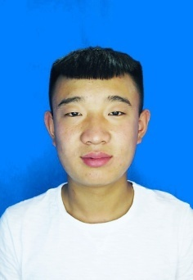 | 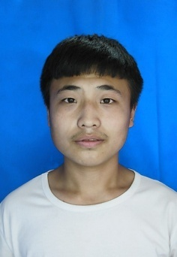 | 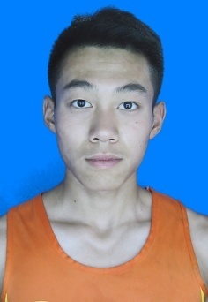 | 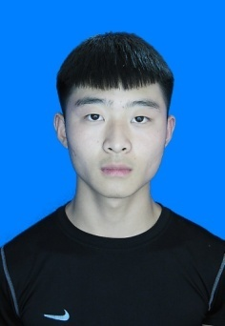
霍樟兴 | 田晨凯 | 王鑫(小) | 王振

渭南市

领 队： 樊晓伟 教练员： 闫杉 队医： 张鹏
联系电话： 13093995000
号码 | 姓名 | 出生年月 | 身高（米） | 体重（公斤） | 场上位置 | 备注
15 | 宁国立 | 1999.06 | 1.70 | 50 | 边后卫
1 | 鱼浩天 | 2000.08 | 1.75 | 59 | 门将
16 | 于合鑫 | 1999.11 | 1.75 | 55 | 边后卫
2 | 郝运航 | 2000.07 | 1.70 | 58 | 边后卫
6 | 汪昊辰 | 2000.11 | 1.66 | 45 | 后腰
13 | 周跃龙 | 2001.01 | 1.75 | 50 | 边前卫
11 | 雷圆超 | 2000.04 | 1.80 | 75 | 后腰
10 | 李嘉诚 | 1999.02 | 1.83 | 85 | 前腰
9 | 吴祎昊 | 2000.04 | 1.78 | 60 | 前腰
4 | 吕逸晨 | 2000.02 | 1.74 | 55 | 边后卫
22 | 韦新波 | 1999.10 | 1.85 | 90 | 门将
8 | 雷一越 | 1999.01 | 1.83 | 70 | 边前卫
3 | 赵梓勋 | 1999.03 | 1.85 | 90 | 中后卫
7 | 张语哲 | 1999.03 | 1.76 | 63 | 边前卫
20 | 刘苏毅 | 1998.01 | 1.77 | 68 | 边前卫
19 | 刘伟曈 | 1998.03 | 1.85 | 75 | 中后卫
18 | 刘紫尚 | 1998.08 | 1.75 | 70 | 前锋
17 | 刘 锟 | 1998.09 | 1.80 | 70 | 中后卫
5 | 吕英杰 | 1998.09 | 1.85 | 70 | 边前卫
12 | 蔡 琛 | 1998.05 | 1.70 | 80 | 中后卫
14 | 丁家宝 | 1998.05 | 1.80 | 65 | 边前卫
21 | 郭昊天 | 1999.10 | 1.88 | 73 | 边后卫

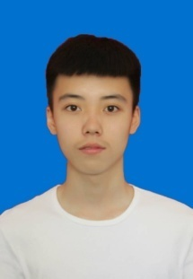 | 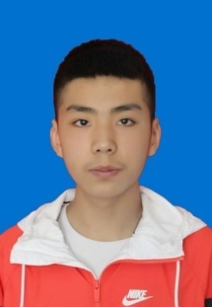 | 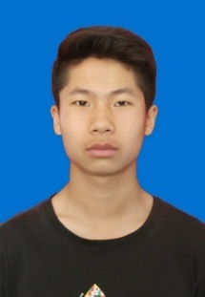 | 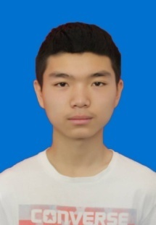 | 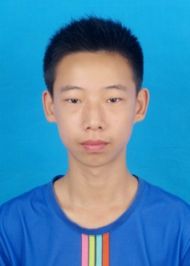
宁国立 | 鱼浩天 | 于合鑫 | 郝运航 | 汪昊辰
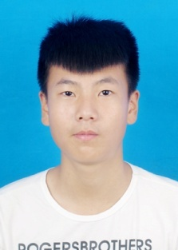 | 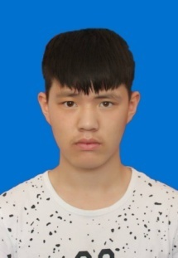 | 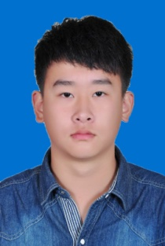 | 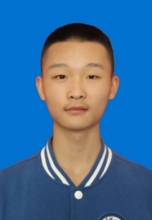 | 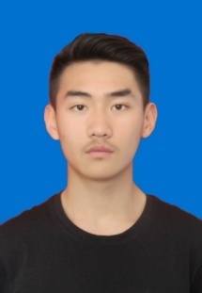
周跃龙 | 雷圆超 | 李嘉诚 | 吴祎昊 | 吕逸晨
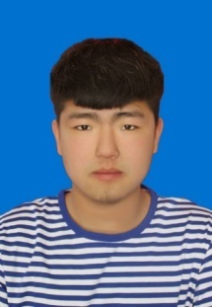 | 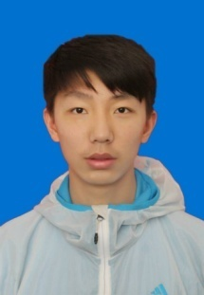 | 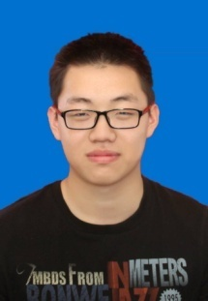 |  | 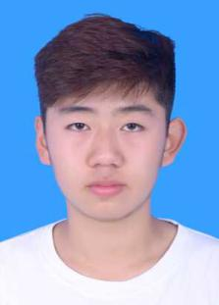
韦新波 | 雷一越 | 赵梓勋 | 张语哲 | 刘苏毅
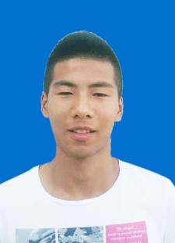 | 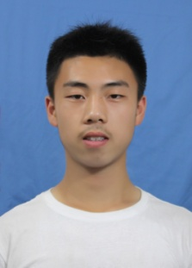 | 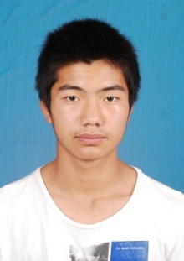 | 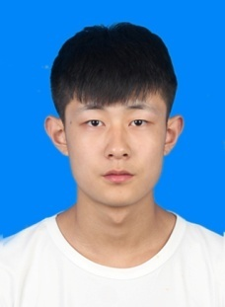 | 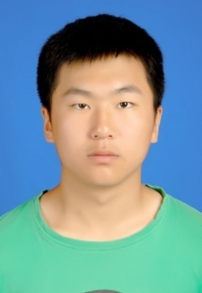
刘伟曈 | 刘紫尚 | 刘锟 | 吕英杰 | 蔡琛
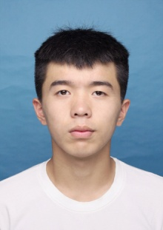 | 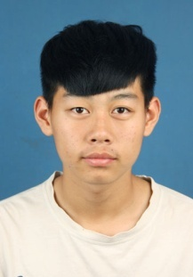
丁家宝 | 郭昊天

咸阳市

领 队： 晁晓峰 教练员： 苏彦超 韩非 队医： 赵冬浩
联系电话： 18691989988（苏彦超）
号码 | 姓名 | 出生年月 | 身高（米） | 体重（公斤） | 场上位置 | 备注
1 | 霍彦锟 | 2000.03 | 1.85 | 65 | 门将
2 | 郭亮辰 | 1998.2 | 1.75 | 66 | 中场
3 | 朱广轩 | 1998.4 | 1.80 | 64 | 中场
4 | 陈浩楠 | 1998.1 | 1.80 | 67 | 前场
5 | 刘超凡 | 1998.11 | 1.78 | 56 | 后卫
6 | 梁一山 | 1998.03 | 1.80 | 56 | 门将
7 | 孙晨旭 | 1998.5 | 1.70 | 65 | 后卫
8 | 崔宸明 | 1999.2 | 1.75 | 68 | 后卫
9 | 李瑞楠 | 2000.04 | 1.60 | 66 | 前卫
10 | 李翊豪 | 2000.6 | 1.65 | 66 | 后卫
11 | 李小龙 | 1999.2 | 1.70 | 64 | 中场
12 | 李 岩 | 1999.01 | 1.75 | 75 | 前场
13 | 范 杰 | 1999.4 | 1.75 | 60 | 中场
14 | 彭泽元 | 2000.1 | 1.80 | 63 | 后卫
15 | 武泽飞 | 2000.7 | 1.70 | 56 | 中场
16 | 徐若峰 | 1998.8 | 1.70 | 67 | 后卫
17 | 张祎豪 | 2000.1 | 1.70 | 68 | 中场
18 | 秦略舒 | 2000.2 | 1.65 | 63 | 中场
19 | 赛尔沙 | 2000.1 | 1.60 | 65 | 后卫
20 | 郑文豪 | 1998.9 | 1.65 | 63 | 后卫
21 | 文力弘 | 1999.10 | 1.70 | 66 | 前场
22 | 贾宝斌 | 2000.08 | 1.65 | 66 | 后卫

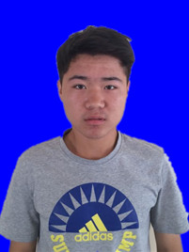 | 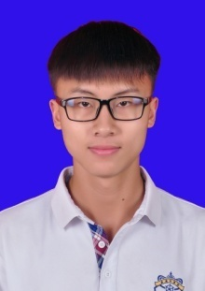 | 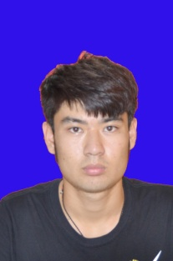 | 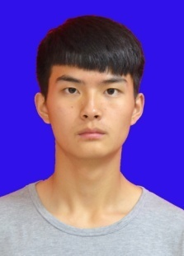 | 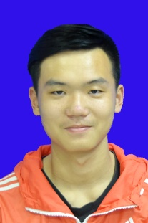
霍彦锟 | 郭亮辰 | 朱广轩 | 陈浩楠 | 刘超凡
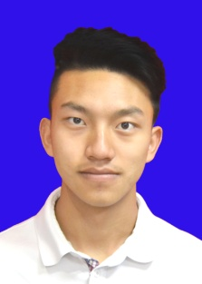 | 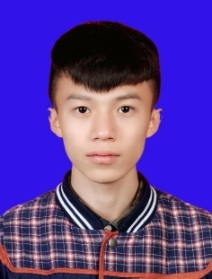 | 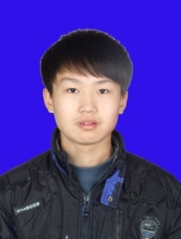 |  | 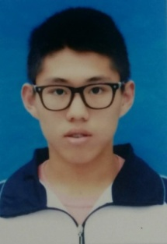
梁一山 | 孙晨旭 | 崔宸明 | 李瑞楠 | 李翊豪
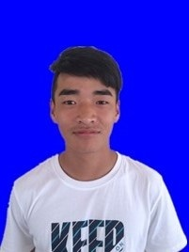 | 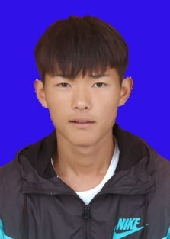 | 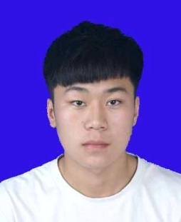 | 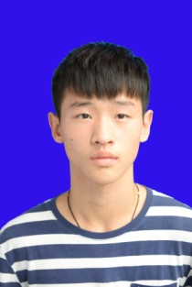 | 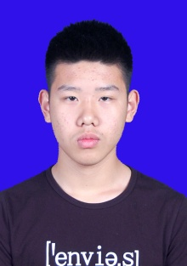
李小龙 | 李 岩 | 范 杰 | 彭泽元 | 武泽飞
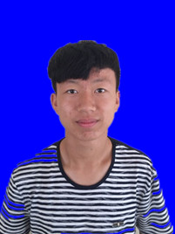 | 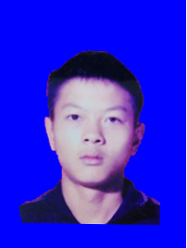 | 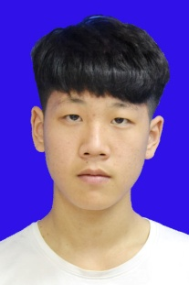 | 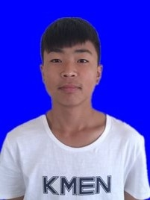 | 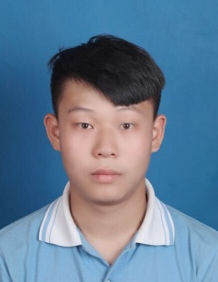
徐若峰 | 张祎豪 | 秦略舒 | 赛尔沙 | 郑文豪
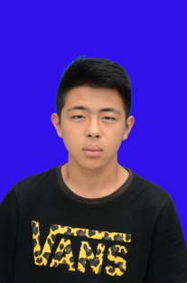 | 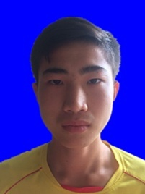
文力弘 | 贾宝斌

延安市
领 队： 沈百胜 教练员： 王一举 队医： 朱刚华
联系电话： 13700210040
号码 | 姓名 | 出生年月 | 身高（米） | 体重（公斤） | 场上位置 | 备注
1 | 马嘉辰 | 2001.02 | 1.70 | 60 | 守门员
2 | 袁佳琪 | 2000.06 | 1.73 | 60 | 后卫
3 | 张子琪 | 2000.05 | 1.70 | 60 | 后卫
4 | 张子豪 | 1999.06 | 1.72 | 70 | 后卫
5 | 齐海轩 | 2000.07 | 1.80 | 65 | 后卫
6 | 高 晨 | 2000.0 | 1.69 | 56 | 后卫
7 | 宋时超 | 2000.09 | 1.74 | 60 | 后卫
8 | 南 旭 | 2000.06 | 1.76 | 65 | 后卫
9 | 吉 庆 | 1999.12 | 1.80 | 65 | 中场
10 | 胡洺睿 | 2000.04 | 1.75 | 65 | 中场
11 | 赵一博 | 2000.05 | 1.80 | 70 | 守门员
12 | 王 卓 | 2000.02 | 1.78 | 70 | 中场
13 | 张泽凯 | 2001.05 | 1.70 | 65 | 中场
14 | 谷 磊 | 1999.10 | 1.74 | 62 | 中场
15 | 刘永烁 | 1999.12 | 1.80 | 72 | 中场
16 | 王志暕 | 2000.10 | 1.82 | 55 | 中场
17 | 刘卓闻 | 2001.04 | 1.81 | 65 | 前锋
18 | 石 睿 | 2001.05 | 1.76 | 57 | 前锋
19 | 周国鹏 | 2001.07 | 1.77 | 51 | 前锋
20 | 李铭辰 | 2001.02 | 1.70 | 60 | 前锋
21 | 何明明 | 1999.05 | 1.76 | 63 | 守门员
22 | 张浩浩 | 2000.01 | 1.75 | 65 | 前锋
23 | 周磊磊 | 2000.10 | 1.75 | 65 | 前锋
24 | 慕宝东 | 2002.10 | 1.75 | 65 | 前锋

 | 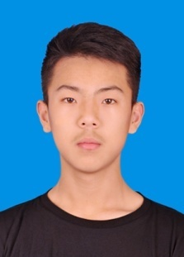 | 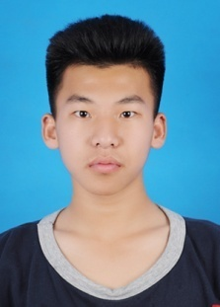 |  | 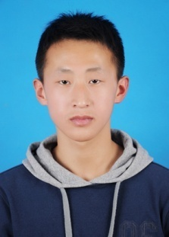
马嘉辰 | 袁佳琪 | 张子琪 | 张子豪 | 齐海轩
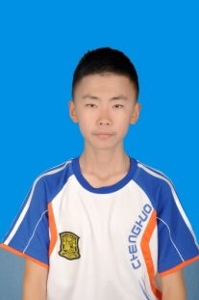 | 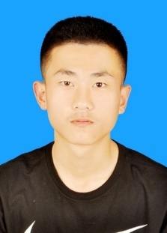 | 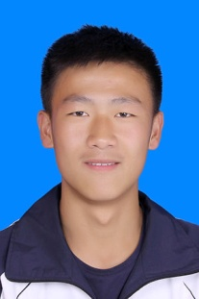 | 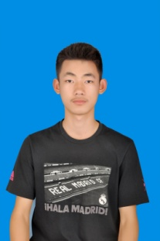 | 
高晨 | 宋时超 | 南旭 | 吉庆 | 胡洺睿
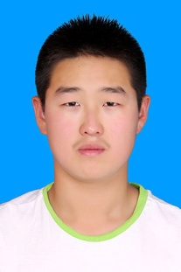 | 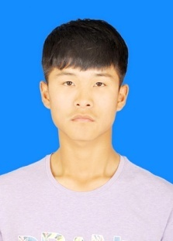 | 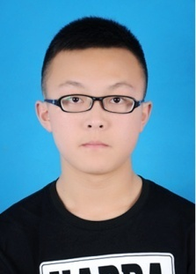 | 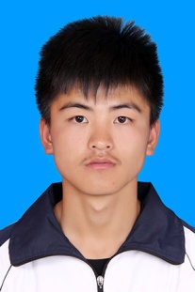 | 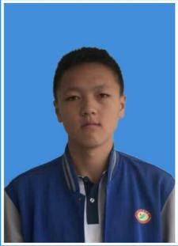
赵一博 | 王卓 | 张泽凯 | 谷磊 | 刘永烁
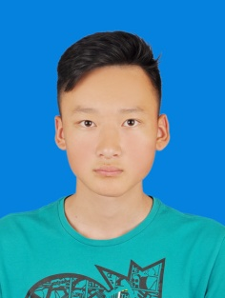 | 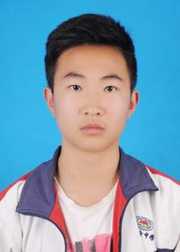 | 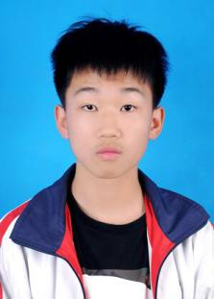 | 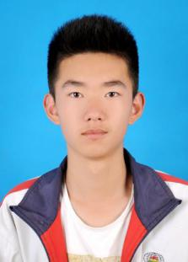 | 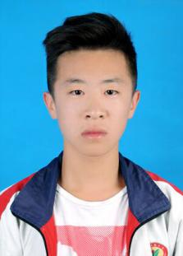
王志暕 | 刘卓闻 | 石 睿 | 周国鹏 | 李铭辰
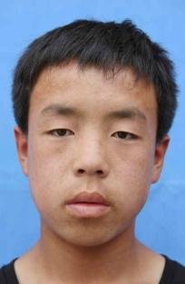 | 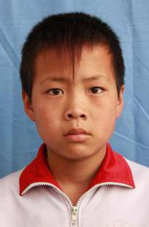 | 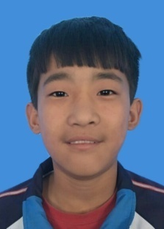 | 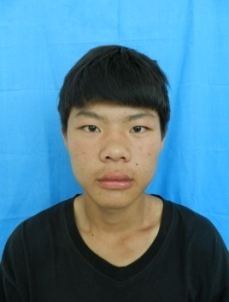
何明明 | 张浩浩 | 周磊磊 | 慕宝东

榆林市

领 队： 曹鸿飞 教练员： 冯 伟 队医： 刘 勇
联系电话： 13992229231
号码 | 姓名 | 出生年月 | 身高（米） | 体重（公斤） | 场上位置 | 备注
1 | 高世威 | 2000.1 | 1.75 | 65
2 | 薛 凯 | 1999.7 | 1.75 | 65
3 | 高海泉 | 1999.6 | 1.70 | 65
4 | 何 哲 | 2000.08 | 1.65 | 60
5 | 王 震 | 1998.9 | 1.75 | 57
6 | 景云飞 | 1999.9 | 1.68 | 57
7 | 刘海特 | 1999.11 | 1.70 | 56
8 | 拓帅帅 | 1999.6 | 1.75 | 61
9 | 闫庆龙 | 2000.5 | 1.80 | 63
10 | 王 胜 | 2000.07 | 1.67 | 55
11 | 拓 硕 | 2000.10 | 1.75 | 60
12 | 张常健 | 1998.12 | 1.75 | 65
13 | 张 恒 | 1998.12 | 1.80 | 56
14 | 李凯凯 | 1999.11 | 1.75 | 52
15 | 郭 虎 | 1998.9 | 1.70 | 62
16 | 蒋金宇 | 1999.3 | 1.75 | 65
17 | 王妥妥 | 2000.1 | 1.75 | 66
18 | 王 迪 | 2000.03 | 1.70 | 48
19 | 张佳乐 | 2000.12 | 1.73 | 70
20 | 王汉双 | 2000.02 | 1.73 | 60
21 | 拓 开 | 1999.06 | 1.70 | 70

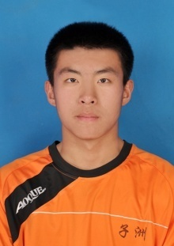 | 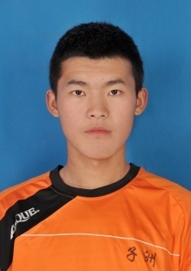 | 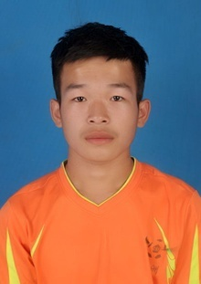 | 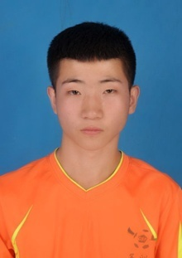 | 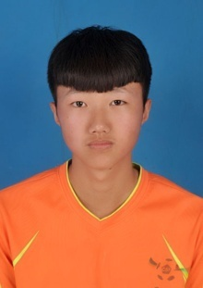
高世威 | 薛 凯 | 高海泉 | 何 哲 | 王 震
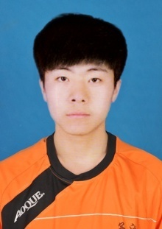 | 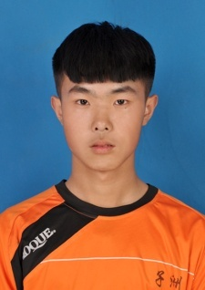 | 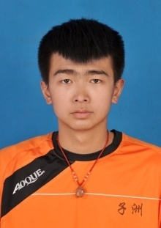 | 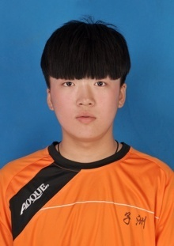 | 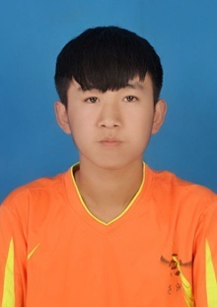
景云飞 | 刘海特 | 拓帅帅 | 闫庆龙 | 王 胜
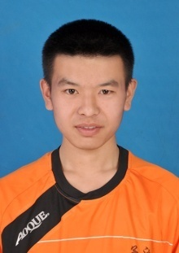 | 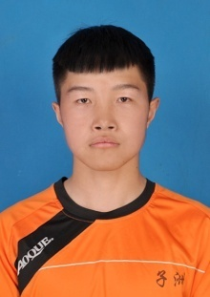 | 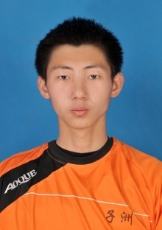 | 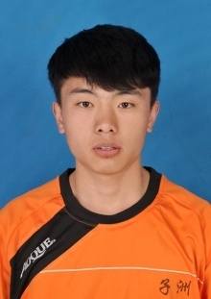 | 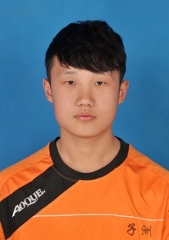
拓 硕 | 张常健 | 张 恒 | 李凯凯 | 郭 虎
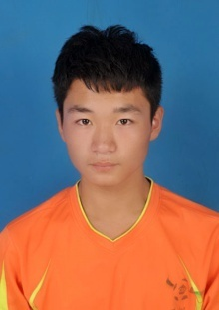 | 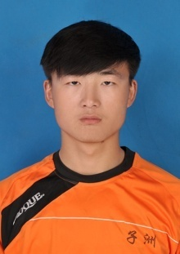 | 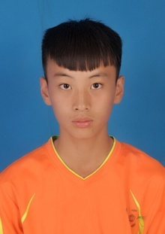 | 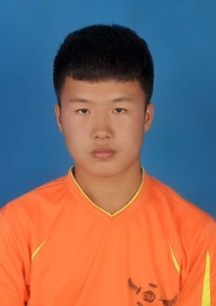 | 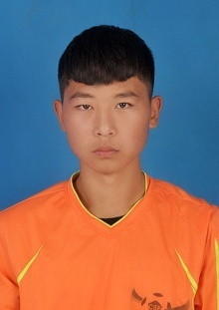
蒋金宇 | 王妥妥 | 王 迪 | 张佳乐 | 王汉双
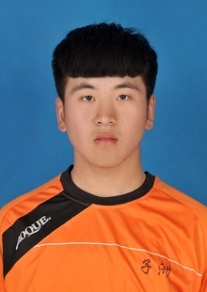
拓 开

高中女子组（十一人制）
西安市

领 队： 教练员： 王海宁 队医： 葛 瑞
联系电话： 13991995847
号码 | 姓名 | 出生年月 | 身高（米） | 体重（公斤） | 场上位置 | 备注
1 | 刘 青 | 2004.01 | 1.62 | 50 | 门将
2 | 高倩楠 | 2000.08 | 1.65 | 47 | 前锋
3 | 徐景文 | 2001.02 | 1.6 | 46 | 后卫
4 | 席路瑶 | 1999.08 | 1.6 | 46 | 中场
5 | 冀 将 | 2001.06 | 1.78 | 62 | 前锋
6 | 赵康宁 | 2000.01 | 1.64 | 41 | 中场
7 | 张 桥 | 1998.10 | 1.63 | 42 | 中场
8 | 李超越 | 1998.02 | 1.6 | 44 | 后卫
9 | 杨珂瑶 | 2001.11 | 1.65 | 43 | 中场
10 | 辛伊文 | 2003.03 | 1.58 | 44 | 前锋
11 | 拓咪咪 | 2000.06 | 1.61 | 47 | 后卫
12 | 任佳乐 | 2002.02 | 1.63 | 50 | 中场
13 | 曹雨琪 | 2003.05 | 1.62 | 45 | 中场
14 | 杨佳雯 | 2002.04 | 1.63 | 51 | 后卫
15 | 曹诗瑶 | 2000.11 | 1.63 | 47 | 中场
16 | 杨佳琪 | 2002.04 | 1.65 | 47 | 前锋
17 | 王安琪 | 2001.06 | 1.65 | 50 | 后卫
18 | 戚萌萌 | 2002.01 | 1.65 | 49 | 后卫
19 | 赵玺莹 | 2002.09 | 1.65 | 48 | 后卫
20 | 郭阳悦 | 2002.01 | 1.63 | 45 | 中场
21 | 周萌萌 | 1999.01 | 1.62 | 48 | 后卫
22 | 王琪梦 | 1999.09 | 1.67 | 51 | 中场

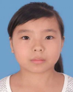 | 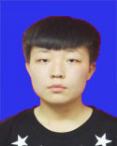 | 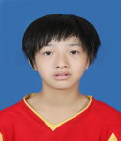 | 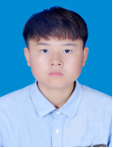 | 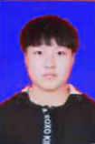
刘青 | 高倩楠 | 徐景文 | 席路瑶 | 冀将
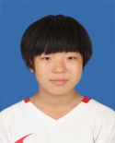 | 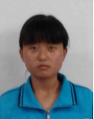 | 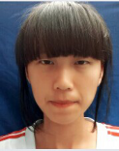 | 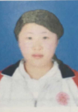 | 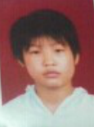
赵康宁 | 张桥 | 李超越 | 杨珂瑶 | 辛伊文
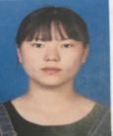 | 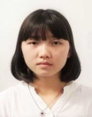 | 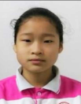 | 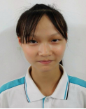 | 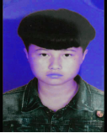
拓咪咪 | 任佳乐 | 曹雨琪 | 杨佳雯 | 曹诗瑶
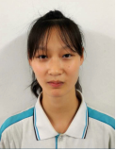 |  |  |  | 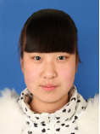
杨佳琪 | 王安琪 | 戚萌萌 | 赵玺莹 | 郭阳悦
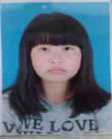 | 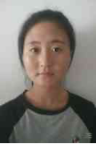
周萌萌 | 王琪梦

宝鸡市

领 队： 郭湘清 教练员： 廖凯 队医： 史海燕
联系电话： 13571191111
号码 | 姓名 | 出生年月 | 身高（米） | 体重（公斤） | 场上位置 | 备注
1 | 王琛洁 | 2001.7 | 174 | 45 | 守门员
2 | 马昕怡 | 2001.8 | 165 | 52 | 后卫
3 | 杨琬琳 | 2001.10 | 166 | 49 | 后卫
4 | 冯 晔 | 2001.3 | 168 | 50 | 后卫
5 | 董钧丹 | 1999.12 | 162 | 55 | 后卫
6 | 李文星 | 2001.6 | 165 | 50 | 后卫
7 | 赵育荣 | 2001.2 | 166 | 47 | 前卫
8 | 赵丹妮 | 2000.2 | 164 | 46 | 前锋
9 | 禹惠琳 | 1999.2 | 162 | 48 | 中场
10 | 王萌瑶 | 1999.7 | 168 | 47 | 前锋
11 | 金美琪 | 1999.3 | 163 | 45 | 中场
12 | 张宝凤 | 2000.1 | 172 | 52 | 后卫/守门员
13 | 杨欣雨 | 1999.7 | 168 | 47 | 前卫
14 | 王文艳 | 1998.6 | 169 | 49 | 后卫
15 | 龚瑜璠 | 1999.6 | 162 | 58 | 后卫
16 | 李梦媛 | 2000.7 | 167 | 52 | 后卫
17 | 毛梓萌 | 2000.10 | 163 | 57 | 前卫
18 | 魏煜晨 | 2000.7 | 162 | 52 | 前卫
19 | 马晨欣 | 2000.8 | 161 | 50 | 前卫
20 | 李晶雨 | 2000.7 | 165 | 55 | 中场
21 | 陈雪莹 | 2001.3 | 157 | 50 | 中场
22 | 邓 玫 | 2000.11.25 | 155 | 52 | 中场

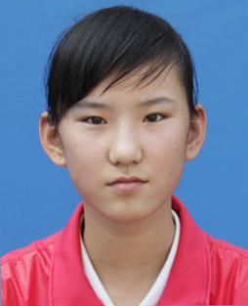 | 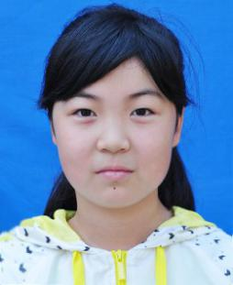 | 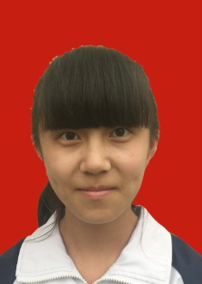 | 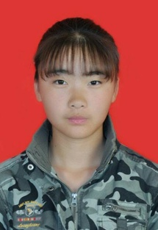 | 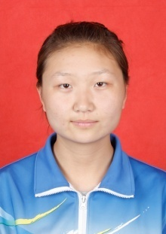
王琛洁 | 马昕怡 | 杨琬琳 | 冯晔 | 董钧丹
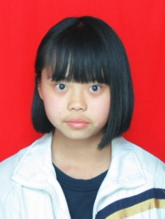 | 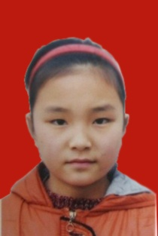 | 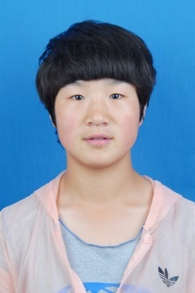 | 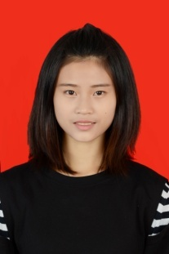 | 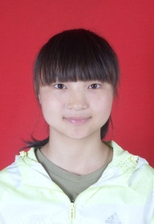
李文星 | 赵育荣 | 赵丹妮 | 禹惠琳 | 王萌瑶
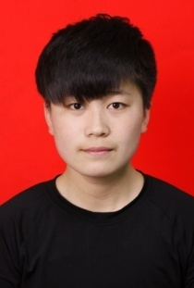 | 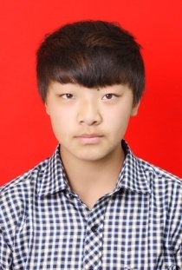 | 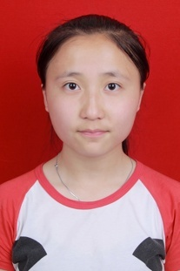 | 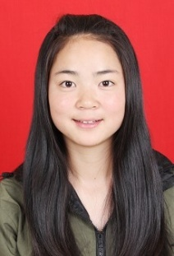 | 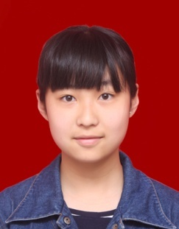
金美琪 | 张宝凤 | 杨欣雨 | 王文艳 | 龚瑜璠
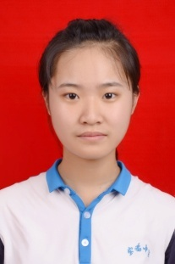 | 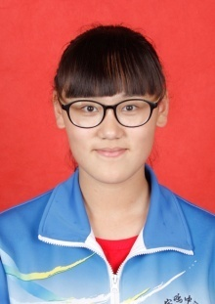 | 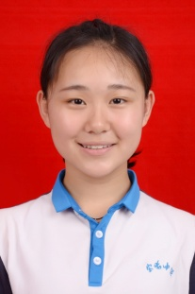 | 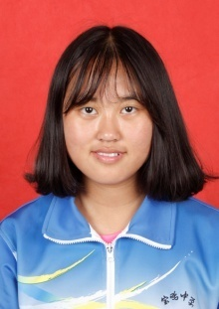 | 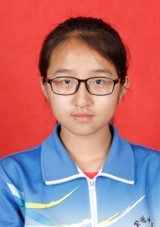
李梦媛 | 毛梓萌 | 魏煜晨 | 马晨欣 | 李晶雨
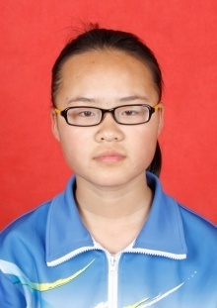 | 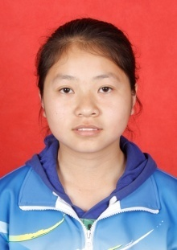
陈雪莹 | 邓玫

韩 城

领 队： 师胜利 教练员： 李永强 队医： 杨 雪
联系电话： 13219825871
号码 | 姓名 | 出生年月 | 身高（米） | 体重（公斤） | 场上位置 | 备注
1 | 薛旭岚 | 2000.11 | 170 | 53 | 守门员
3 | 高 天 | 2000.08 | 168 | 55 | 后卫
4 | 陈煊赫 | 2001.07 | 162 | 55 | 中场
5 | 由晗雪 | 2000.12 | 157 | 36 | 中场
6 | 刘凯琪 | 2000.09 | 160 | 50 | 后卫
7 | 强鑫薇 | 2000.07 | 160 | 55 | 后卫
8 | 贾思奇 | 1999.11 | 168 | 52 | 中场
9 | 李天宇 | 2000.04 | 171 | 56 | 前锋
10 | 袁冰洁 | 2001.06 | 165 | 52 | 前锋
11 | 徐 静 | 2000.04 | 162 | 46 | 中场
12 | 刘凯瑶 | 2000.09 | 161 | 50 | 中场
13 | 李明月 | 2001.01 | 159 | 50 | 后卫
14 | 张 莹 | 1999.02 | 160 | 48 | 中场
15 | 杨 鹤 | 1999.10 | 170 | 60 | 前锋
16 | 赵思帆 | 2000.12 | 160 | 43 | 中场
18 | 杨 瑞 | 2000.02 | 162 | 60 | 守门员

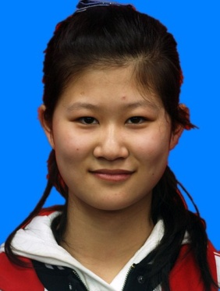 | 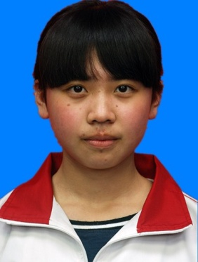 | 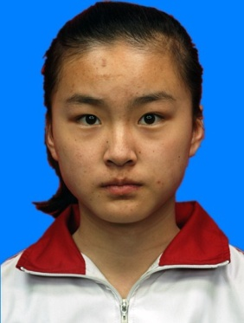 | 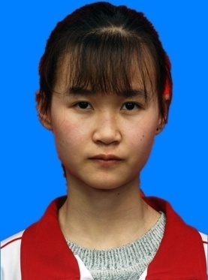
薛旭岚 | 高天 | 陈煊赫 | 由晗雪
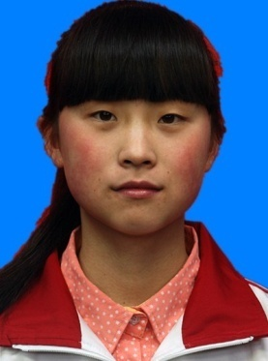 | 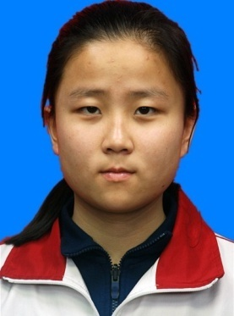 | 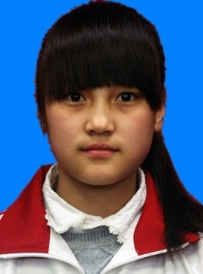 | 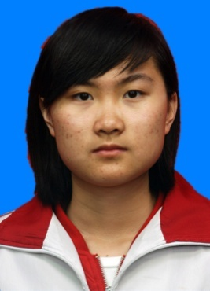
刘凯琪 | 强鑫薇 | 贾思奇 | 李天宇
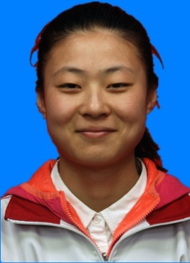 | 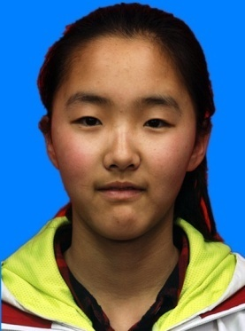 | 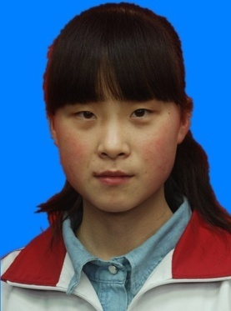 | 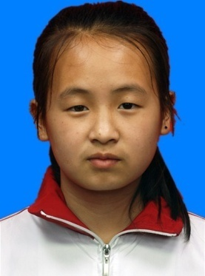
袁冰洁 | 徐静 | 刘凯瑶 | 李明月
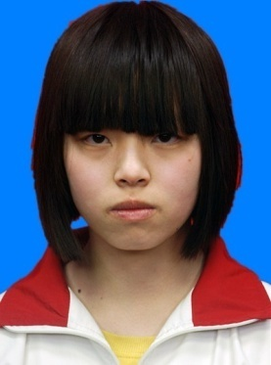 | 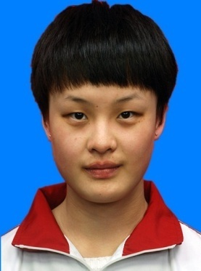 | 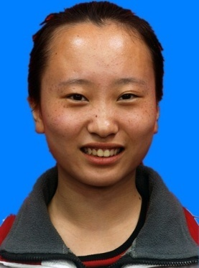 | 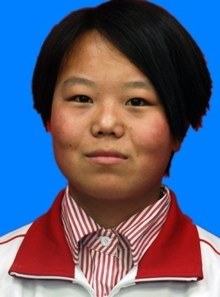
张莹 | 杨鹤 | 赵思帆 | 杨瑞

汉中市

领 队： 陈 军 教练员： 李旦 张素洋 李明 队医： 杨海文
联系电话： 13488399969
号码 | 姓名 | 出生年月 | 身高（米） | 体重（公斤） | 场上位置 | 备注
1 | 林玉娇 | 2001.5 | 1.63 | 45 | 守门员
2 | 谢小雨 | 2001.1 | 1.60 | 40 | 后卫
3 | 薛家敏 | 2001.8 | 1.64 | 48 | 后卫
4 | 薛家惠 | 2001.2 | 1.63 | 46 | 后卫
5 | 唐学思 | 2002.6 | 1.62 | 48 | 后卫
6 | 付 荣 | 2002.1 | 1.56 | 42 | 前锋
7 | 唐方垚 | 2002.4 | 1.60 | 40 | 前卫
8 | 任 燕 | 2001.10 | 1.59 | 45 | 前卫
9 | 吴永利 | 2001.12 | 1.62 | 45 | 前锋
10 | 肖丹娇 | 2001.9 | 1.63 | 50 | 前卫
11 | 罗雨佳 | 2002.2 | 1.60 | 45 | 前卫
12 | 李 婷 | 2000.7 | 1.60 | 45 | 后卫
13 | 薛 珂 | 2000.7 | 1.63 | 50 | 前卫
14 | 周苗苗 | 1999.10 | 1.65 | 50 | 前锋
15 | 刘玉琪 | 1999.9 | 1.56 | 40 | 前卫

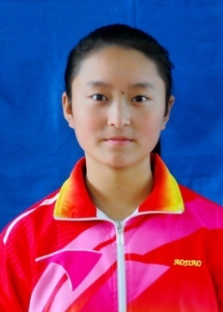 | 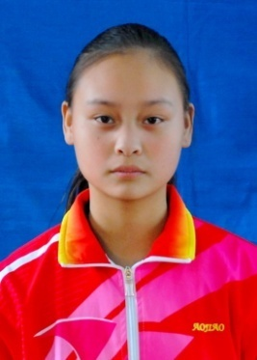 | 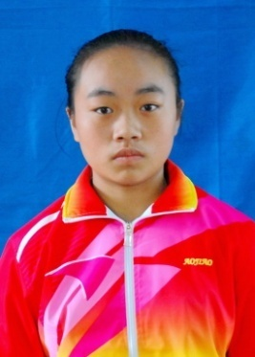 | 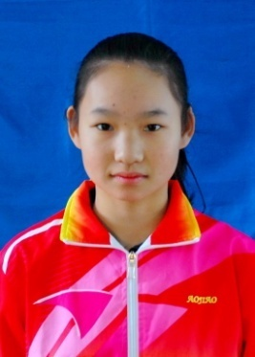
林玉娇 | 谢小雨 | 薛家敏 | 薛家惠
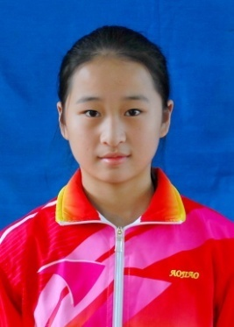 | 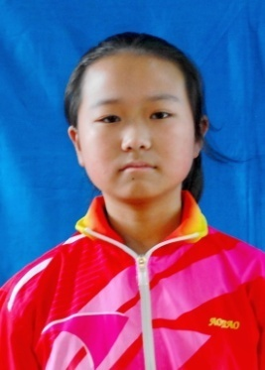 | 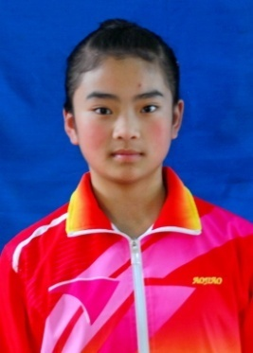 | 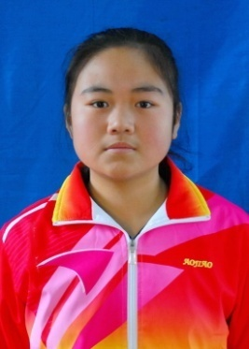
唐学思 | 付荣 | 唐方垚 | 任燕
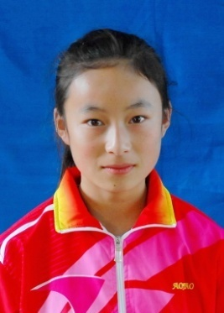 | 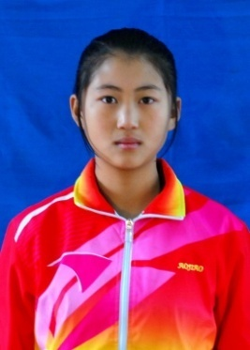 | 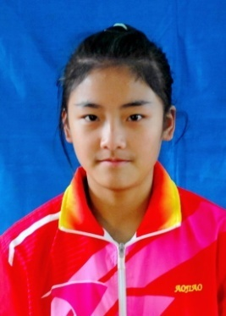 | 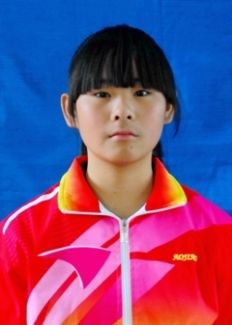
吴永利 | 肖丹娇 | 罗雨佳 | 李婷
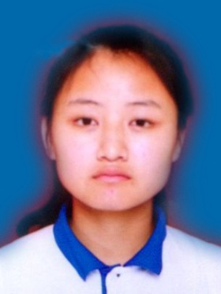 | 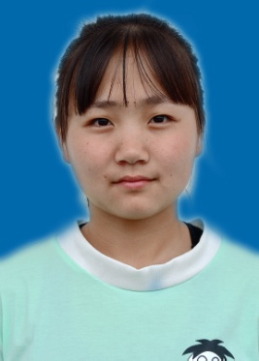 | 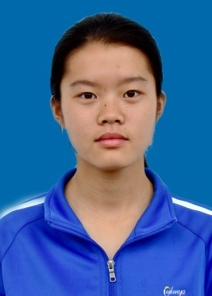
薛珂 | 周苗苗 | 刘玉琪

铜川市

领 队： 蔡好田 教练员： 付丽丽 段 瑞 队医： 韩 明
联系电话： 18740695688
号码 | 姓名 | 出生年月 | 身高（米） | 体重（公斤） | 场上位置 | 备注
8 | 郝新露 | 1998.9 | 1.66 | 50
14 | 刘 妍 | 2000.8 | 1.68 | 60
7 | 张佳莹 | 1999.6 | 1.67 | 54
18 | 张 惠 | 1999.3 | 1.60 | 52
19 | 张 莹 | 1999.9 | 1.60 | 52
4 | 李 欣 | 1998.10 | 1.69 | 52
3 | 徐 倩 | 1998.5 | 1.66 | 60
20 | 张文婷 | 1998.8 | 1.66 | 60
17 | 陈 玉 | 1998.3 | 1.55 | 60
11 | 高雨欣 | 2000.2 | 1.66 | 55
6 | 郝倩蓉 | 1998.5 | 1.66 | 55
12 | 杨倩文 | 1998.9 | 1.67 | 52
13 | 任梦兰 | 1999.2 | 1.73 | 50
5 | 赵文倩 | 1999.7 | 1.66 | 50
10 | 张子怡 | 2001.10 | 1.67 | 55
15 | 耿思雨 | 2001.5 | 1.60 | 50
16 | 任 欢 | 1998.8 | 1.70 | 65
2 | 杨玉翯 | 1999.8 | 1.70 | 63

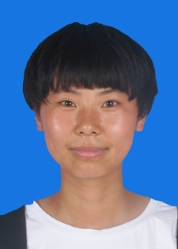 | 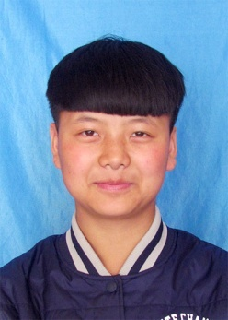 | 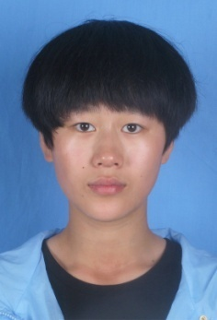 | 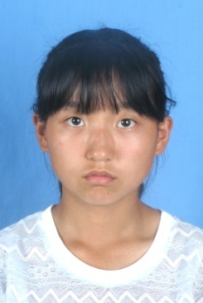 | 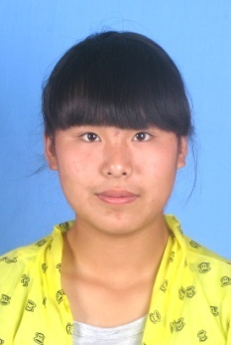
郝新露 | 刘 妍 | 张佳莹 | 张 惠 | 张 莹
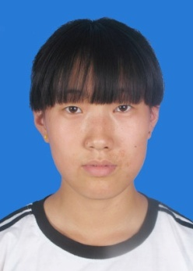 | 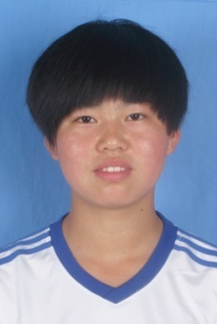 | 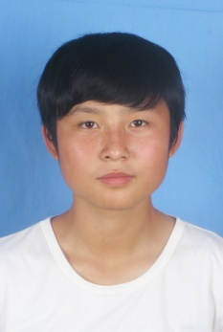 | 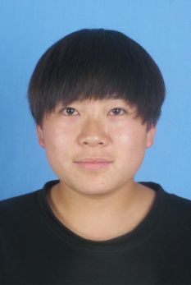 | 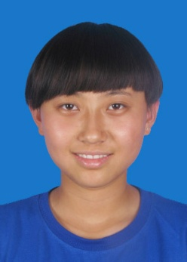
李欣 | 徐倩 | 张文婷 | 陈玉 | 高雨欣
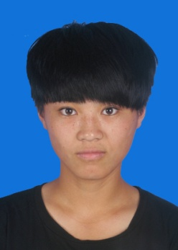 | 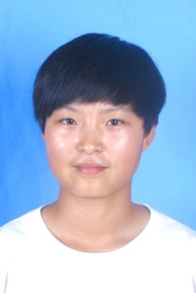 | 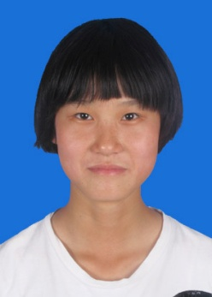 | 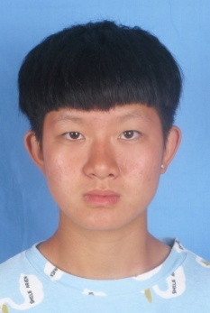 | 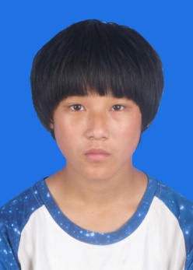
郝倩蓉 | 杨倩文 | 任梦兰 | 赵文倩 | 张子怡
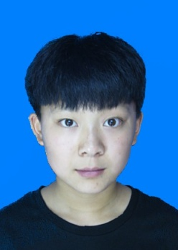 | 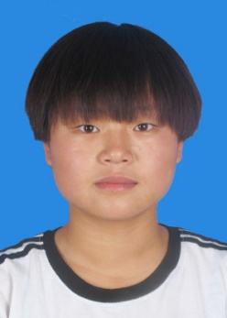 | 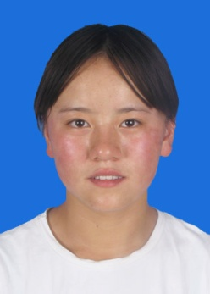
耿思雨 | 任欢 | 杨玉翯

渭南市

领 队： 南宏义 教练员： 樊久春 队医： 周兴元
联系电话： 18891311969
号码 | 姓名 | 出生年月 | 身高（米） | 体重（公斤） | 场上位置 | 备注
1 | 张 英 | 1998.07 | 1.75 | 65 | 守门员
2 | 薛梦瑶 | 2000.12 | 1.70 | 63 | 守门员
3 | 龚文丽 | 1998.12 | 1.70 | 65 | 后卫
4 | 高冰寒 | 1998.06 | 1.65 | 55 | 后卫
5 | 周 婧 | 2001.10 | 1.67 | 55 | 后卫
6 | 王怡越 | 1999.05 | 1.64 | 46 | 后卫
7 | 杨 琳 | 1999.08 | 1.68 | 52 | 中场
8 | 张 蕾 | 1998.02 | 1.63 | 53 | 中场
9 | 王亚妮 | 1998.01 | 1.65 | 48 | 中场
21 | 何晓雯 | 1998.03 | 1.66 | 50 | 中场
11 | 党 萌 | 2000.07 | 1.69 | 60 | 中场
12 | 高 青 | 1999.04 | 1.65 | 57 | 前锋
13 | 渭思澄 | 1999.09 | 1.63 | 52 | 前锋
14 | 米 越 | 1999.12 | 1.66 | 53 | 前锋
15 | 安 佳 | 2001.04 | 1.72 | 65 | 中场
16 | 弓美君 | 2000.11 | 1.63 | 54 | 中场
17 | 焦娟莉 | 1999.05 | 1.56 | 50 | 后卫
18 | 贾瑞瑶 | 2001.01 | 1.66 | 63 | 中场
19 | 邢佳乐 | 2000.01 | 1.64 | 65 | 中场
20 | 李璐璐 | 2001.01 | 1.72 | 55 | 后卫

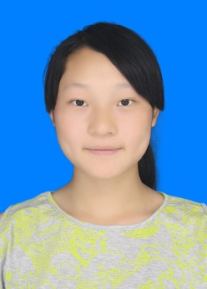 | 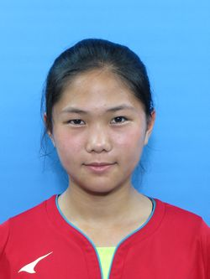 | 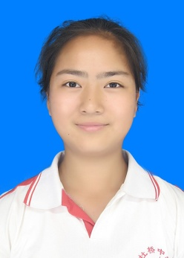 | 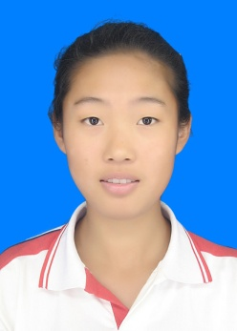 | 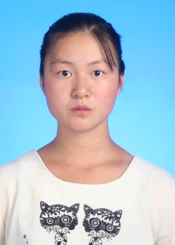
张 英 | 薛梦瑶 | 龚文丽 | 高冰寒 | 周 婧
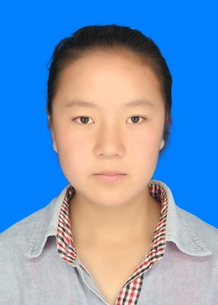 | 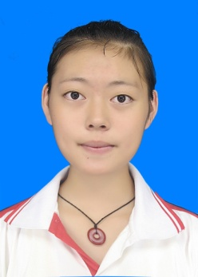 | 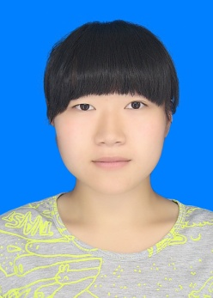 | 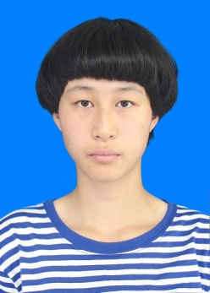 | 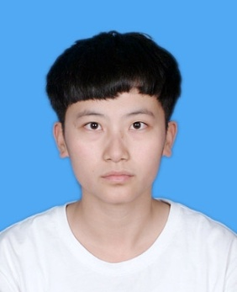
王怡越 | 杨 琳 | 张 蕾 | 王亚妮 | 何晓雯
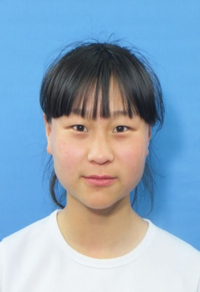 | 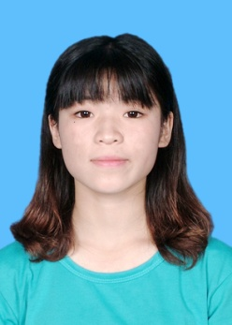 | 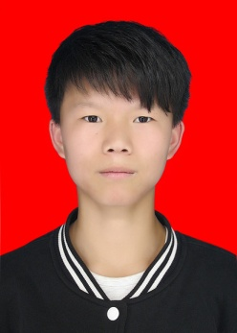 | 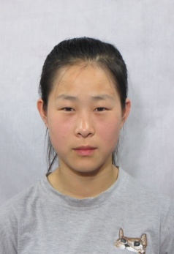 | 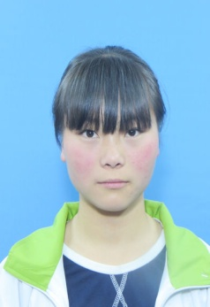
党 萌 | 高 青 | 渭思澄 | 米 越 | 安 佳
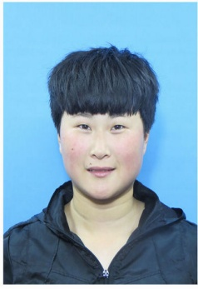 | 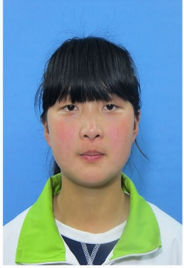 | 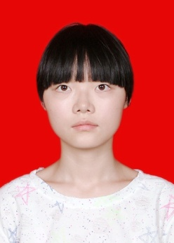 | 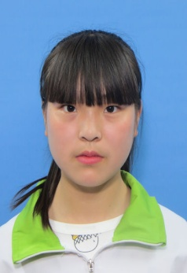 | 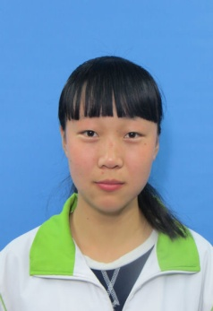
弓美君 | 焦娟莉 | 贾瑞瑶 | 邢佳乐 | 李璐璐

咸阳市

领 队： 吴 杨 教练员： 易永峰 队医 ： 贾茹娟
联系电话： 15706038310
号码 | 姓名 | 出生年月 | 身高（米） | 体重（公斤） | 场上位置 | 备注
1 | 付丽霞 | 1998.09 | 1.73 | 54 | 守门员
2 | 杨佳琪 | 1998.09 | 1.65 | 53 | 守门员
3 | 柯垚瑶 | 1999.07 | 1.65 | 60 | 后卫
4 | 罗佳音 | 2000.04 | 1.67 | 55 | 后卫
5 | 千肖肖 | 1999.08 | 1.60 | 45 | 中场
6 | 边紫欣 | 2000.04 | 1.62 | 57 | 后卫
7 | 何昕玥 | 1999.10 | 1.63 | 53 | 中场
8 | 闫佳怡 | 1999.07 | 1.68 | 55 | 中场
9 | 郭可心 | 2000.12 | 1.73 | 54 | 后卫
10 | 陈雯菲 | 1999.07 | 1.70 | 49 | 中场
11 | 侯雯婷 | 1999.02 | 1.65 | 51 | 中场
12 | 刘珂馨 | 1999.09 | 1.73 | 64 | 中场
13 | 马玉洋 | 1999.05 | 1.57 | 43 | 中场
14 | 孙天娇 | 1999.03 | 1.62 | 52 | 中场
15 | 刘思妙 | 2000.01 | 1.62 | 54 | 中场
16 | 杨思甜 | 1999.08 | 1.63 | 49 | 中场
17 | 李蓝希 | 1999.01 | 1.71 | 63 | 前锋
18 | 丁思涵 | 1999.05 | 1.62 | 42 | 前锋
19 | 马卓岩 | 1999.09 | 1.70 | 55 | 中场
20 | 严嘉悦 | 2000.04 | 1.77 | 80 | 后卫

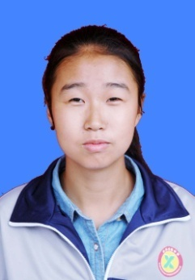 | 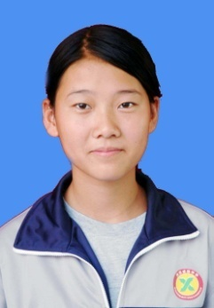 | 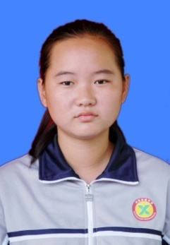 | 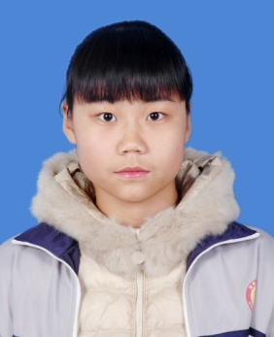 | 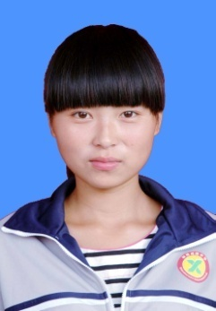
付丽霞 | 杨佳琪 | 柯垚瑶 | 罗佳音 | 千肖肖
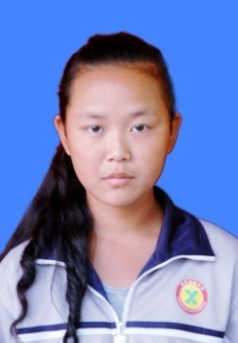 | 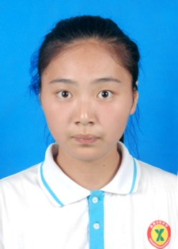 | 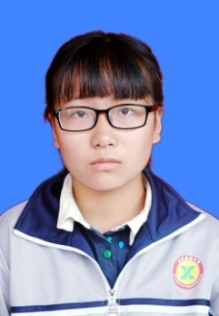 | 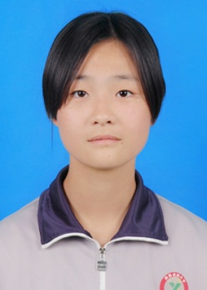 | 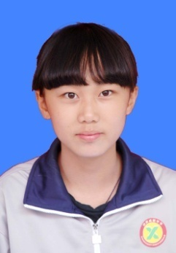
边紫欣 | 何昕玥 | 闫佳怡 | 郭可心 | 陈雯菲
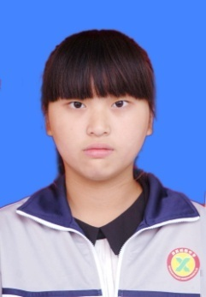 | 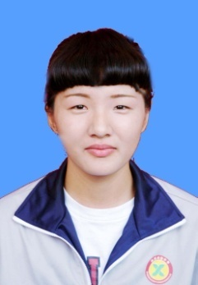 | 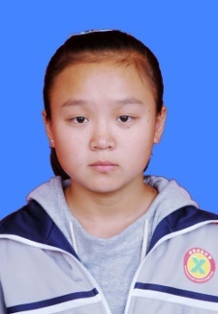 | 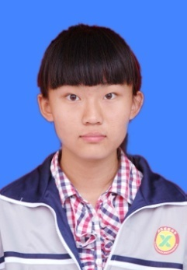 | 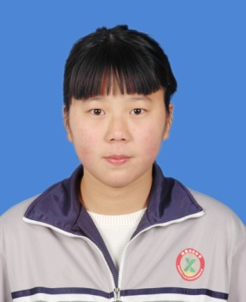
侯雯婷 | 刘珂馨 | 马玉洋 | 孙天娇 | 刘思妙
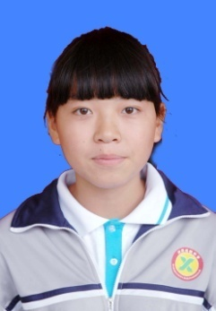 | 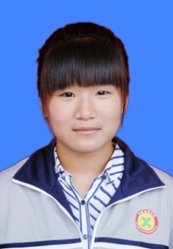 | 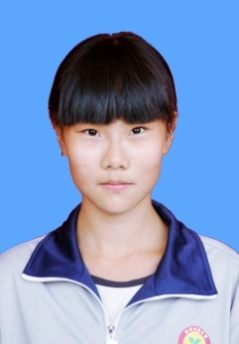 |  | 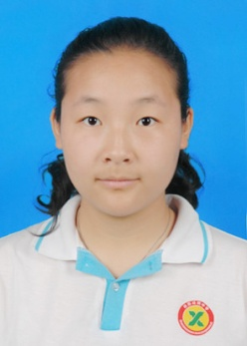
杨思甜 | 李蓝希 | 丁思涵 | 马卓岩 | 严嘉悦

延安市

领 队： 史晓峰 教练员： 武桂萍 队医： 刘 军
联系电话： 09113622547
号码 | 姓名 | 出生年月 | 身高（米） | 体重（公斤） | 场上位置 | 备注
1 | 刘一雯 | 1999.03 | 1.66 | 66 | 门将
2 | 王亚茹 | 1999.09 | 1.66 | 44 | 门将
14 | 白 苗 | 1999.03 | 1.62 | 52 | 前锋
10 | 吴萌萌 | 1999.03 | 1.64 | 54 | 前锋
9 | 袁 莹 | 1999.03 | 1.57 | 47 | 前锋
8 | 李 婷 | 1999.06 | 1.58 | 47 | 前锋
7 | 何 婷 | 2000.09 | 1.54 | 53 | 前锋
11 | 辛 晶 | 1999.01 | 1.67 | 55 | 中卫
15 | 贺尔艳 | 1999.09 | 1.62 | 51 | 中卫
13 | 霍李娜 | 1999.08 | 1.66 | 54 | 中卫
3 | 王 悦 | 1999.02 | 1.60 | 45 | 中卫
21 | 景盼盼 | 1998.08 | 1.73 | 60 | 中卫
16 | 姜静远 | 1998.03 | 1.61 | 55 | 中卫
6 | 刘 珂 | 1998.06 | 1.60 | 45 | 中卫
22 | 田思雨 | 2001.02 | 1.73 | 56 | 后卫
5 | 赵甜甜 | 2000.03 | 1.55 | 41 | 后卫
19 | 屈家乐 | 2000.01 | 1.63 | 68 | 后卫
18 | 杨莹莹 | 2000.04 | 1.61 | 51 | 后卫
4 | 高思雨 | 1999.10 | 1.55 | 42 | 后卫
12 | 王佳慧 | 2001.07 | 1.58 | 53 | 前锋
17 | 王 洁 | 2001.11 | 1.58 | 47 | 后卫
20 | 史欣洁 | 2000.10 | 1.63 | 55 | 后卫

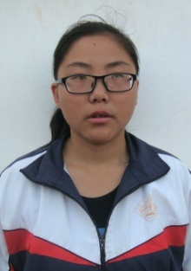 | 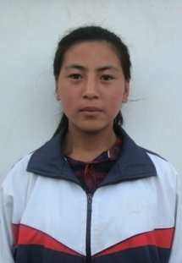 | 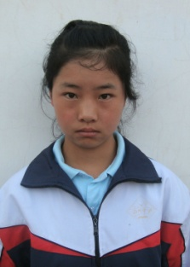 | 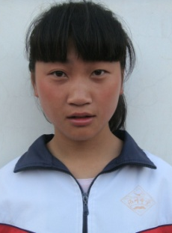 | 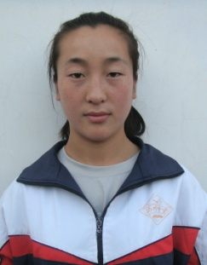
刘一雯 | 王亚茹 | 白 苗 | 吴萌萌 | 袁 莹
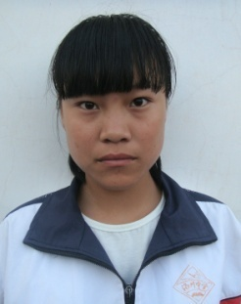 | 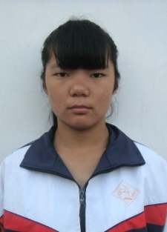 | 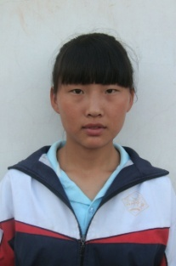 | 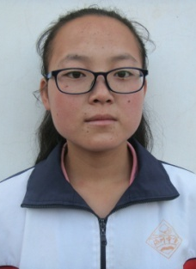 | 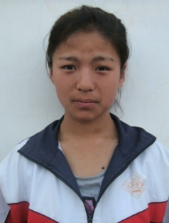
李 婷 | 何 婷 | 辛 晶 | 贺尔艳 | 霍李娜
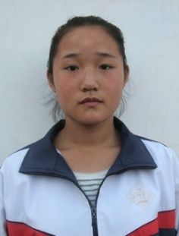 | 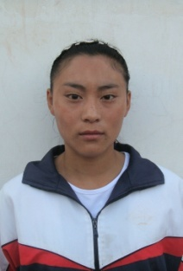 | 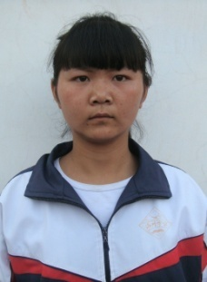 | 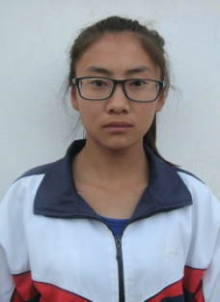 | 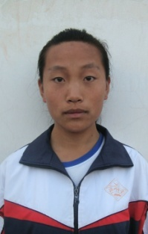
王 悦 | 景盼盼 | 姜静远 | 刘 珂 | 田思雨
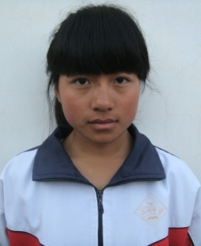 | 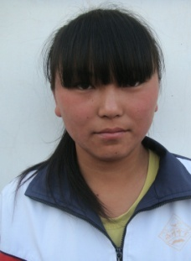 | 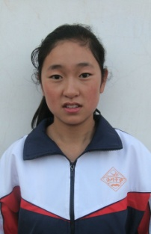 | 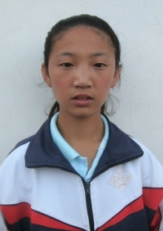 | 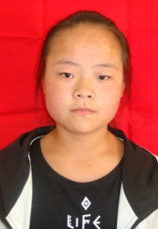
赵甜甜 | 屈家乐 | 杨莹莹 | 高思雨 | 王佳慧
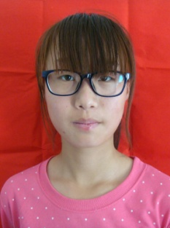 | 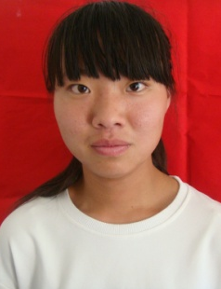
王 洁 | 史欣洁

榆林市

领 队: 李德果 教练员： 刘厚宇 队医： 王成
联系电话： 18220260333
号码 | 姓名 | 出生年月 | 身高（米） | 体重（公斤） | 场上位置 | 备注
1 | 郭 娜 | 2000.03 | 1.67 | 57 | 守门员
2 | 周荣荣 | 1998.10 | 1.67 | 62 | 守门员
3 | 林娇娇 | 1999.12 | 1.60 | 54 | 前 锋
4 | 胡振娜 | 1999.09 | 1.65 | 60 | 后 卫
5 | 谢 荟 | 1999.07 | 1.67 | 57 | 前 锋
6 | 白沙沙 | 2000.02 | 1.60 | 50 | 中 场
7 | 崔春欢 | 1999.07 | 1.60 | 59 | 中 场
8 | 史梦娇 | 1998.02 | 1.65 | 51 | 前 锋
9 | 岳蓉艳 | 2000.08 | 1.65 | 54 | 后 卫
10 | 钱秀秀 | 1999.05 | 1.60 | 45 | 中 场
11 | 张生静 | 1998.01 | 1.67 | 55 | 前 锋
12 | 李丽媛 | 1999.09 | 1.58 | 47 | 中 场
13 | 王 苗 | 1999.09 | 1.70 | 55 | 后 卫
14 | 石俊如 | 2000.03 | 1.68 | 55 | 前 锋
15 | 刘贵春 | 1998.02 | 1.68 | 55 | 后 卫
16 | 王 慧 | 1998.01 | 1.62 | 50 | 后 卫
17 | 胡倩倩 | 1998.01 | 1.60 | 50 | 后 卫
18 | 贾茜茜 | 1999.10 | 1.60 | 60 | 中 场

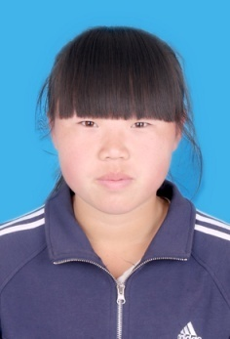 | 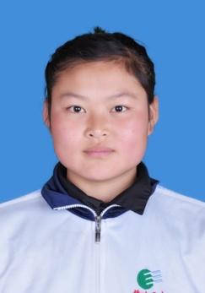 | 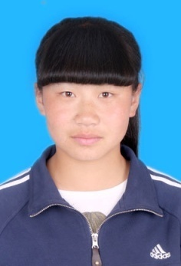 | 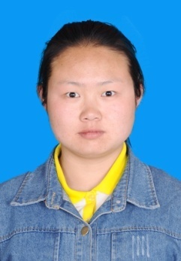 | 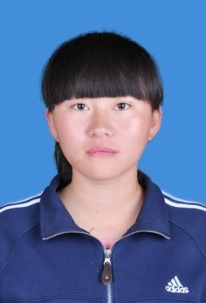
郭 娜 | 周荣荣 | 林娇娇 | 胡振娜 | 谢 荟
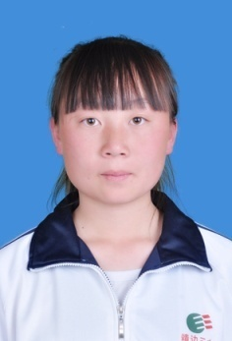 | 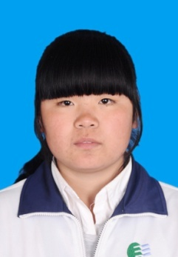 | 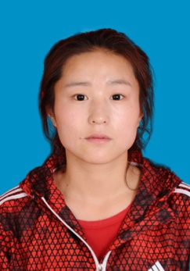 | 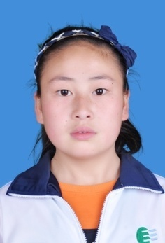 | 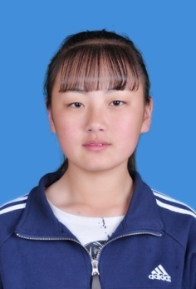
白沙沙 | 崔春欢 | 史梦娇 | 岳蓉艳 | 钱秀秀
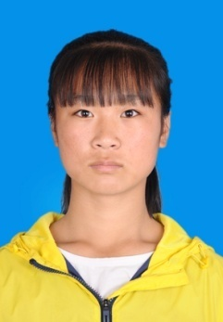 | 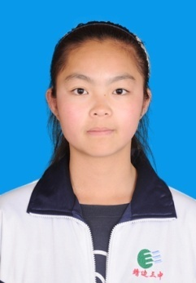 | 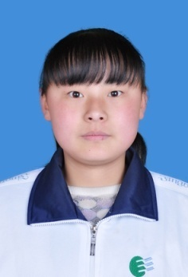 | 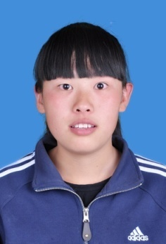 | 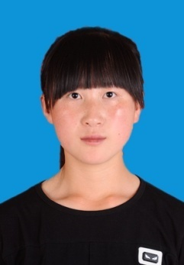
张生静 | 李丽媛 | 王 苗 | 石俊如 | 刘贵春
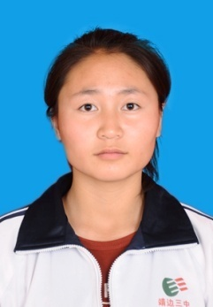 | 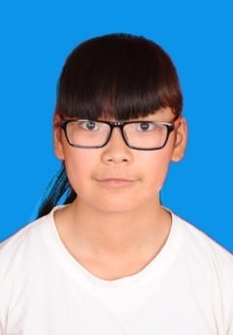 | 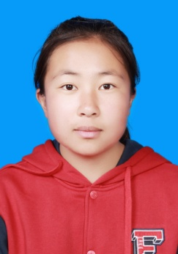
王 慧 | 胡倩倩 | 贾茜茜

大 会 活 动 日 程
日 期 | 上 午  8:30-11:30 | 下 午  16:00-18:00 | 晚 上  19:30—21:30
7月4日  （星期一） | 裁判员报到（地点：维也纳酒店）  （5日全天培训，地点：陕西银行学校报告厅）
7月5日  （星期二） | 各参赛队报到  （地点：银行学校教学楼会议室） |  | 19:30领队、教练员、  裁判长会议  （陕西银行学校报告厅）
7月6日  （星期三） | 8:30 — 9:30开幕式  （陕西银行学校足球场）  比 赛 | 比 赛 | 休 息
7月7日  （星期四） | 比 赛 | 比 赛 | 休 息
7月8日  （星期五） | 比 赛 | 比 赛 | 休 息
7月9日  （星期六） | 比 赛 | 比 赛 | 休 息
7月10日  （星期日） | 比 赛 | 比 赛 | 休 息
7月11日  （星期一） | 比 赛 | 比 赛 | 休 息
7月12日  （星期二） | 比 赛  11：30 闭幕式颁奖  （陕西银行学校足球场） | 离 会 | 离 会
竞 赛 日 程
初中男子组（八人制）
轮次 | 日期 | 组别 | 场序 | 时间 | (深)比赛队(浅) | 地点
第一轮 | 7月6日 | A |  |  | A1---A0
第一轮 | 7月6日 | A | 1 | 8:30---9:50 | A2---A5 | 陕西银行学校
第一轮 | 7月6日 | A | 2 | 8:30---9:50 | A3---A4 | 西安美术学院
第一轮 | 7月6日 | B |  |  | B1---B0
第一轮 | 7月6日 | B | 3 | 9:50---11:00 | B2---B5 | 陕西银行学校
第一轮 | 7月6日 | B | 4 | 9:50---11:00 | B3---B4 | 西安美术学院
第二轮 | 7月7日 | A | 5 | 8:30---9:50 | A1---A5 | 陕西银行学校
第二轮 | 7月7日 | A |  |  | A0---A4
第二轮 | 7月7日 | A | 6 | 8:30---9:50 | A2---A3 | 西安美术学院
第二轮 | 7月7日 | B | 7 | 9:50---11:00 | B1---B5 | 陕西银行学校
第二轮 | 7月7日 | B |  |  | B0---B4
第二轮 | 7月7日 | B | 8 | 9:50---11:00 | B2---B3 | 西安美术学院
第三轮 | 7月8日 | A | 9 | 8:30---9:50 | A1---A4 | 陕西银行学校
第三轮 | 7月8日 | A | 10 | 8:30---9:50 | A5---A3 | 西安美术学院
第三轮 | 7月8日 | A |  |  | A0---A2
第三轮 | 7月8日 | B | 11 | 9:50---11:00 | B1---B4 | 陕西银行学校
第三轮 | 7月8日 | B | 12 | 9:50---11:00 | B5---B3 | 西安美术学院
第三轮 | 7月8日 | B |  |  | B0---B2
第四轮 | 7月9日 | A | 13 | 8:30---9:50 | A1---A3 | 陕西银行学校
第四轮 | 7月9日 | A | 14 | 8:30---9:50 | A4---A2 | 西安美术学院
第四轮 | 7月9日 | A |  |  | A5---A0
第四轮 | 7月9日 | B | 15 | 9:50---11:00 | B1---B3 | 陕西银行学校
第四轮 | 7月9日 | B | 16 | 9:50---11:00 | B4---B2 | 西安美术学院
第四轮 | 7月9日 | B |  |  | B5---B0
第五轮 | 7月10日 | A | 17 | 8:30---9:50 | A1---A2 | 陕西银行学校
第五轮 | 7月10日 | A |  |  | A3---A0
第五轮 | 7月10日 | A | 18 | 8:30---9:50 | A4---A5 | 西安美术学院
第五轮 | 7月10日 | B | 19 | 9:50---11:00 | B1---B2 | 陕西银行学校
第五轮 | 7月10日 | B |  |  | B3---B0
第五轮 | 7月10日 | B | 20 | 9:50---11:00 | B4---B5 | 西安美术学院
第六轮 | 7月11日 |  | 21 | 8:30---9:50 | A3---B4 | 陕西银行学校
第六轮 | 7月11日 |  | 22 | 8:30---9:50 | B3---A4 | 西安美术学院
第六轮 | 7月11日 |  | 23 | 9:50---11:00 | A1---B2 | 陕西银行学校
第六轮 | 7月11日 |  | 24 | 9:50---11:00 | B1---A2 | 西安美术学院
第七轮 | 7月12日 |  | 25 | 8:30---9:50 | 21负---22负(七、八名) | 陕西银行学校
第七轮 | 7月12日 |  | 26 | 8:30---9:50 | 21胜---22胜(五、六名) | 西安美术学院
第七轮 | 7月12日 |  | 27 | 9:50---11:00 | 23负---24负(三、四名) | 陕西银行学校
第七轮 | 7月12日 |  | 28 | 9:50---11:00 | 23胜---24胜(一、二名) | 西安美术学院

初中女子组（八人制）

轮次 | 日期 | 组别 | 场序 | 时间 | (深)比赛队(浅) | 地点
第一轮 | 7月6日 | A | 1 | 17:00---18:10 | A1---A2 | 陕西银行学校
第一轮 | 7月6日 | B | 2 | 17:00---18:10 | B1---B2 | 西安美术学院
第一轮 | 7月6日 | C | 3 | 17:00---18:10 | C1---C2 | 西安美术学院
第二轮 | 7月7日 | A | 4 | 17:00---18:10 | A1---A3 | 陕西银行学校
第二轮 | 7月7日 | B | 5 | 17:00---18:10 | B1---B3 | 西安美术学院
第二轮 | 7月7日 | C | 6 | 17:00---18:10 | C1---C3 | 西安美术学院
第三轮 | 7月8日 | A | 7 | 17:00---18:10 | A2---A3 | 陕西银行学校
第三轮 | 7月8日 | B | 8 | 17:00---18:10 | B2---B3 | 西安美术学院
第三轮 | 7月8日 | C | 9 | 17:00---18:10 | C2---C3 | 西安美术学院
第四轮 | 7月9日 | A | 10 | 17:00---18:10 | A1---A2 | 陕西银行学校
第四轮 | 7月9日 | B | 11 | 17:00---18:10 | B1---B2 | 西安美术学院
第四轮 | 7月9日 | C | 12 | 17:00---18:10 | C1---C2 | 西安美术学院
第五轮 | 7月10日 | A | 13 | 17:00---18:10 | A1---A3 | 陕西银行学校
第五轮 | 7月10日 | B | 14 | 17:00---18:10 | B1---B3 | 西安美术学院
第五轮 | 7月10日 | C | 15 | 17:00---18:10 | C1---C3 | 西安美术学院
第六轮 | 7月11日 | A | 16 | 17:00---18:10 | A2---A3 | 陕西银行学校
第六轮 | 7月11日 | B | 17 | 17:00---18:10 | B2---B3 | 西安美术学院
第六轮 | 7月11日 | C | 18 | 17:00---18:10 | C2---C3 | 西安美术学院

高中男子组（十一人制）
轮次 | 日期 | 组别 | 场序 | 时间 | (深)比赛队(浅) | 地点
第一轮 | 7月6日 | A |  |  | A1---A0
第一轮 | 7月6日 | A | 1 | 8:30---10:00 | A2---A5 | 西安文理学院
第一轮 | 7月6日 | A | 2 | 8:30---10:00 | A3---A4 | 西安石油大学
第一轮 | 7月6日 | B |  |  | B1---B0
第一轮 | 7月6日 | B | 3 | 10:00---11:30 | B2---B5 | 西安文理学院
第一轮 | 7月6日 | B | 4 | 10:00---11:30 | B3---B4 | 西安石油大学
第二轮 | 7月7日 | A | 5 | 8:30---10:00 | A1---A5 | 西安文理学院
第二轮 | 7月7日 | A |  |  | A0---A4
第二轮 | 7月7日 | A | 6 | 8:30---10:00 | A2---A3 | 西安石油大学
第二轮 | 7月7日 | B | 7 | 10:00---11:30 | B1---B5 | 西安文理学院
第二轮 | 7月7日 | B |  |  | B0---B4
第二轮 | 7月7日 | B | 8 | 10:00---11:30 | B2---B3 | 西安石油大学
第三轮 | 7月8日 | A | 9 | 8:30---10:00 | A1---A4 | 西安文理学院
第三轮 | 7月8日 | A | 10 | 8:30---10:00 | A5---A3 | 西安石油大学
第三轮 | 7月8日 | A |  |  | A0---A2
第三轮 | 7月8日 | B | 11 | 10:00---11:30 | B1---B4 | 西安文理学院
第三轮 | 7月8日 | B | 12 | 10:00---11:30 | B5---B3 | 西安石油大学
第三轮 | 7月8日 | B |  |  | B0---B2
第四轮 | 7月9日 | A | 13 | 8:30---10:00 | A1---A3 | 西安文理学院
第四轮 | 7月9日 | A | 14 | 8:30---10:00 | A4---A2 | 西安石油大学
第四轮 | 7月9日 | A |  |  | A5---A0
第四轮 | 7月9日 | B | 15 | 10:00---11:30 | B1---B3 | 西安文理学院
第四轮 | 7月9日 | B | 16 | 10:00---11:30 | B4---B2 | 西安石油大学
第四轮 | 7月9日 | B |  |  | B5---B0
第五轮 | 7月10日 | A | 17 | 8:30---10:00 | A1---A2 | 西安文理学院
第五轮 | 7月10日 | A |  |  | A3---A0
第五轮 | 7月10日 | A | 18 | 8:30---10:00 | A4---A5 | 西安石油大学
第五轮 | 7月10日 | B | 19 | 10:00---11:30 | B1---B2 | 西安文理学院
第五轮 | 7月10日 | B |  |  | B3---B0
第五轮 | 7月10日 | B | 20 | 10:00---11:30 | B4---B5 | 西安石油大学
第六轮 | 7月11日 |  | 21 | 8:30---10:00 | A3---B4 | 西安文理学院
第六轮 | 7月11日 |  | 22 | 8:30---10:00 | B3---A4 | 西安石油大学
第六轮 | 7月11日 |  | 23 | 10:00---11:30 | A1---B2 | 西安文理学院
第六轮 | 7月11日 |  | 24 | 10:00---11:30 | B1---A2 | 西安石油大学
第七轮 | 7月12日 |  | 25 | 8:30---10:00 | 21负---22负(七、八名) | 西安文理学院
第七轮 | 7月12日 |  | 26 | 8:30---10:00 | 21胜---22胜(五、六名) | 西安石油大学
第七轮 | 7月12日 |  | 27 | 10:00---11:30 | 23负---24负(三、四名) | 西安文理学院
第七轮 | 7月12日 |  | 28 | 10:00---11:30 | 23胜---24胜(一、二名) | 西安石油大学

高中女子组（十一人制）

轮次 | 日期 | 组别 | 场序 | 时间 | (深)比赛队(浅) | 地点
第一轮 | 7月6日 | A | 1 | 16:30---18:00 | A1---A2 | 西安文理学院
第一轮 | 7月6日 | B | 2 | 16:30---18:00 | B1---B2 | 西安石油大学
第一轮 | 7月6日 | C | 3 | 16:30---18:00 | C1---C2 | 西安电子科技大学
第二轮 | 7月7日 | A | 4 | 16:30---18:00 | A1---A3 | 西安文理学院
第二轮 | 7月7日 | B | 5 | 16:30---18:00 | B1---B3 | 西安石油大学
第二轮 | 7月7日 | C | 6 | 16:30---18:00 | C1---C3 | 西安电子科技大学
第三轮 | 7月8日 | A | 7 | 16:30---18:00 | A2---A3 | 西安文理学院
第三轮 | 7月8日 | B | 8 | 16:30---18:00 | B2---B3 | 西安石油大学
第三轮 | 7月8日 | C | 9 | 16:30---18:00 | C2---C3 | 西安电子科技大学
第四轮 | 7月9日 | A | 10 | 16:30---18:00 | A1---A2 | 西安文理学院
第四轮 | 7月9日 | B | 11 | 16:30---18:00 | B1---B2 | 西安石油大学
第四轮 | 7月9日 | C | 12 | 16:30---18:00 | C1---C2 | 西安电子科技大学
第五轮 | 7月10日 | A | 13 | 16:30---18:00 | A1---A3 | 西安文理学院
第五轮 | 7月10日 | B | 14 | 16:30---18:00 | B1---B3 | 西安石油大学
第五轮 | 7月10日 | C | 15 | 16:30---18:00 | C1---C3 | 西安电子科技大学
第六轮 | 7月11日 | A | 16 | 16:30---18:00 | A2---A3 | 西安文理学院
第六轮 | 7月11日 | B | 17 | 16:30---18:00 | B2---B3 | 西安石油大学
第六轮 | 7月11日 | C | 18 | 16:30---18:00 | C2---C3 | 西安电子科技大学

报到入住须知
一、报到
各地市参赛球队的领队、教练及运动员在陕西银行学校教学楼会议室报到，报到时请携带身份证件。住宿安排在陕西银行学校学生公寓；男领队、教练及男运动员在陕西银行学校女生公寓，女领队、教练及女运动员在陕西银行学校男生公寓居住。
省教育厅、省体育局领导及裁判员、记者在维也纳酒店（太白南路与电子二路十字路口向北路西）报到，住宿安排在维也纳酒店宾馆。

住宿安排联系人： 黄宏伟 电话：13299136567
二、就餐
参与赛事的所有人员就餐统一安排在陕西银行学校学生餐厅。
早餐：06:30—07:30
午餐：12:00—13:30
晚餐：19:00—20:00
地点：陕西银行学校学生餐厅，凭餐票用餐。
三、入住须知
1.请各寝室设一名负责人，负责寝室的清洁、安全等管理工作及安排。
2.请讲究卫生。保持寝室内外的清洁每天起床后要打扫卫生，脏水应倒入下水道，垃圾要倒入垃圾篓，不得乱泼乱倒，乱抛杂物，不得向下水道扔杂物，以免堵塞下水道。
3.请注意节约用电。禁止乱接乱拉电源、使用违章大功率电器。寝室内不准存放易燃、易爆、有毒物品和管制刀具等。
4.请爱护公物。宿舍的空调、门窗、桌椅、床铺、清扫工具及照明设施等应妥善爱护，不得随意拆卸、损坏和遗失。
5.非本楼住宿人员禁止入内。请提高安全意识，妥善保管好个人财物、行李，离开宿舍请携带好钥匙，关闭好门窗、电源，防火、防盗、防意外事故发生。
6.遵守作息时间，按时就寝，熄灯后，不得吵闹和玩电子设备等。
四、服务保障
女生公寓 王老师：18109158488 冀老师：13991842022
男生公寓 张老师：13572135521 李老师：18220682097

各参赛队及服务联络员通讯录
代表队 | 组别 | 领队姓名 | 教练员联系电话 | 联络员 | 电话
西安市 | 初中男组 | 郭 卓 | 15191574117 | 王 添 | 13636704956
西安市 | 初中女组 | 姜书念 | 18681840611 | 王心宇 | 15934850132
西安市 | 高中男组 | 程 辉 | 13571992391 | 张 宏 | 13572242958
西安市 | 高中女组 | 王海宁 | 13991995847 | 陈晓敏 | 15829616456
宝鸡市 | 初中男组 | 胡小平 | 18309173201 | 王纯祯 | 15991600739
宝鸡市 | 高中男组 | 刘虎生 | 18609179819 | 吴 琳 | 13992825623
宝鸡市 | 高中女组 | 郭湘清 | 13571191111 | 赵青云 | 13991854918
咸阳市 | 初中男组 | 熊康余 | 13572954167（韩非） | 牛金娟 | 13379026869
咸阳市 | 高中男组 | 晁晓峰 | 18691989988（苏彦超） | 蒋 红 | 13572226668
咸阳市 | 高中女组 | 吴 杨 | 15706038310 | 李 慧 | 15991675682
渭南市 | 初中男组 | 高振武 | 18991658559 | 张 娟 | 15309249155
渭南市 | 初中女组 | 冯 力 | 18191817567 | 罗 颖 | 18066655055
渭南市 | 高中男组 | 樊晓伟 | 13093995000 | 翟小云 | 18191021803
渭南市 | 高中女组 | 南宏义 | 18891311969 | 师 蕾 | 15339047715
延安市 | 初中男组 | 苏红林 | 13402907869 | 朱琳娜 | 18092662599
延安市 | 初中女组 | 丁常保 | 15691139115 | 高 莹 | 18992860952
延安市 | 高中男组 | 沈百胜 | 13700210040 | 朱保一 | 18149073879
延安市 | 高中女组 | 史晓峰 | 13369266556 | 蒋红菊 | 18700925465
榆林市 | 初中男组 | 王树明 | 18628668347 | 曾 军 | 18966921639
榆林市 | 初中女组 | 李玉清 | 13379584898 13689224429 | 康 芳 | 18092266579
榆林市 | 高中男组 | 曹鸿飞 | 13992229231 | 王 颖 | 13572906475
榆林市 | 高中女组 | 李德果 | 18220260333 | 刘小梅 | 15229227141
汉中市 | 初中男组 | 田建安 | 13488399969 | 黄 梅 | 13379095526
汉中市 | 初中女组 | 孟采莲 | 13488399969 | 冯小查 | 13572541160
汉中市 | 高中男组 | 杨 锃 | 13488399969 | 熊湘辉 | 13572961356
汉中市 | 高中女组 | 陈 军 | 13488399969 | 王 利 | 15389273072
安康市 | 初中男组 | 柯小军 | 13909157659 | 王纯祯 | 15991600739
安康市 | 初中女组 | 杨明才 | 18891551663 | 林 欣 | 18092304641
安康市 | 高中男组 | 柯小军 | 13992559895（刘小锋） | 李 艳 | 18602927229
杨凌区 | 初中男组 | 党立波 | 13259950393 | 马 容 | 13891878806
杨凌区 | 初中女组 | 任江涛 | 13259950393 | 杜俊民 | 15339269516
韩 城 | 初中男组 | 顾福生 | 13110319151 | 王会芹 | 13319296956
韩 城 | 初中女组 | 吴茂林 | 18049366244 | 高 洁 | 13669268754
韩 城 | 高中男组 | 徐林山 | 13572371995 | 王 娟 | 13572591567
韩 城 | 高中女组 | 师胜利 | 13219825871 | 王珊珊 | 13991937066
铜川市 | 初中女组 | 蔡好田 | 18740695688 | 王淑美 | 13772107466
铜川市 | 高中男组 | 左万斌 | 13399196923 | 冯明海 | 13152188526
铜川市 | 高中女组 | 蔡好田 | 18740695688 | 程 芳 | 13310976202
各工作组联系人名单
组别 | 姓名 | 联系电话 | 备注
综合组 | 佀青义 | 13891319669
综合组 | 卫 洁 | 13519161420
综合组 | 马静茹 | 18629155661
接待组 | 黄 海 | 15102901707
接待组 | 那 梅 | 13759896072
接待组 | 冷 晶 | 13572164378
竞赛组 | 程 磊 | 13572929080
竞赛组 | 李 建 | 18392421555
场地器材组 | 程 磊 | 13572929080
场地器材组 | 张 超 | 13609281019 | 西安电子科技大学
场地器材组 | 张新文 | 13660385829 | 西安石油大学
场地器材组 | 张孟杰 | 13709199933 | 西安美术学院
场地器材组 | 张宪民 | 18192002565 | 西安文理学院
场地器材组 | 党红斌 | 13384989463 | 陕西银行学校
后勤安全保障组 | 曹雅琴 | 13991275377
后勤安全保障组 | 贾 平 | 13772509535
后勤安全保障组 | 惠向阳 | 13991903357
食品安全和医疗救护组 | 全 鑫 | 13359219599
食品安全和医疗救护组 | 惠向阳 | 13991903357
食品安全和医疗救护组 | 来新凯 | 15319402535
宣传组 | 陈建锋 | 17702915967
宣传组 | 张 千 | 15097361272

